Otázky z Ortopedie

1. Systémová onemocnění skeletu (achondroplázie, osteogenesis imperfecta, artrogrypóza, rachitis)
Achondroplázie
- nejčastější kostní dysplázie
- je to AD dědičné, ale 90% dětí se rodí na podkladě mutace (RF je vyšší věk rodičů – údajně hlavně věk otce nad 36 let)
- jde o poruchu proliferace buněk epifyzární ploténky (enchondrální osifikace) při neporušené dezmogenní a periostální osifikaci
- proto jde o dispropocionální trpaslictví – krátké končetiny, normální hlava...
- nejvíce jsou postiženy prox. části dlouhých kostí, protože jejich růstové chrupavky jsou obvykle nejaktivnější
- defekt je na 4. chromozomu – gen pro FGF3 (fibroblastový růstový faktor)
- výška v dospělosti je obvykle 131cm muži, 124cm ženy
- v bederní oblasti je hyperlordóza, často je stenóza páteřního kanálu
- všechny prsty mají přibližně stejnou délku
- časté jsou úhlové deformity končetin - genu varum
- terapie – růstový hormon (efekt je individuální)
- prolongace končetin
Osteogenesis imperfecta
- dědičné onemocnění pojivové tkáně, AD nebo spontánně
- základní projev je křehkost kostí – časté fraktury dlouhých kostí
- kostní deformity, modré skléry, ztráta sluchu, lomivost zubů
- většina jedinců má defekt tvorby kolagenu typu I
- klasifikace – typ I – mírnější kostní lomivost, modré skléry, presenilní ztráta sluchu
- subtyp Ia – bez dentinogenesis imperfkta, Ib – s
- typ II – extrémní lomivost, perinatální úmrtí
- typ III – relativně vysoká lomivost, bílé skléry, menší vzrůst
- typ IV – středně závažná lomivost, opět typ IVa a IVb (jako u I)
- lomivost je variabilní i v rámci druhů... je to problematické...
- jsou porušeny všechny druhy osifikace, tvorba primitivní kostní tkáně s tenkými a neorganizovanými kostními trámci
- různé deformity díky častým zlomeninám
- obecně platí, že čím dříve se začnou zlomeniny objevovat, tím je to horší
- hojení probíhá normálně, pakloub je vzácný
- modré skléry jsou způsobeny ztenčením vazivové vrstvy
- dentinogenesis imperfekta – sklovina je normální, poškozen dentin, zuby křehké
- někdy je nadměrná potivost a citlivost na teplo
- mají častější výskyt osteogenního sarkomu
- terapie – velký krok vpřed je léčba bisfosfonáty, prevence zlomenin
Artrogrypóza
- arthrogryposis multiplex congenita (AMC)
- obsáhlý syndrom, charakterizován neprogresivní vrozenou kloubní ztuhlostí
- existují i progresivní formy, které jsou letální
- je to způsobeno fibrózou svalů a zkrácením a ztluštěním kloubního pouzdra a vazů
- etiologie je neznámá, patrně je snížena hybnost plodu v důsledku různých abnormalit
- dělení – neuropatická forma (95%) – provázena degenerací bb. předních rohů míšních, je to negeneticky vázané onemocnění
- myopatická forma (5%) – primární rozpad svalových vláken, genetické
- dělení dle Hallové – skupina 1 – postižení převážně končetin
- skupina 2 – postižení končetin, viscerálních orgánů a kraniofaciální malformace
- skupina 3 – postižení končetin a CNS (letální v raném dětství)
- po narození – cylindrický tvar končetin, omezení hybnosti
- obvykle symetrické, jak na HK tak DK
- vzhled dětí je přirovnáván k dřevěným panenkám
- vyšší postižení je na distálních kloubech
- terapie – protože intelekt není postižen a nemoc již neprogreduje, lze to částečně zlepšit rehabilitací, ortopedická konzervativní terapie
- důležité je, aby mohly v 18 měsících chodit
- různé operativní postupy – např. našití pectoralisu na loket...
Rachitis
- porucha mineralizace kostí při nedostatku vitaminu D
- kosti jsou měkké, porušeny všechny osifikace
- kalcipenická rachitis – vzniká buď nedostatkem kalcia nebo vit.D
- fosfopenická rachitis – nedostatek fosfátů
- porucha mineralizace novotvořeného osteoidu, kostní trámce lemovány širokými pruhy neosifikované matrix
- kost je v krajině růstové chrupavky rozšířena
- kost je měkká, může se ohýbat
- klinický obraz – děti jsou apatické, spavé, bledé, podrážděné, mají zvětšené bříško
- kraniotabes – měkká kalva v záhlaví
- caput quadratum, dentice opožděná, fontanely dlouho otevřené
- na hrudníku – vkleslá Harrisonova rýha po tahu bránice za žebra
- zduření chupavek kolem sterna – rachitický růženec
- hrudník se může deformovat do ptačího tvaru – pectus carinatus
- rtg obraz – pohárkovité metafýzy, rozšířené epifyzární chrupavky, úhlové deformity kostí
- terapie je v rukou pediatrů, ortoped se stará až o následky
- vitamin D rezistentní rachitidy – dědičné poruchy metabolismu fosfátů a vápníku

2. Coxartrosis
Osteoartróza – obecně
- nezánětlivé degenerativní onemocnění, degradace kloubní chupavky, subchondrální skleróza, tvorba osteofytů a změny měkkých tkání
- časté onemocnění, přibývá s věkem, více ženy
- hlavní těžiště patogeneze spočívá v metabolických procesech poškozené chrupavky
- hyalinní chrupavka – málo chondrocytů, vysoký obsah vody (pevnost v tlaku)
- výživa se děje difúzí ze synoviální tekutiny
- synovie – membrána obsahuje A buňky (makrofágy) a B buňky – produkují kys. hyaluronovou, C buňky – obojí
- matrix chupavky – 70% vody – vázána na makromolekuly, hlavní složka je kolagen II
- proteoglykany – dodávají pružnost
- chondrocyty chrupavky jsou hlavně na povrchu
- chrupavka se špatně hojí – je avaskulárn
- osteoartróza je nemocí celého kloubu, ne jen částí chrupavky

- vývoj artrózy kyčle není výsledkem stárnutí, i když věk hraje významnou roli
- charakteristické senilní změny – zúžení kloubní štěrbiny (ztráta elasticity), úbytek kostní hmoty, lehké zmenšení kolodiafizálního úhlu
- osteofyty k projevům stárnutí nepatří
- čas a dysfunkce vedou k opotřebení kloubu
- preartrotické změny mají za následek dysfunkci – změny kloubní mechaniky (tlak, tah, směr působení sil), k tomu jistou tkáňovou méněcennost (vrozená, záněty, úrazy... též označována jako „faktor X“)
- přechod preartrózy do artrózy trvá dlouho a nejde jistě určit (na rtg je známka přechodu do artrózy zvýšená denzita subchondrální kosti)
- pravé artrotické změny – subchondrální skleróza, snížení kloubní štěrbiny, nerovnost kloubních ploch, nepravidelnost trabekul spongiózy, cystické subchondrální změny, tvorba osteofytů na okrajích kloubních ploch
- sekundární koxartróza – vyvíjí se z preartrotického stavu (ten je ještě reverzibilní)
- vzniká ve 4. deceniu a je častější než primární (58:42)
- nejčastější příčinou jsou kyčelní dysplázie, koxitidy, osteonekróza hlavice, Perthesova choroba, coxa vara, úrazy...
- osteoartróza může postihovat různé části kloubu
- forma superolaterální – nejčastější – proximolaterální migrace femuru s destrukcí hlavice
- forma mediokaudální – často spojena se sníženým kolodiafyzálním úhlem a retroverzí hlavice, typická je bolest při flexi a addukci
- forma koncentrická – postihuje celý kyčelní kloub
- všechny tyto formy mohou být hypertrofické – výrazná forma osteofytů
- nebo atrofické – úbytek kosti i chrupavky
- rozdělení koxartrózy dle závažnosti, z rtg obrazu
- I. stádium – zúžení kloubní štěrbiny mediálně, počátek tvorby osteofytů
- II. stádium – zúžení štěrbiny inferomediálně, zřetelné osteofyty, subchondrální skleróza
- III. stádium – štěrbina výrazně zúžena, osteofyty, sklerotické změny, cysty hlavice i acetabula, deformace tvaru hlavice i acetabula
- IV. stádium – vymizení kloubní štěrbiny, skleróza, cysty, deformace
- terapie – TEP
- v éře před endoprotetikou – osteotomie – cílem bylo zmenčit zátěž kyčle

3. Projevy zánětlivých revmatických chorob na pohybovém aparátu a jejich chirurgická léčba
- revmatické nemoci patří mezi nejrozšířenější lidské choroby
- ve 30% populace, pro 3% mají trvalé postižení
Revmatoidní artritida
- diagnostická kritéria-
- ranní ztuhlost, bolest při pohybu, palpační citlivost, otok,
- symetrické kloubní zduření, podkožní uzlíky nad kostěnými prominencemi, nad extenzory či juxtaartikulárně
- typické rtg změny – subchondrální dekalcinace
- pozitivní test na revmatoidní faktor
- charakteristické histo změny v synovii a v uzlech
- postiženy jsou častěji ženy, nejčastěji vzniká nemoc v 5. dekádě
- hraje roli i genetika
- revmatoidní artritida snižuje riziko pravděpodobnosti dožití – příčinou smrti – infekce, hlavně respirační
- další komplikace jsou časté nefropatie – i iatrogenně – po NSA
etiologie – je to autoimunitní zánět, často spojen s výskytem HLA-DR4 či DR1
- předpokládá se, že iniciátor je nějaký mikrobiální patogen (EBV, retroviry, parvoviry, borrelie...)
- proti jakému antigenu to přesně je se moc neví, patrně proti kolagenu typu II, nebo proti chrupavkovému glycoproteinu-39 (váže se na DR4)
- u 80% se vyskytují ještě Ig proti Fc fragmentu IgG (revmatoidní faktor)
patologicko-anatomické změny –
- první změny jsou na synovii, pak v tekutině, na chrupavce, pak paraartikulárně
- iniciální léze je synovitida – synovie hypertrofuje, hrubne, vaskularizuje
- zesílení je dáno tvorbou tzv. panusu – granulační tkáň proliferujících fibroblastů, cév
- panus pokrývá nakonec i chrupavky, vniká do nich a destruuje je
- reparací dojde k náhradě kloubu fibrózní tkání, nakonec vznikne ankylóza
- další jev – revmatické uzlíky – zejména v podkoží
- histo se skládají ze 3 vrstev – centrálně – nekróza, kolem palisádovitě fibroblasty a mnohojaderné bb., a kolem vrstva chronického zánětu
klinický obraz – mimořádně variabilní
- klasicky začíná polyartikulárně, progresivně, klouby postihuje symtricky
- začíná od periferie – klouby ruky, zápěstí, loket...
- vyhýbá se distálním interfalangeálním kloubům (ty jsou postiženy při psoriáze)
- na kloubech klasické známky zánětu, kromě zarudnutí
- hybnost je snižována, posléze vznikají deformity kloubů, kontraktury flexorů
- v akutním stádiu – typická migrace zánětu
- aktivita procesu je kolísavá, často závisí na počasí
Bechtěrevova choroba
- těsná vazba s HLA-B27, Ig proti úponům vazů na páteři
- převážně u mužů
- bolest v lumbální krajině, pohybové omezení L oblasti do všech směrů
- histo změny podobné RA
Dětské revmatoidní choroby – juvenilní idiopatická artritida, psoriatická artritida, Kawasakiho choroba, Henoch-Scheinlainova purpura, SLE, revmatická horečka...
Revmatochirurgie
- operace končí často neúspěchem, nutná spolupráce ortopeda, revmatologa a rehabilitačního pracovníka
- primární úkol je prevence vzniku deformit – synovektomie
- ostatní úkoly – korigovat vytvořené deformity (artroplastiky, artrodézy, aloplastiky)
- obnovit ztracené fce kloubů, mírnit bolesti
- často je špatné hojení rány (vaskulitidy)
- pro operaci je často negativní i špatný přístup k intubaci při poruchách páteře
- horší průběh infekcí
- stanovíme si dlouhodobý operační plán a operujeme po etapách vždy nějaký kloub...

4. Deformity dolních končetin
Vrozené deformity DK
- amelie, hemimélie (chybí tibie nebo fibula, nebo celý bérec – záleží na typu klasifikace)
- adaktylie, oligodyktylie,polydaktylie....
Získané deformity DK
- deformity nohy – viz. ot. 9 a 10
Genu varum
- vybočená kolena, lidově – nohy do „O“, velmi častá deformita dětského věku
- důležité je posoudit, co je ještě fyziologické a co vyžaduje léčbu
- fyziologické genu varum – minimálně 10° tibiofemorální varozity, normální růstovou ploténku, mediálně zahnutou prox. tibii
- je normální u novorozenců, když začnou chodit, tak se ještě zvýrazní
- je třeba vyloučit – morbus Blount (nekróza mediální části hlavice tibie), poškození růstové ploténky, metabolická kostní onemocnění, generalizované skeletární dysplázie...
Genu valgum
- zvýšení fyziologické valgozity kolenních kloubů
- způsobeno vlivy konstitučními, poúrazovými, artrózou lat. kompartmentu kolena, součást systémových chorob
- mechanická osa DK – přímá linie spojující střed hlavice femuru a střed hlezna
- je shodná z tzv. Mikuliczovou linií (historicky začínala ve středu lig. ingvinale)
- fyziologicky linie protíná střed kolenního kloubu
- důležité je, aby spojnice hrotu velkého trochanteru a středu hlavice svírala s touto osou pravý úhel
- spojnice kondylů femuru s ní tvoří úhel 87°
- anatomická osa DK – složena z anatomických os femuru a tibie
- anatomická osa tibie je fyziologicky shodná s mechanickou osou
- anatomická osa femuru s osou tibie svírá úhel 174°
- potíže při genua valga – únavná chůze, obtíže při běhání, lateralizace češky, ligamentózní instabilita kolena, kosmetika...

5. Vadné držení těla a skolióza
Vadné držení těla
- páteř udržuje ve správném postavení systém svalů, vazů a kloubů
- pokud je některý systém oslabený, vznikne vadné držené těla
- nejčastěji je to dáno zeslabením svalového aparátu vlivem zanedbané fyzické činnosti nebo důsledkem psychických změn u adolescentů
- aktivním zapojením svalů lze držení korigovat – je to posturální vada
- vzácně může přejít ve vadu strukturální (už to vůli nenarovnáme...)
- léčba – psychologické, tělesné cvičení
- držení těla vyšetřujeme ve stoje, vleže, v chůzi
- typy vadného držení –
- plochá záda – zmenšení fyziologických křivek, vyhlazení bederní lordózy i hrudní kyfózy
- kulatá záda – zvětšení hrudní kyfózy
- kyfolordotické držení – zvětšení obou základních křivek
- labilní postoj – neustále se měnící postavení, většinou u neurotiků
- inverze zakřivení – nejtěžší stupeň vad držení, často přechází ve strukturální vadu
Skolióza
- rotační deformita páteře a žeber v rovině frontální
- příčina vzniku není jasně dána, ale nejzávažnější budou genetické faktory
- také jako následek neuromuskulárních, traumatických a nádorových afekcí (často u neurofibromatózy)
- je to velmi komplikovaná deformita – nejen že jsou obratle laterálně zakřiveny ve frontální rovině, jsou ale i rotovány (rotují ke konvexitě křivky)
- neexistuje skolióza bez rotace – když v předklonu jsou lopatky ve stejné výši, není to skolióza!
- rotující těla tlačí žebra na konvexní straně křivky dorzálně a vzniká gibbus
- v konkavitě dochází ke stlačení žeber
- dochází ke změnám struktur páteře – těla obratlů se zužují ke konkávní straně, ploténky jsou na jedné straně stlačeny, pedikly jsou užší a kratší, kanál je zúžen
- všechny tyto změny jsou typické hlavně pro idiopatickou skoliózu
- etiologie – nestrukturální skolióza – není zafixovaná, nemá strukturální změny na skeletu
- je pružná, dána afekcí nerovnoměrně zatěžující páteř (zkrácená končetina, kořenové dráždění, nitrobřišní záněty...)
- strukturální skolióza – již není korigovatelná, má vyjádřené anatomické změny
- několik typů – idiopatická, kongenitální, neuromuskulární, při neurofibro- matóze, při poruchách mezenchymu (Marfanův sy...), a další
- vyšetření – anamnesticky zjišťujeme vývoj od narození, celkový stav pacienta, rodinný výskyt malformací a vad, neurologické potíže, ptáme se na bolesti, na menarche
- status localis – aspekcí, palpací zjistíme směr křivky, přítomnost gibbu...
- zjistit stav kompenzace trupu – svěsíme olovnici od týlního otvoru a když protne gluteální rýhu, je trup kompenzován...
- vyšetřením v předklonu zjistíme velikost žeberní prominence
- zaznamenáme výšku ramen a sklon pánve (jejich asymetrie svědčí pro dekompenzaci křivky)
- rtg vyšetření – ve stoje na dlouhý formát, abychom zachytili úsek od protuberantia occ. ke kyčelnímu kloubu, ve 2 projekcích
- popis skoliotické deformity
- hlavní křivka – největší, strukturální, vzniká jako první
- kompenzační křivka – kompenzuje zakřivení páteře, směřuje na druhou stranu než hlavní, je nad nebo pod hlavní křivou
- koncový obratel – je uložen nejkraniálněji nebo nejkaudálěnji na křivce, nejvíce skloněn ke konkavitě křivky
- vrcholový obratel – nejvíce rotovaný obratel, nejvíce vychýlený od vertikální křivky, nejméně skloněný
- orientace křivky – znamená zda jde vlevo nebo vpravo
- lokalizace znamená, kterou část páteře postihuje
- tíže – měří se podle Cobba – jde o úhel, který spolu svírají oba koncové obratle
Idiopatická skolióza
- nejčastější typ zakřivení
- při větších zakřiveních deformuje hrudník a tím ohrožuje pulmonální a kardiální funkce
- vzniká u dětí, dělíme ji podle doby vzniku
- infantilní typ – do 3.roku života, více u chlapců, častý je v UK, většinou se koriguje spontánně, většinou je křivka levostranná
- juvenilní typ – mezi 3. a 10. rokem, u obou pohlaví stejně, více doprava
- adolescentní typ – mezi 10. rokem a skeleární maturací, výsky u obou pohlaví stejně, ale těžší křivky (nad 20°) jsou většinou u děvčat
- léčba - konzervativní léčba – pro křivky pod 40° a pro křivky neprogredující
- křivka pod 20° není léčena, jen sledována, doporučeno cvičení
- sádrový korzet nebo Milwaukee korzet
- operační léčba – u skolióz s výraznou progresí a u křivek nad 40°
- zadní výkony – prostá komprese na konvexitě a distrakce na konkavitě, bez spondylodézy (umělý srůst obratlů)
- částečná korekce pomocí spondylodézy
- přední výkony – odstranění plotének a fixace spec. instrumentáriem
Kongenitální skolióza
- porucha formace nebo segmentace obratlů embryonálně
- může vést k těžkým deformitám nebo je němá
- povinný screening – poporodní vyšetření páteře
- porucha segmentace – stav, kdy se chorda dorzalis v různě dlouhé úseku nerozdělila
- v celém rozsahu páteře – páteř nerost vůbec, bez zakřivení
- pouze v určité části – v místě nesegmentované lišty páteř neroste, jinde ano, což vede k zakřivení, nejčastěji na hrudní páteři
- porucha formace – patologický vývoj obratle jako takového – poloobratel, čtvrtobratel, motýlovitý obratel (uprostřed je jakoby zaškrcený)
- konzervativní léčba obvykle kompletně selhává

6. Benigní nádory pohybového aparátu
Osteom
- vyskytuje se především v lebečních kostech, zde může i prorůstat a destruovat CNS
Osteoidní osteom
- histologicky identický s osteoblastomem, liší se jen velikostí (je pod 2 cm)
- nejčastěji se vyskytují mezi 5. a 30. rokem
- ve všech kostech skeletu, i v páteři
- klidová noční bolestivost, ustupuje po antiagregačních látkách (acylpyrin)
- může dělat skoliózu
- rtg – výrazná sklerotizace kosti s centrálním projesněním - nidus (to je aktivní ložisko)
- na dlouhých kostech je uložen excentricky v kortikalis diafýz či metafýz
- osteoblastom je spíše v epifýzách, tolik nesklerotizuje
- má i maligní formu, může malignizovat v osteosarkom
- řeší se chirurgicky, nutné odstranit nidus
Chondrom
= enchondrom, chrupavčitý nádor, nejčastěji v krátkých kostech prstů a v diafýzách
- může se vzácně malignizovat (hlavně v diafýzách dlouhých kostí)
- léčíme exkochleací a spondyloplastikou
- vícečetné dědičné postižení – chondromatóza
- monosegmentální postižení poloviny těla – Ollierova choroba
Osteokartilaginózní exostóza
- roste z kosti na stopce nebo přisedle
- často je metafyzárně, u dětí může vést k poruše růstu
- aktivní část – chrupavčitá čepička exostózy
- chirurgická ablace – v případě iritace měkkých tkání
Chondroblastom
- ve 2. a 3. deceniu, typicky je uložen v prox. epifýzách humeru, tibie či femuru
- dráždí kloub – může imitovat synovialitidu či meniskovou lézi
- léčba – exkochleace a spondyloplastika
Hemangiom
- nejčastěji na lebce nebo na obratli
- typický rtg obraz – proužkování
- kost obvykle neoslabuje a nevyžaduje léčbu
Glomus tumor
- malý benigní nádor na konečcích prstů, výrazná palpační citlivost
- výrazně reaguje na změny teplot
Benigní fibrózní histiocytom
- histologicky shodný s neosifikujícím fibromem
- často na centrálním skeletu
Lipom
- často spojený s infarktem kosti, nejčastěji ve vyšším věku
- dlouhé kosti, patní kost
Jiné nádory měkkých tkání
- fibrom, keloid, leiomyom, rabdomyom (extrémně vzácný)
7. Maligní nádory pohybového aparátu
Osteosarkom
- nejčastější maligní nádor, hlavně mezi 10. a 30. rokem života
- převážně na metafýzách dlouhých kostí, kolem kolenního kloubu , prox. humerus a femur
- po 50. roce života vzniká sekundární osteosarkom (při chronické iritaci např. radiací), ten je kdekoli
- nádorové bb. tvoří buď kost nebo osteoid
- podle převažující buněčné populace – forma chondroblastická, osteoblastická, fibroblastická, teleangiektazická a malobuněčná
- šíří se – destruuje kost, šíří se dřeňovou dutinou, občas se proroste do kloubu, pak může podél vazů...
- v době diagnózy asi 20% pacientů už má plicní metastázy
- terapie – předoperační chemoterapie, pak chirurgické odstranění širokou resekcí
- relapsy do plic se obvykle daří řešit, horší jsou recidivy v kostech
- chemoterapie – metotrexát
Chondrosarkom
- tumor necitlivý na radio a chemoterapii
- vzniká buď primárně nebo malignizací jiné afekce chrupavky
- primární – po 50. roce na centrálním skeletu a prox. dlouhých kostech (benigní afekce jsou spíše na periferním skeletu...)
- jediný způsob léčby – chirurgie
- riziko implantačních metastáz – musíme exkochleovat velmi pečlivě – široká resekce
Obrovskobuněčný nádor kosti
- OBN, osteoklastom
- radiosenzitivní, vychází z osteoklastů
- je to semimaligní nádor, 1-3% mohou mít po ošetření prim. ložiska do 3 let metastázy v plicích
- výskyt hlavně ve 2.-4. dekádě, více jak polovina je kolem kolenního kloubu, zbytek – dist. radius, prox. humerus, pánev, kosti ruky
- na jiných místech – dif.dg- tumor při hyperparatyreóze (viz dále)
- při radioterapii je riziko metastáz až 25%
- pětileté přežití maligní formy je 50%, chemoterapie ji neovlivní
Sarkomy Ewingovy skupiny
- kulatobuněčné nádory, specifické translokace genu EWS-FLY1 a EWS-ERG
- malobuněčné nádory s modrými jádry
- v této skupině je vedle Ewingova sarkomu ještě PNET (primitive neuroectodermal tumor)
- incidence 1:1mil obyvatel, mezi 5 a 30 lety
- v mladším věku imituje osteomyelitidu s aktivací zánětlivých parametrů, včetně pozitivity scintigrafie (značené leuko)
- charakterisktická je reaktivní periostální reakce tvořící vrstvy jako cibule
- prognostický faktor – velikost nádoru
- je jak chemosenzitivní tak radiosenzitivní
- nejlepší je užití všech tří technik – začneme chemoterapií, pak záření a pak to vyřízneme
Myelom
- nejčastější primární kostní nádor páteře
- často na více obratlech, léčba systémová, na onkologii
- diagnóza – ELFO
- jeden z mála kostních tumorů, který může být negativní na scintigrafii
Angiosarkom
- vzácný, vysoce maligní, na rtg jen jemné setření trámčiny
- difúzně prorůstá do měkkých tkání – neztišitelné krvácení
- dobře reaguje na radioterapii
Chordom
- přechodný nádor agresivního až maligního chování, pochází ze zbytků chordy dorazlis
- je buď v oblasti atlantookcipitální nebo sakrálně
- pomalý růst, na sakru bývá dignostikován až pozdě, pacient často mnohokrát operován pro střevní obtíže, než se na to přijde...
- při postižení kořenů S2 – inkontinence, porucha sex.fcí

8. Nádory pohybového aparátu obecně (klasifikace, diagnostika, klinické projevy, laboratorní a rtg vyšetření, principy terapie)
- nádory pohybového aparátu dělíme na nádory kostí a nádory měkkých tkání (asi 2x častější)
- terapie se odvíjí od klinicko-histologické diagnózy (u kostních) od gradingu (u měkkých tk.) Rozdělení
- dle biologické povahy – neaktivní, aktivní, agresivní, maligní, benigní...
- staging – posouzení, zda přesahuje či nepřesahuje hranice komparmentu, TNM klasifikace
- grading – G-0 nádor nejeví známky malignity a má pravé pouzdro
G-1 histologické známky nízkého stupně malignity, má pseudopouzdro (ohraničení dané kompresí okolní tkáně)
G-2 histo známky vyššího stupně malignity, nemusí být ohraničen vůbec
- označení tumoru - T-0 nádor nejeví agresivní známky růstu
T-1 agresivně rostoucí nádor
T-2 nádor přesahuje hranice kompartmentu (růst do periostu, kloubu...)
- přítomnost metastáz – M-0 nejsou, M-1 jsou
- dělení dle Ennekinga
- 1. skupina – nádory a jim podobná onemocnění, která jsou neaktivní
- mají tendenci se spontánně hojit
- 2. skupina – aktivní nádory a jim podobná onemocnění, která expandují do okolí - nedestruují, utlačují
- 3. skupina – agresivní nádory a jim podobná onemocnění, která rostou invazivně
Diagnostika
- klinický obraz
- všímáme si zejména bolestivosti, omezení pohybu, rezistence, změn obvodu končetiny, otoku, příp. reakce na chlad
- u každého poúrazového hematomu, který přetrvává déle než 6 týdnů, musíme myslet na maligní tumor
- laboratorní vyšetření
- zánětlivé parametry – FW? CRP, leukocytózu
- hladiny ALP a LDH
- ELFO u plasmocytomu
- při chemoterapii – KO, jaterní a ledvinné fce, ABR, ionty
- nádorové markry (u metastáz – PSA, CA15-3)
- rtg vyšetření
- snímky ve dvou na sebe kolmých projekcích
- posuzujeme 5 parametrů
- charakter postižení (ložiskové/difúzní)
- uložení vzhledem k osám kosti (diafýza/metafýza/epifýza, centrálně/ excentricky/na povrchu)
- strukturu a homogennost postižení (lytické/sklerotické, homogenní/nehomo)
- ohraničení (ostré/neostré, uzurace/elevace/perforace, sklerotický lem)
- mimokostní komponenta
- CT vyšetření
- upřesňuje rtg, hlavně u plochých a krátkých kostí (pánev a obratle)
- důležitá na nádory měkkých tkání
- MRI vyšetření
- posouzení rozsahu nitrodřeňového šíření nádoru
- lepší na nádory měkkých tkání, určí i vztah k cévám a nervům
- angiografie
- cévní zásobení nádoru zvýšené u agresivních a maligních (ale taky při zánětu...)
- digitální subtrakční (DSA), CT angiografie...
- scintigrafie
- vysoká senzitivita ale nízká specifita
- zjistíme aktivitu ložiska, posoudíme iritaci měkkých tkání, lokalizuje metastázy
- sonografie
- základní standardní vyšetření u tumorů měkkých tkání
- nejvýznamnější je sledování dynamiky růstu
Terapie nádorů pohybového aparátu
- léčbu můžeme rozdělit na léčbu lokální a systémovou
- lokální léčba – léčba primárního nádoru, buď léčba chirurgická nebo aktinoterapie
- většinou je prováděna samostatně nebo je to stěžejní část terapie
- systémová léčba – chemoterapie
- onkologického hlediska máme léčbu kurativní, paliativní a adjuvantní
- zpočátku se vždy snažíme přistupovat kurativně
- na základě odpovědi na systémovou léčbu, stadia a lokalizace – změna na paliativní
- podpůrnou (adjuvantní) léčbu dělíme na onkologickou a ortopedickou
- onkologická může být systémová (pooperační), naoadjuvantní (předoperační)
- dále lokálně adjuvantní
- ortopedická – řeší oblast primárního nádoru – protetika, ortotika
- principy chirurgické léčby
- zákroky diagnostické (biopsie), léčebné a paliativní
- při ablacích (amputace, exartikulace...) je důležitá hranice resekce – vychází z Ennekongovy klasifikace
- dle hranice resekce – intralezionární – linie jde přes nádor
- marginální – linie jde po pouzdru nádoru
- široká – po obvodu nádoru ponechán lem zdravé tkáně
- radikální – odstraněn celý postižený kompartment

9. Vrozené vady nohy
- při narození jsou talus, calcaneus a os cuboideum již osifikovány
- kdežto os naviculare a ossa cuneiformia zůstávají chrupavčité
- metatarzy a falangy jsou osifikovány
- hrubě lze vrozené vady dělit na polohové, které lze rozcvičit a vznikají špatnou polohou nohy intrauterinně, a na strukturální dané patologicko-anatomickým defektem
Polohové vady nohy
- dané špatnou polohou v děloze, obvykle jsou hned po porodu pasivní manipulací korigovatelné
Pes calcaneovalgus
- nejčastější vrozená vada nohy vůbec (30-50%)
- nožka je postavena do polohy maximální dorziflexe hlezna (hřbet bývá přiložen k bérci)
- častěji u dívek, častěji u mladých prvorodiček (mají pevnou děložní stěnu...)
- léčíme rehabilitací
Metatarsus adductus
- předonoží je stočeno mediálně
- nutno odlišit od varózního postavení metatarzů, které je rigidní (dáno subluxací Lisfrankova kloubu)
Polohový pes varus
- často se zaměňuje s pes equinavarus kongenitus
- předonoží je addukci, zadní část nohy v inverzi, není omezena dorziflexe
Nepolohové vady nohy
- jsou velice závažné, léčení složité a dlouhé, často operativní
Pes equinavarus congenitus
- nejčastější nepolohová vada, je známa již tisíce let
- v ortopedii je to 2. nejčastější vrozená vada (po kyčelní dysplázii)
- chlapci častěji (2:1), v polovině případů je vada oboustranná
- etiologie -
- teorie neuromuskulárního defektu – buď za to může defekt svalů nebo intrauterinní léze n. peroneus, kdy dojde k převaze svalů dělajících inverzi nohy
- teorie mechanická – za vznik může špatná poloha plodu v děloze (polohový p.e.c.)
- teorie vývojová – dochází k zástavě normálního růstu talu při zástavě rotace nohy
- teorie primární kostní dysplázie – vrozeně vadný tvar talu, příp. zvýšený tlak m.tibialis post., který deformuje talus (upíná se na naviculare a tahne ji mediálně...)
- patrně hlavní roli bude mít m.tibialis posterior a mediální subluxace Chopartova kloubu
- čtyři hlavní komponenty, které mohou v různé míře převažovat
- ekvinozita v hlezenním kloubu
- varozita nohy daná supinací patní kosti
- exkavace (vyklenutí střední části nohy)
- addukce předonoží
- chodidlo našlapuje na zevní okraj, v krajním případě až na dorzum nohy
- vznikají místa nefyziologické zátěže – nad V metatarzem se tvoří tuhé mozoly a ulcerace
- v kloubech nohy vzniká časná artróza
- i při terapii často recidivuje
- klinický obraz – noha je v plantiflexi
- pata je malá, varózní, vysunutá vzhůru, na kůži zápatí jsou příčné rýhy
- na laterální straně nohy je prominence přední části talu
- os naviculare přiléhá těsně ke vnitřnímu kotníku
- zkrácená a napjatá Achilovka
- patologický nález –
- talus – hlavice s krčkem jsou stočeny plantárně a mediálně, laterálně je otevřen sinus tarzi
- os naviculare – mediálně dislokovaná
- calcaneus – přední část je stočena mediálně
- fibula – dislokovaná dorzálně
- rtg vyšetření – zjistí anatomické vztahy jednotlivých kostí, hodnotíme 3 úhly
- Kiteův úhel – úhel podélných os kosti patní a talu (normálně téměř paralelní, při vadě – více než 20°)
- úhel mezi osou talu a podélnou osou 1. metatarzu (normálně větší než 20°)
- talokalkaneární úhel v bočné projekci (norma 15°, tady nad 35°)
- terapie – smyslem je vytvořit tvarově i funkčně normálně nohu
- nožka téměř vždy zůstane kratší a lýtko slabší (esteticky je přijatelnější oboustranné postižení...)
- konzervativní terapie – jde ruku v ruce s operační, samostatně postačí u polohového
- podstatou je reponovat luxaci Chopartova kloubu (to je u pravého PEC nemožné)
- hlavně se snažíme o korekci addukce předonoží, která obvykle přetrvává i pooperačně – sádrovými obvazy
- operační léčba – celá škála postupů
- obecně operujeme buď na měkkých částech nebo na skeletu
- různě prodlužujeme šlachy (achilovku, tibialis post., flexor hal. longus...) nebo transponujeme (tibialis ant. z úponu na 1.metatarz na zevní stranu nohy – cuboideum...), protínáme kloubní pouzdra, protínáme plantární aponeurózu (kvůli kontraktuře)
- na skeletu – operujeme minimálně po 3. roce života (obvykle až po 6.)
- osteotomie patní kosti pro nápravu varozity, osteotomie předonoží (ve výši baze metatarzů) pro nápravu addukce
- artrodézy – trojí artrodéza subtalární – ještě později (12.rok)
- operace podle Turca – posteromediální uvolnění všech kloubů, prodloužení achilovky, šlach flexorů, šlach tibialis post., uvolníme interskeletární ligamenta, postavíme nohu do správného postavení, transfixujeme K dráty a do sádry
- operace podle Mc Kaye – pantalární uvonění – vypreparujeme n. suralis, nervově-cévní svazek, mediální kotník, uvolníme talus a kalkaneus, abychom talus mohli natočit a fixovat ke kalkaneu K dráty (operace do 3 let)
Metatarsus varus congenitus
- vrozeně varózní metatarzy
- existují tři typy – vrozený, srpovitá nohy a reziduální po léčbě PES
- vrozený metatarsus varus
- mediální subluxace v tarzometatarzálních kloubech
- léčení nejprve konzervativně (korekční sádry nad koleno)
- operačně – osteotomie bazí metatarzů
- srpovitá nohy
- varozita metatarzů a valgozita paty
Ostatní vrozené vady nohy
- velmi vzácné, i zkušená ortoped se s nimi stkává výjimečně
- při agrogryphosis multiplex congenita
- vady prstců – varózní postavení, digitus V. supraductus, vrozený hallux valgus, makrodaktylie, mikrodaktylie, syndaktylie, polydaktylie, vrozené kladívkovité prsty, vrozený rozštěp nohy (jako klepeta)...

10. Získané deformity nohou a prstů nohy
Plochá noha
- abnormální snížení podélné klenby nebo její vymizení
- integrita klenby je závislá na konfiguraci kostí a kloubů a na napětí vazů
- význam svalů je většinou v literatuře přeceňován – svaly udržují rovnováhu a chrání vazy
- máme ploché nohy vrozené (vrozený strmý talus, pes calcaneovalgus, hypoplázie sustentaculum tali...)
- nebo získané – dané chabostí vazů, dané slabostí svalů a dysbalancí, artritická, plochá noha z kontraktur
Dětská plochá noha – pes planovalgus
- v růstovém věku dojde vlivem laxity vazů k oploštění mediální klenby, ke zvýšené valgozitě patní kosti
- je to nejčastější diagnóza v ambulantní ortopedické praxi
- etiologie – vrozená laxita vazů (lidé mají ohebnější zápěstí – dají palec k předloktí...), obezita, oslabení při celkových onemocněních, nevhodná obuv
- u kojenců je planta vyplněna tukovým polštářem – dojem plochosti, ale není to plochá noha!
- podelná klenba se stává zřetelnou v 2. roce života
- pata je během zatížení v everzi, předonoží v abdukci, hlavice talu a navicularky se dotkne podložky, mediální sloupec (talus, naviculare, cuneiformia, metatarsy) se zdá být delší
- s trváním plochonoží se vyvíjí kontraktura m. triceps surae
- klinický obraz – v hleznu i sutalárně je pohyb normální
- při stoje na špičkách se podélná klenba zdůrazní
- většina autorů vidí vytvoření klenby při stoje na špičkách jako kritérium pro normální nohu a až nohy, které klenbu nevytvoří jsou ploché
- obézní si stěžují na bolesti mediální plocha nohy (sy. tibialis ant), příp. na bolesti lýtek při myostatické kontraktuře
- rtg hodnocení – boční snímek nohy – měříme tzv. Mearyho úhel – talometatarzální úhel
- u normální nohy je osa přímá (úhel 0°)
- k hodnocení využíváme též plantogram
- terapie – konzervativní – ortopedická obuv, vložky
Získaná plochá noha dospělých
- vzniká po ukončení růstu, komplexním působením faktorů – hlavně přetížení
- dlouhé stání v nevhodné obuvi (učni, pekaři, číšníci, prodavačky...)
- pacient si stěžuje na bolesti při chůzi, při stání, projikují se pod a před zevní kotník
- zpočátku předonoží drží tah m. tibialis ant. – bolí přední plocha bérce
- často při obezitě, často spojena s varixy DK, svaly se více namáhají, rychleji se unaví
Statické deformity předonoží
- postihují značnou část populace, nejčastěji ošetřovaná ortopedická onemocnění
Hallux valgus
- valgózní postavení palce, zvýšená varozita I. metatarzu a mediální prominence jeho hlavice
- celý palec je rotován nehtem laterálně (mediálně ve vztahu k noze)
- dochází k laterální dislokaci šlachy m.flexor hallucis brevis, a sezamských kůstek
- m abductor hallucis je jediná síla, která zabraňuje progresi
- prominence je dána hlavicí metatarzu, hypertrofií měkkých tkání, mikrotraumatické zánětlivé zvětšení burzy, není to exostóza
- mediální sezamská kůstka je na místě laterální a ta laterální je mezi hlavicí I. a II. MTT – vlastně zůstávají ne svém původním místě, jen hlavice se hýbe
- dochází k rozšíření nohy do šířky odkloněním metatarzu (v místě Lisfrankova kloubu se I.MTT elevuje, vzniká dojem oploštění podélné klenby)
- etiologie – názory se různí – různá délka I.MTT, hereditární vlivy, plochá nohy, insuficience vazivového a svalového aparátu nohy, nevhodná obuv...
- terapie – konzervativní – gumové korektory palce, ortopedické vložky s podporou příčné klenby (podle sádrového odlitku), vhodná obuv..
- operační – na rtg je nutné posoudit stupeň artrózy kloub
- když artróza není nebo u mladých – korekční osteotomie metatarzu
- Austinova operace – incize mediálního pouzdra do tvaru Y, protnutí kontrahované laterální části pouzdra, snesení prominence a provedení V osteotomie hlavičky I.MTT
- u pacientů nad 50.let a artrotiků – resekční operace
- existuje přes 100 typů operací, nutno postupovat individuálně
- hlavní indikace je bolest, na druhém místě je deformita
- operační výkony lze rozdělit do několika skupin
- operace na měkkých tkáních, resekční artroplastiky, korekční osteotomie, aloplastiky a artrodézy
- u pacientů s artrózou – Brandesova-Kellerova resekční plastika – resekce 2/3 základního článku palce a snesení mediální prominence
Hallux rigidus
- artróza základního kloubu palce bez jeho osových úchylek
- může vznikat z různých příčin – příliš dlouhý metatarz, disekující osteochondróza, subchondrální zlomenina, chronická mikrotraumatizace, luxace palce, nevhodná obuv
- dif.dg – dna, revmatoidní zánět
- bolest, zhrubělá kresba na rtg, omezená hybnost, nelze běhat, vázne extenze palce
Metatarzalgie
- bolestivé afekce přední části nohy distálně od Lisfranka
- mnoho klinických jednotek – Mortonova neuralgie, aseptická nekróza, zlomeniny z únavy, nádor, cévní a nervové onemocnění...
- nejčastěji je příčinou insuficience prvního paprsku s následným přetížením středních MTT
- terapie – ortopedické vložky, masáže, vodoléčba, metatarsální osteotomie...
Statické deformity prstů
- bývají součástí komplexní deformity předonoží, nejčastěji je postižen 2. prst
- prst je buď v supradukci (nad) nebo v subdukci (pod vedlejším prstem)
Háčkovitý prst (digitus hamatus)
- flexe v distálním IF kloubu, vzniká bolestivý otlak (clavus) na dorzální straně tohoto kloubu
- terapie – u mladších – transpozice rozpolcené šlachy dlouhého flexoru na dorzum dist. článku
- u dospělých – resekce kloubu a vyrovnání prstu
Kladívkovitý prst (digitus malleus)
- prst je flektován v prox. IF kloub, poslední článek je lehce extendován
- terapie – resekce kloubu, úprava postavení prstu
Jiné deformity
- neurogenně podmíněné – u chabých obrn (DMO)
- pes varus, pes valgus, pes cavus, pes equinus...

11. Nádorům podobné afekce
- radiologická podobnost s nádory kostí (cysty)
- nebo riziko maligního zvratu (fibrózní dysplázie) či pro své agresivní chování v kosti
- juvenilní kostní cysta
- v metafýze prox. humeru či femuru, do 12. roku progreduje, pak regreduje
- častý náhodný nález při patologické zlomenině
- léčba je konzervativní, případně punkce jehlami – po punkci vytéká slámově žlutá tekutina
- při dislokované zlomenině – osteosyntéza a osteoplastika
- aneurysmatická kostní cysta
- vypadá agresivně, může být kdekoli a vypadat jakkoli
- obvykle u mladých adolescentů
- patrně vzniká tepenným krvácením do kosti
- léčíme exkochleací a spondyloplastikou, doporučuje se deperiostace v okolí, aby to nerecidovalo

- juxtaartikulární kostní cysta
- intraosální ganglion, vzniká ektopickou kloubní výstelkou kolem velkých kloubů
- na diagnostiku je lepší CT, na rtg můžeme přehlédnout
- nejčastěji kolem kolena či v acetabulu
- může dráždit kloub, obsahuje gelatinózní tekutinu
- metafyzární fibrózní defekt
- neosifikující fibrom, jedna z nejčastějších náhodných afekcí kolem kolenního kloubu
- bolí jen při infrakci, po pubertě regreduje
- exkochleace a spondyloplastika jen u větších afekcí s rizikem zlomeniny
- obsahuje obrovské buňky (může být zmýlena s OBN)
- eosinofilní granulom
- součást histiocytózy X, lokalizovaná forma této choroby
- různé formy – do vysoca aktivní až po neaktivní
- do 10 let je aktivní forma k nerozeznání od osteomyelitidy či Ewingova sarkomu
- odliší jen histologie
- fibrózní dysplázie
- bodová mutace Gs-α podjednotky G proteinu – kontinuální aktivace cílových bb.
- vyšší účinek stimulačních peptidových hormonů
- aktivované osteoklasty resorbují kost, kosti se ohýbají
- může být na jedné kosti, na více kostech (součást McCuneova-Albrightova sy)
- obvykle progreduje do puberty a pak se zastaví
- léčba je symptomatická (analgetika, vit.D, bisfosfonáty...) až chirurgická
- osteofibrózní dysplázie
- obdoba předchozí choroby na přední straně tibie nebo fibuly malých dětí
- osifikující myositida
- heterotopická osifikace v měkkých tkáních
- buď po traumatu nebo spojena s chorobou ledvin či metabolickou poruchou
- imituje sarkomy – oproti nim osifikuje obvykle z periferie do středu
- hnědý tumor při hyperparatyreoidismu
- histo k nerozeznání od obrovskobuň. nádoru, je ale více v diafýzách
- diagnóza je klinická a rtg – vysoká hladina parathormonu a kalcia...

12. Endoprotetika obecně, druhy kloubních náhrad
- viz. ot. 13 a 14

13. Umělé náhrady kolenního kloubu
- první totální endoprotéza umožňovala pohyb jen v sagitální rovině, šlo o velké dříky zavedené do resekovaných kostí, které byly spojeny kloubem
- dnes se v modifikované úpravě (pohyb ve více rovinách) užívají v extrémních onkologických indikacích
- jsou to implantáty s nejvyšším stupněm vnitřní stability
- v 80. letech – unikompartmentální endoprotézy – je nahrazen buď mediální nebo laterální kompartment kloubu
- „mobile bearings“ – mobilní artikulační PET vložky, minimalizují přenos sil (Oxford-knee)
- většina současných endoprotéz je založena na stavebnicovém systému – femorální komponenty jsou kovové, tibiální se skládají z PET vložky zasazené do kotvící kovové tibiální části
- kovové části jsou buď cementované nebo necementované
- cílem aloplastiky kolenního kloubu – obnovení anatomické osy DK, stabilita kloubu, zlepšení funkce, odstranění bolesti
- předoperačně je nutno udělat rtg celé DK, dle úhlů na frontální a bočné projekci určíme velikosti komponent
- v současnosti se používají navigační přístroje s počítačovým zpracováním
- indikace k operaci – gonartróza, revmatoidní artritida, poúrazová artróza
- kontraindikace – absolutní – ICHDK, infekce kolem kloubu, bércové vředy
- relativní – infekce kdekoli v organismu, věk, obezita...

14. Umělé náhrady kyčelního kloubu
- nabývají stále na významu
- do běžné klinické praxe byly uvedeny na konci 60.let
- obecně máme buď cervikokapitální endoprotézu – jen dřík s hlavicí, dnes se užívají jen u zlomenin krčku biologicky starých jedinců
- nebo totální endoprotézu – i s kloubní jamkou
- endoprotéza může být cementovaná či necementovaná
- kostní cement (metylmetakrylát) – připravuje se ad hoc smícháním práškové a tekuté složky
- k polymerizaci a ztuhnutí dojde za několik minut
- proces je provázen exotermickou reakcí, je nutné cement chladit, jinak hrozí vznik kostní termické nekrózy
- při užívání cementu a PET jamek dochází někdy k tvorbě tzv. agresivního granulomu, proto je začaly vyrábět necementované endoprotézy
- agresivní granulom – osteolytický defekt v kosti, v těsné blízkosti implantátů
- z PET jamky se uvolňují otíráním částice polyetylenu a jsou společně s částicemi cementu fagycytovány makrofágy a putují do „interface“ zóny (prostor mezi cementem a kostí), kde se začne tvořit ten granulom
- necementované endoprotézy – měly odstranit negativní vliv cementu na kost
- umožňují tzv. sekundární stabilitu vrůstáním kosti do endoprotézy (osteointegrace)
- povrch obou komponent je zhrubělý za účelem osteointegrace (tzv. kontaktní typ osteogeneze)
- i jiné metody povrchu – např. porous coating – kovové porézní povrchy
- bioaktivní keramika – hydroxyapatit na povrchu endoprotézy – tvoří se chemická vazba mezi implantátem a kostí (tzv. vazebná osteogeneze)
- nevýhoda je olupování hydroxyapatitu
- kombinované povrchy – je to pórované a pokryté hydroxyapatitem
- standardní životnost TEP je 10-15 let
- femorální komponenty
- z hlediska stavby dělíme na modulární a monoblok
- monoblok znamená, že celá komponenta je z jednoho materiálu
- modulární endoprotézy mají dřík a něj šroubovatelnou hlavičku, lze měnit délku krčku...
- maretiály – antikorozní ocel (příměs Cr a Mo), CCM slitiny (Cr,Co,Mo) a titan
- acetabulární komponenty
- cementované jsou vyráběny z polyetylenu (UHMWPE – ultra-high molecular weight polyethylene), jsou monoblok
- necementované jsou modulární, press-fit – jsou na ní sférické frézky, to se navrtá do pánve a na to se fixuje kovová část jamky
- indikace k operaci – po vyčerpání konzervativní léčby
- u primární a sekundární koxartrózy, revmatických onemocnění, fraktur, nádorů
- operace- dokonalý aseptický režim na sále, dodržování hygienických pravidel
- příprava pacienta – dokonalá likvidace všech možných zdrojů infekce
- po operaci – cvičení, nesmí se dělat velká flexe (sed apod.)
15. Osteoartróza – konzervativní léčba
- u primární artrózy terapie neexistuje, protože je etiologie neznámá
- prevence sekundárních OA – včas zachytit a léčit VVV a jiná onemocnění
- základní pravidla léčby – každodenní cvičení, redukc váhy, dieta, sport
Fyzikální terapie
- pohybová aktivita, vodoléčba, masáže, léčba teplem nebo chladem, UZ, magnetoterapie
- neléčí, jen tlumí nepříjemné reakce, které ji provázejí
- účinná klidová terapie, Priessnitzovy obklady – 1-2hodiny aplikujeme plátno namočené ve studené vodě, končetina musí být nahoře, po sundání nechat v suchém teple (nejlepší před spaním)
- pozdější stádia – ortopedické pomůcky – hole, berle
Medikamentózní terapie
- mnoho látek, analgetika, nesteroidní antirevmatika, kortikosteroidy
NSA – účinky protizánětlivé, analgetické a antipyretické, přes 200 preparátů
- inhibují COX, COX-1 ale chrání žaludeční sliznici, COX-2 je indukovaná při zánětu
- různé gely a masti s antikoagulačním, protizánětlivým a protiedémovým působením – Heparin, Hirudoid, Voltaren...
kortikoidy – nejčastěji nitrokloubní aplikace nebo obstřiky bolestivých šlach a ligament
- snižují tvorbu synoviálního výpotku, zmírňují bolest
- KI – zánět, viróza, tbc
- nesmíme aplikovat intratendinózně (nebezpečí ruptury)
- používáme je obvykle tehdy, když jiná léčba nezabere a pacient není indikován k operaci
- nové léky proti artróze – tzv. pomalu působící látky (SADOA – slow acting drugs of osteoartrosis) – chondroprotektiva (pro mladé, v počátečních fázích) – kys.hyaluronová, chondroitinsulfát, glukosamnisulfát)

16. Osteoartróza – operační léčba
- pokud selže konzervativní léčba a pacient spolupracuje a není kontraindikován
- základní druhy operací – korekční osteotomie – protětí kosti a vyrovnání její osy
- artrodéza – znehybnění kloubu resekcí ploch a srůstem
- aloplastika – viz. ot. 12,13,14
Operační léčba gonartrózy
- všechno jsou to symptomatické zákroky
- artroskopická laváž – odstranění drobných fragmentů chupavky, které uvolňují mediátory zánětu, krátkodobě zmírní obtíže
- shaving – artroskopické ošetření defektů chrupavky, kdy jsou odstraněny části, které působí mechanické obtíže nebo se mohou uvolnit
- debridement – artroskopické odstranění volných tělísek, poškozených částí chrupavky, menisků, osteofytů...
- synovektomie – odstranění hypertrofické zánětlivě změněné synoviální membrány
- korekční osteotomie – při postižení jen jednoho kompartmentu kloubu spojeném s valgozitou či varozitou
- přetneme kost a necháme srůst rovně, efekt obvykle vydrží mnoho let
- zhoršuje rizika pozdější implantace endoprotézy
- dobré provádět co nejblíže ke kloubu, kde je spongióza, která se lépe hojí (na tibii těsně nad tuberozitou, na femuru nad epikondyly)
- mnoho typů, nejčastěji osteotomie klínovité
- novou pozici fixujeme osteosyntézou
- artrodéza – alternativa totální endoprotézy při velmi těžké gonartróze s výraznými defekty ploch, kosti se nechají srůst ve fiziologické valgozitě a ve flexi 5-10°
- funkce umožní i řízení auta...
Operační léčba coxartrózy
- osteotomie – vychází z mechanického pojetí patogeneze onemocnění
- mnoho typů, varizační a valgizační intertrochanterická osteotomie
- artrodéza – v době před aloplastikou to byla velmi dobrá metoda
- umožňuje stabilní a nebolestivý stoj i chůzi

17. Scheuermannova choroba
= juvenilní kyfóza
- postihuje 10% (8-20%) populace, častěji u chlapců (těžké deformity naštěstí jen u 1%)
- je to strukturální vada páteře, etiologie není známa
- její podstatou jsou deformovaná obratlová těla, která mají nerovné ploténky
- válec obratlového těla roste se snížením přední části do klínu
- disky jsou zúžené a nepravidelné
- vzniká výlučně v době poslední růstové akcelerace (12-18let), kdy v průběhu 3-6 měsíců prudce naroste jedinec až o 5% své výšky
- v této době při výrazné zátěži páteře jsou popsány deformity se vznikem myelopatie
- po této době progresi již nikdy nevidíme
- je dobré v tomto období omezit aktivitu a fyzickou zátěž na páteř
- postižení obratlů je od Th3 po L2
- diagnóza – zkrácené svaly, bolesti v oblasti tuhé hyperkyfózy
- rtg- změny koncových plotének, klínové obratle, Schmorlovy uzly, není hyperkyfóza
- tento nález je tzv. stigmatizovaná páteř – může z toho něco být, ale nemusí
- klinický obraz – do ambulance přijde mladý jedince, nejčastěji z popudu rodičů, kteří zjistí deformitu, bolest není pravidelný znak
- nalézáme zkrácení prsní svaly a tuhou kyfózu
- odlišení od posturální kyfózy provedeme hyperextenčním testem – pacient sepne ruce za hlavou a udělá maximální lordotizaci páteře (vyprsí se...) – pokud je tam reziduum kyfózy svědčí to pro strukturální vadu (tedy Sch. choroba...)
- terapie – rehabilitace s protažením zkrácených svalů trupu (samotné cvičení nemůže tuto vadu zkorigovat, korekce je možná jen ortézou či operací)
- obvykle menší postižení nenese žádné problémy či následky, návrh na léčbu ortézou se obvykle nesetká s pochopením pacienta
- významná je tzv. nízká forma Sch. choroby – v oblasti Th11 – vede často k herniaci disku LS přechodu...

18. Amputace končetin
- patří k nejstarším historicky doloženým výkonům
- vedle terapeutického významu měli v historii i význam rituální nebo trestný
- exartikulace – amputace v linii kloubu
- amputace se provádí buď otevřeně nebo uzavřeně
- otevřená technika – rána není po amputaci primárně uzavřena, ke tvorbě kvalitního pahýlu je třeba ještě jedna operace
Gilotinové amputace
- vždy prováděny otevřeně, dnes to není pouhé přeseknutí končetiny...
- první se cirkulárně rozřízne kůže, ta se retrahuje, tak kde se zastaví, se říznou svaly, ty se zase retrahují a tam, kde se zastaví se přeruší kost
- před uzávěrem se musí upravit pro oprotézování
Laloková amputace
- standardní operační výkon
- utvoříme si na pahýlu kožní laloky a invertujeme je, sešijeme
- musíme si předem naplánovat umístění laloků, aby byla odstraněna veškerá patologická tkáň a skelet porušen v plánované výši
- přičemž při indikaci kvůli kosti, je rozhodující výška přerušení skeletu, při indikaci z měkkých tkání vytvoříme laloky a pak nad nimi odřízneme kost...
- musíme zároveň usilovat o zachování motoriky pahýlu – dělá se buď myoplastika nebo myodéza
- myoplastika – spojíme svaly určité skupiny s jejich antagonisty, nejčastěji flexory s extenzory – kromě prstů!!
- myodéza – reinzerce – vytvoření nového svalového úponu (typicky adduktory stahna...)
- amputační jizvu umístit mimo nášlapnou plochu pahýlu
- zvláštní péči věnujeme ošetření nervů – prevence amputačního neuromu
- nejlepší – vytažení kmene nervu a ostré přerušení, poté ho necháme spontánně retrahovat
- kostní pahýl překryjeme připraveným periostálním lalokem (kvůli výživě) – prevence „korunového sekvestru“
Indikace k amputacím
- trauma – dříve často, dnes díky mikrochirurgii méně
- infekce – dlouhodobé lokální procesy či naopak akutní sepse z lokálního infektu
- nekróza – popáleniny, omrzliny
- tumory, afunkce, defekty měkkých tkání
- u zlomenin používáme MESS hodnocení
Komplikace – hematom, kožní nekróza, dehiscence rány, gangréna pahýlu, otok...
- fantomové obtíže – fantomové pocity – normální stav po amputaci, než si CNS zvykne, pocit přítomnosti končetiny
- fantomové bolesti – neurom, terpie léky, když nepomůže – revize
- amputace HK – interthorakohumeroskapulohuemrální amputace – komplet končetina i s pletencem
- Krugenbergovo klepeto – amputace v distální třetině přeloktí, nůžkovité oddělení radia a ulny (jako jídlo čínskými hůlkami)
- na prstech nesmíme sešívat flexory s extensory – omezili bychom pohyb ostatních prstů
- amputace DK – hemikorporektomie – výjimečný zákrok, odstranění celého pánevního pletence
- hemipelvektomie – odstranění DK s půlkou pánve
- exartikulace kyčelního kloubu – dobré odstranit i chrupavku acetabula (sekvestruje)
- femorální amputace – velmi častá
- exartikulace v kolenním kloubu – velmi kvalitní pahýl, je zachována švihová fáze chůze, dobré držení protézy
- amputace v bérci – fibulu resekujeme vždy proximálněji a srazíme přední hranu tibie v místě resekce – prevence kožních otlaků, někdy lze kusem fibuly obě kosti spojit můstkem
- amputace v oblasti nohy – dle Symeho – resekce tibie a fibuly kolmo a pod nimi nechat patní kost, dále dle Choparta a Lisfranka

19. Osteoartróza kolenního kloubu a její léčení
- gonartróza
- nezánětlivé degenerativní onemocnění, nadměrné opotřebení kloubní chrupavky, subchondrální skleróza, tvorba osteofytů, změny synovie vazů i svalů
- může postihovat mediální, laterální femorotibiální nebo femoropatelární komparment
- způsobuje bolest, omezení pohybu, osové deformity
- etiologie
- AO primární (idiopatická) – předčasné nebo nadměrné opotřebení chrupavky
- genetika, přetěžování, nadváha
- AO sekundární – v kloubu postiženém v minulosti nějakým procesem
- vrozené vady kolena, artritidy, aseptická nekróza, úrazy, osové deformity
- nezávislé na věku
- klinický obraz
- nemá celkové projevy, příznaky omezeny na kloub
- hlavní příznak je bolest – nejdříve tupá, zhoršuje se při pohybu (typicky na začátku pohybu), pak se bolest stupňuje, je ovlivňována počasím
- intenzita bolesti nemusí korelovat s rtg nálezem (individuání rozdíly v prahu bolesti, velikosti zatěžování..)
- další příznak – drásoty v kloubu, kloub má sklon tuhnout v klidu
- často se objevují osové deformity – genua valga, vara
- rtg obraz
- zpočátku vidíme přihrocení intercondylické eminence a subchondrální sklerózu
- po meniskektomii vidíme drobné protažení okraje tibie (Raubnerovo znamení)
- dělení do 4 skupin – podobně jako u kyčle
- terapie – viz. ot. 13, 15 a 16

20. Ortopedická protetika
- neboli technická ortopedie – samostatný obor, s vlastní nástavbovou atestací
- úzce souvisí s chirurgií, neurologií, revmatologií a rehabilitací
- zabývá se funkčními či kosmetickými náhradami anatomických ztrát pohybového aparátu
- touha kompenzovat tělesné defekty je stará jak lidstvo samo – první známky protéz – Egypt
- bohužel k výraznému pokroku ve vývoji docházelo vždy v souvislosti s válkami nebo s různými katastrofami (thalidomid)
Protetika
- náhrada anatomického defektu i funkce
- funkčně není nikdy úplně dokonalá
- náhrada funkce závisí na technické dokonalosti náhrady, stavu pahýlu a celkovém stavu organismu
- protéza se skládá z pahýlové objímky, dílu nahrazujícího danou část těla a z koncového dílu- ruka, chodidlo
Protézy HK
- protézy pasivní – neboli estetické
- hlavně při amputacích distálně od karpometakarpálního kloubu, slouží jako pasivní část kleští při úchopu
- indikace – jako prvotní vybavení dětí při vrozených vadách (do 6 týdnů věku, kdy se začíná fixovat prostorový pohybový stereotyp), od 2 let pak má aktivní model
- u dospělých je to relativní indikace při jednostranných postiženích (řada postižených dává přednost pasivní protéze)
- protézy ovládané vlastní silou – přenesením pohybu ze zachovalé části končetiny
- mechanická protéza ruky či pracovní nástavec (pohyb je přenášen taháním za lanko)
- protézy se zevním zdrojem energie – elektrické, elektromechanická ruka, elektrody snímají potenciály ze dvou svalových antagonistických skupin – při kontrakci svalu se potenciál zesílí a udělá pohyb protézy
- indikace – hlavně oboustranné amputace
Protézy DK
- konstrukce protéz vychází z výše amputace
- amputace v oblasti tarzu – protézový sandál
- amputace v hleznu – protéza s bércovou objímkou, s náhradou chodidla
- amputace v bérci – pahýlové lůžko, náhrada hlezna a chodidla
- atp.
Epitetika
- náhrada anatomického defektu
- jen kosmetické náhrady bez náhrady funkce
- nejčastější – epitézy prstů, náhrady nosu, boltců, atrofických svalových skupin
- epitézy prsů...
- má to významný přínos pro psychiku nemocného
Ortotika
- náhrada ztracené funkce
- ortézy..., možnosti ortéz jsou hlavně v kompenzaci stabilizační funkce, fixaci či úpravě vadného postavení
- ortézy trupové – fixace, odlehčení a korekce vadného postavení páteře
- fixace krční páteře – nákrčníky – typ Philadephia, Schanzův límec...
- na hrudní a bederní páteř – ortéza typu Milwaukee, či individuální korzety
- ortézy DK – fixační – nahrazují sádrovou dlahu
- stabilizační – stabilizují pohyb v kloubu při insuf. vazivového aparátu, brání sublux.
- ortézy HK – převážně funkce fixační
Ortopedická obuv
- vložky – podepírají klenbu nožní
- obuv – zdravotní – korekce lehčích vad nohy
- těžká ortopedická obuv – závažnější postižení, zkraty končetin (do10cm), equinozní nohy...
- obuv se zhotovuje individuálně dle sádrového odlitku
Adjuvantika
- kompenzační pomůcky
- berle, hole, invalidní vozíky, tříkolky, postele...

21. Úžinové syndromy horní končetiny
- nejčastější příčina mononeuropatií – komprese nervu
- akutní komprese – např. obrna milenců (obrna ulnarisu, když dívka leží chlapci hlavou na paži...)
- mezi chronické komprese patří mj. úžinové syndromy
- úžinový sy – útlak nervu při průchodu nervu anatomicky definovanými tuhými a úzkými průchody
- příčinou mohou být různé věci – i útlak hypertrofickými svaly (kulturisti...)
Úžinové syndromy n. radialis
- syndrom supinátorového kanálu
- komprese ramus profundus n. radialis při průchodu supinatorem na předloktí (Frosheho arkáda)
- zpočátku jen slabost extenze malíku (vadí při zasunutí ruky do kapsy)
- poté těžká paréza extenze prstů i ruky, stisk bývá silný, ale extenze pasivně...
- charakteristicky – přepadávání prstů bez přepadávání ruky (extensor carpi radialis je z ramus spf.)
- často je paréza m. extenzor carpi ulnaris – při podání ruky se uchyluje radiálně
- dif.dg – nutno vyšetřit radikulopatii C7, spinální svalovou atrofii, kompartment sy
- terapie – protizánětlivá terapie, fixace dlahou, či protětí arkády
- syndrom n.interosseus posterior
- komprese nervu nejhlubší částí m.supinator, příčina bolestí v zápěstí
Úžinové syndromy n. medianus
- komprese ve Struthersově kanálu
- na humeru (asi 5 cm nad med. kondylem) může být abnormální výběžek – proc. supracondylaris, od něj jde na mediální kondyl ligamentum (Struthersův vaz) a tvoří tunel pro medianus, brachiální tepnu a žílu (někdy i ulnaris)
- lehká motorická léze medianu, lehká porucha čití
- pronátorový syndrom
- medianus probíhá z kubity na předloktí mezi dvěma hlavami m. pronator teres, při hypertrofii či ztuhnutí tohoto svalu dojde k útlaku (sportovci)
- bolest v lokti, prox. předloktí, brnění prstů
- terapie – vyloučit přetěžování lokte, injekce kortikoidů, operace výjimečně
- syndrom n. interosseus anterior
- čistě motorická větev, útlak variabilním vazem spojujícím pronator teres a felxor digitorum prof. či spf., vzácné
- syndrom karpálního tunelu
- nejčastější úžinový syndrom
- více u starších, malých žen
- stěny tunelu tvoří karpy (eminentia carpi radialis – os pisiforme, hamulus ossis hamati, eminentia carpi ulnaris – tuberositas ossis scaphoidei a tuberculum ossis trapezii, mezi nimi je retinakulum flexorum)
- v tunelu jde n. medianus a 9 šlach flexorů
- diagnostika – nemocní příijdou pro parestezie prstů (často všech), dlaně ale i hřbetu ruky i předloktí
- jako kritérium – noční buzení pro brnění ruky s úlevou po rozcvičení (v noci se ruka nehýbe, tolik se neprokrvuje, větší ischemie nervu...)
- objevuje se neobratnost prstů při jemných pracech
- svalové atrofie se vyvíjí nepozorovaně, často se vyskytuje také Raynaudův fenomén
- různé manévry na průkaz syndromu – vyprovokování parestézií výraznou pasivní flexí zápěstí aj.
- příčiny vzniku – idiopatický, gravidita, kongenitální malformace (stenóza, ulnaris v tunelu, sval v tunelu), metabolické nemoci (DM, amyloidóza, akromegálie...), nemoci pojiva (revmatoidní artritida..), expanze v tunelu (ganglion, neurofibrom, hematom, metastázy...), infekce (borrelióza, tbc), trauma, aj.
- profesionální SKT – práce s vibračními nástroji
- terapie – snížit zátěž ruky, na noc imobilizace v extenzi – ústup nočních obtíží, krátkodobé
- injekce kortikoidů do tunelu – úleva, ale recidivuje
- obstřiky mohou poškodit nerv
- operace – přetětí retinakula v celé délce

Úžinové syndromy nervus ulnaris
- útlaky – v Struthersově kanálu (viz výše), v sulcus nervi ulnaris – chronicky vzácně
- útlak v kubitálním tunelu
- tunel tvoří – lig. colaterale ulnare (spodina), mediální epikondyl humeru, olekranon a aponouróza m. flexor carpi ulnaris
- brnění 4. a 5. prstu, tupost prstů, mnohdy až parézy a atrofie
- typické obtíže – při sepnutí opasku, zapnutí zipu, knoflíku
- v těžkých případech – drápovitá ruka- obrna interoseální svalů
- léze n. ulnaris v Guyonově kanálu
- n. ulnaris jde na retinaculem, ale pod palmární aponeurózou
- navíc leze tzv. Guyonovým kanálem mezi os pisiforme a hamulus ossis hamati
- postižena je povrchová větev (m. palmaris brevis a čití) i hluboká větev (zbytek – m. adductor pollicis, mm.interossei, ulnární 2 lumbricales a celej hypothenar)
- je to vzácné – při duplikatuře šlachy m. flexor carpi ulnaris...

22. Choroby svalů, šlach a aponeuróz
Choroby svalů
Poranění svalu
- vlivem tupého poranění (přímo), nebo dysbalancí svalových skupin (nepřímo)
- namožení svalu – přechodná bolest při zatížení (obvykle 2. den po výkonu)
- svalová křeč – během výkonu je to dáno ztrátou vody a elektrolytů
- myogelóza – bolestivé, zatvrdlé okrsky svalu, reflexně zvyšují svalový tonus
- svalová kontuze – krevní výron do svalu, lokální bolest, ztuhnutí
- natržení svalu – zpravidla nepřímým mechanismem, křečovitá bolest, nevolnost, omezení pohybu
- myositis ossificans – osifikace svalu metaplázií histiocytů v osteoblasty, při špatném léčení poranění, kdy došlo k hematomu
Hnisavá myositida
- primární hnisavý zánět svalu je vzácný
- obvykle se objevuje při septikémii nebo u imunosuprimovaných či HIV
- více u dětí (následek varicely, srpkovitá anémie, CF...)
- nejčastěji postiženy velké svaly (iliopsoas, kvadriceps...)
- horečky, bolest ve svalu při pohybu
- při postižení iliopsoatu se to podobá koxitidě
Myofascitida
= lokalizovaná myofasciální bolest
- bolest a dysfunkce kosterních svalů, jeden z nejčastějších typů akutní a chronické bolesti pro kterou pacient vyhledává lékaře
- může vycházet z jakéhokoli svalu
- ve svalech jsou tzv. spoušťové body (trigger points) – okrsky zvýšené dráždivosti v místě hmatného hypersenzitivního uzlu (napjatý svalový snopec)
- v těchto bodech jsou dysfunkční ploténky, mohou být latentní nebo aktivní
- body nebolí při pohybu, ale mohou být aktivovány pohmatem nebo při velké zátěži svalu
- bolest je to tupá, lokalizovaná v hloubce
- nejčastěji je postižen m.trapezius, m. sternocleidomastoideus, m.quadratus lumborum
Svalové dystrofie
- dědičná onemocnění charakterizovaná progresivní degenerací svalů
- nejčastěji jsou vázány na X chromosom, defekt genu pro dystrofin – Duchen, Becker...
- svalová vlákna se rozpadají v důsledku nekrózy nebo fragmentace vláken
- nekrotické oblasti jsou organizovány, vzniká tam fibrotická a tuková tkáň
- u Duchennovy dystrofie dystrofin chybí, u Beckera je ho méně a je defektní
Onemocnění šlach
- poškození šlach – častý problém
- obvykle jsou problémy způsobeny repetitivní mechanickou zátěží, často provázenou zánětem peritendinózní tkáně
- další faktor je věkem podmíněná degenerace tkáně
- tendinóza – degenerativní změny ve šlaše, může nebo nemusí být provázena zánětem okolí - peritendinitidou
- místo úponu – enthesis
- kolagenní vlákna jsou ve šlaše vlnitá, při prodloužení šlachy o 2% se narovnávají, při natažení o 4-8% začínají povolovat příčné vazby v molekule kolagenu, při dalším prodlužování kolagenní vlákna praskají
- nejhorší je rychlé napětí bez rozcvičení
- zánět obalů šlachy – peritendinitida (nebo tendosynovialitida – pokud mají šlachy synoviální dvouvrstevný obal) – např. u achilovky nebo u dlouhého adduktoru palce
- změny ve šlaše při tom ale popsány nebyly...
- entezopatie – viz. ot 29, 31

23. Aseptické kostní nekrózy – kromě m.Perthes
- příčinou je ischémie
Avaskulární nekrózy u dětí
- m. Perthes – viz. ot.33.
- m. Scheuermann – viz. ot. 17
- avaskulární nekróza os naviculare (Kohler I)
- vertebra plana Calvé – spíše afekce podobná nádorům
- avaskulární nekrózy apofýzy tibie – bolest a hrbol kolem úponu lig. patelae, dítě si nemůže pro bolest kleknout
- nekróza apofýzy patní kosti
Avaskulární nekrózy u dospělých
Avaskulární nekróza hlavice stehenní kosti
- chorobný proces daný ne zcela vysvětlenou poruchou nitrokloubní cirkulace
- neohrožuje život, ale je to sociálně-medicínský problém – postihuje totiž 30-40ti leté muže
- TEP v tomto věku – vysoké procento selhání
- etiologie je patrně multifaktoriální (RF – myeloproliferativní procesy, kesonová nemoc, kortikoidy, hemodialýza...)
- patogeneze – nekróza různě velké části hlavice, ve dřeni je edém→ stoupá tam tlak→ omezí přívod krve→ ischémie (cirkulus vitiosus)
- nekrotická tkáň ztrácí pevnost a kolabuje – degenerativní artróza
- hluboká bolest třísla, antalgická chůze, nejvíce omezena vnitřní rotace, ale všechny krajní polohy jsou bolestivé
- terapie – pozdní stádia – TEP
- konzervativní – dlouhodobé odlehčení, pofidérní
- operační – dřeňová dekomprese – navrtání hlavice
- zavedení kostního štěpu – má zabránit kolapsu
- osteotomie – pozdější stádia – princip je přenést hlavní váhu těla na nezničenou část hlavice
Jiné avaskulární nekrózy
- nekróza hlavice femuru – nejčastěji poúrazová
- nekróza os lunatum – rovněž nejčastěji poúrazová, vzniká sekundární artróza
- nekróza os scaphoideum – poúrazově, nejčastěji po nezhojené zlomenině
- nekróza talu – po zlomeninách krčku, bolestivá chůze, omezení hybnosti hlezna, vzniká artróza hlezenního kloub
Osteochondritis dissecans
- ohraničená nekróza části kosti kolem kloubu a uvolnění disekátu do kloubu
- tyto afekce též patří ke kostním nekrózám
- nejčastěji v oblasti kolene (mediální kondyl femuru), ramene, kyčle, čéšky a hlezna
- etiologie – není zcela jasná, patrně vliv biomechanických faktorů (více u sportovců)
- stádia – 1. – ohraničená subchondrální nekróza, 2- sklerotický lem kolem ložiska, chrupavka je intaktní, 3- částečné uvolnění disekátu, 4- úplné uvolnění
- otoky kloubů, klidové bolesti, omezení pohybu, synovialitidy

24. Specifické záněty pohybového ústrojí
Tuberkulóza
- postižení kostí je nejčastější mimoplicní lokalizací tbc
- ohrožení jedinci – staří, s DM, jaterním onemocněním, vředovou chorobou, imunosuprimovaní, HIV, malunutrice...
- vstup nákazy – plíce, vytváří se primární ložisko, s postižením uzliny→ primární komplex
- zpočátku je asymptomatické či pod obrazem virózy
- po různě dlouhé době může dojít k šíření – hematogenně, lymfou nebo šířením
- projevy tbc – uzlík s aktivovanými makrofágy (Langhansovy bb.)
- druhý je tbc. exsudát – obsahuje velké histiocytární elementy (Orthovy bb.)
- abscesy podléhají kaseózní nekróze, studené abscesy sbíhají podél fasciálních prostorů do vzdálených lokalizací, kde vytváří píštěle...
- u pohybového ústrojí postihuje spongiózu, synovii kloubů, šlachové pochvy
- u dospělých tbc OM nevyvolává periostální reakci (kromě krátkých kostí u dětí, kde je reakce výrazná)
- asi v 50% je postižena páteř (hlavně pohyblivější části – přechod C-Th, Th-L)
- centrální forma – v centru těl obratlů
- paradiskální forma, postižen je i disk
- spondylitis anterior spf. – postižení ventrálně, šíří se pod lig. longitudinale ant.
- nejčastější - spondylitis anterior prof. – ložisko v peridiskální části, šíří se na disk
- pak na další obratlové tělo, obratle postupně kolabují, nejvíce ventrálně
- vyústí v tzv. Pottovu tris – absces, kyfóza, paraplégie
- abscesy sbíhají dolů – v C retrofaryngálně, z Th do mediastina až do retroperitonea, z L podél psoatu přes trigonum femorale na stehno
- kyfóza se vyskytuje nejčastěji v Th páteři, spontánní fúze – fixace do gibbu
- druhá nejčastější lokalizace je kolenní kloub
- primárně postižením synovie kloubu, rozvíjí se exsudativní synovitida
- kloub je zduřelý, kůže napjatá
- klinický nález je podobný tumoru (tumor albus)
- při včasné diagnóze je ale dobrá prognóza
- klinický obraz –
- průběh může být velmi různorodý, může imitovat různé jiné choroby
- klinický nález je zpočátku nevýrazný
- později bolestivé omezení v kloubu s kontrakturou
- u páteře různé symptomy (např. radikulární iritační syndrom)
- terapie – antituberkulotika
- operační terapie – incize a drenáže abscesů, artrodézy
- operaci provádíme při poškození nervových struktur, při progredující kyfotizaci, velkém abscesu...
Syfilis
- vrozená syfilis – v kostech se usazují hlavně kolem růstových chrupavek – osteochondritida, oblast metafýzy je nahrazena granulační tkání, dochází zde ke zlomenině (Parrottova paralýza – na HK chabá, na DK spastická
- periostitis luetica – na dlouhých kostech, periostální apozice i v několika vrstvách
- získaná lues – ve 2. stádiu – artralgie se zduřením kloubů
- ve 3. stádium – gumata – ohraničená destrukce kosti, tvoří se hlavně kolem kloubů
- gummata hlavně na lebce a na tibii
Sarkoidóza
- systémové onemocnění RES, nejčastěji u mladých ve 3. a 4. dekádě
- z pohybového aparátu – občas artritida – oligoartikulární, migrující

25. Metastatické postižení skeletu
- jakýkoli maligní tumor může metastazovat do skeletu
- nejčastější zdroje – v dětství – leukémie, Wilmsův tumor (tumor ledvin), retinoblastom a neuroblastom
- u dospělých – ca prsu, prostaty, plic, štítné žlázy, Grawitz
- metastázy jsou osteolytické, osteoplastické nebo smíšené
- při osteolýze nedochází k resorpci nádorovými bb, ale bb. produkují látky, které aktivují osteoklasty, osteoplastické zase podporují osteoblasty...
- osteolytické metastázy – plíce, ledviny, prs, štítná žláza, žaludek, colon
- osteoplastické metastázy – muži – prostata, varle
ženy – prs, děloha, ovaria
všichni – neurogenní tumory, karcinoid, osteosarkom
- karcinomy ledvin a štítnice – solitární metastázy
- nejčastěji postihuje oblasti skeletu s bohatým cévním zásobením – axiální skelet, prox. femur a humerus
- metastázy do malých kostí periferie nejsou časté, obvykle původu –plíce, ledviny, colon
- prognóza je různá a stále se zlepšuje
- zásadní je rozhodnutí zda půjde o léčbu kurativní či paliativní
- paliativní léčba – zákroky minimální, aby byla časné mobilizace pacienta
- k posouzení je mnoho faktorů – věk, lokalita, charakter ložiska, bolest, prognóza...
- solitární ložisko – téměř vždy operace
- dělení operačních výkonů podle přínosu pro pacienta
- adaptační (ke zlepšení ošetřování v terminálním stádiu), odlehčovací, stabilizační (hrozící patologická zlomenina), paliativní, kurativní

26. Nespecifické záněty kostí a kloubů
Osteomyelitidy
- zánět kortikalis a dřeně, obávaný problém, rezistence k léčbě, recidivy
- akutní ohrožuje na životě, chronické mohou vést ke ztrátě končetiny
- nejčastěji je způsobuje staphylococcus aureus
Akutní hematogenní osteomyelitida
- je to onemocnění dětského věku
- etio – aureus, streptokoky sk.B, pneumokok, pseudomonas, e.coli, salmonella, hemofilus
- průběh se liší v závislosti na věku a vzhledem k různému prokrvení kostí
- novorozenecká a kojenecká OM
- většinou je postižen prox. femur, primární ložisko je v metafýze (je tam méně dřeně, tudíž méně krvinek...
- může se šířit do kloubu (podél ploténky do epifýzy nebo pouzdrem)
- kloub je těžce poškozen, prognóza je špatná
- těžké celkové příznaky zánětu až septický stav – často překrývají lokální nález v kyčli – přijde se na to pozdě
- terapie – imobilizace, i.v. PNC, pyartros – punkce kloubu, laváž
- OM u dětí
- do ukončení růstu je růstová ploténka nepřekonatelná avaskulární bariéra
- na diafyzární straně jsou poslední větvičky a.nutricia, prudce se otáčí zpět a komunikují s žilními sinusy – krev se zde zpomalí – usídlení infektu
- proto je to hlavně v metafýzách
- vzniká absces – roste, usurpuje kortikalis→ subperiostální absces→ porucha cévního zásobení→ vznikají rozsáhlé sekvestry
- vzácně perforují měkké tkáně a vzniká píštěl
- živý periost tvoří kolem abscesu kostní hmotu – zarakvený sekvestr (involukrum)
- růstová ploténka nebývá poškozena, kost je spíše stimulována k rychlejšímu růstu
Klinický obraz – z plného zdraví
- infekční fokus je obvykle těžké najít (kožní infekty, ORL oblast, urogenitál...)
- horečky, edém oblasti až celé končetiny, palpační bolest nad kostí (ne nad kloubem)
- CRP, leukocytóza....
- dif. dg. – Ewingův sarkom!
- ATB jsou účinná jen do doby vytvoření abscesu, pak už se tam nedostanou
- u dospělých
- hematogenní rozsev je vzácný, infekt nejčastěji v ORL oblasti, leze to hlavně do obratlů (hodně prokrvené...)
- rizikové skupiny pacientů – DM, ICHDK, jaterní nemoci, HIV...
Akutní exogenní osteomyelitida
- po úrazech měkkých tkání, otevřených zlomeninách a po operacích na kostech
- přímou kontaminací bakteriemi
- etio – aureus, s. epidermidis, významný bývá podál nozokomiálů
- projeví se 3.-14. den po úrazu či operaci
- horkost, škubání a pálení v ráně, otok, zarudnutí, sekrece z rány
- febrilie, lymfadenitida
- terapie – incize již zhojené rány, evakuace hnisu, exkochleace nekrotických hmot
- mikrobiol. rozbor, ATB
- operační revize
Subakutní osteomyelitida
- velmi vzácné onemocnění, vlastně mírněji probíhající akutní hematogenní OM
- bez výraznějších klinických nebo laboratorních příznaků
- nejčastěji v dolní metafýze tibie a v páteři
Primárně chronická osteomyelitida
- velmi vzácné, infekce málo virulentním organismem a současně vysoká imunitní odolnost
- průběh dlouhodobý, nenápadný, jen bolestivost postiženého úseku
- kultivace negativní, laboratoř nespecifická
- sklon ke sklerotizaci kosti, malá tendence k sekvestraci
- např. Brodieho absces aj.
Sekundární chronická osteomyelitida
- vzniká přechodem z akutní hematogenní či exogenní (to častěji)
- příčinou je pozdě rozpoznaní či nesprávně léčená akutní OM
- ve třech formách – zánět se uklidní a časem recidivuje, píštěl nevznikne
- zánět zůstává v klidu, trvá fistulace
- přetrvává píštěl a dochází k exacerbacím
- je to na dlouho... často celoživotní, může vést ke ztrátě končetiny
- nemluví se o vyléčení chronické OM, ale o převedení do klidového stádia
- kortikalis sklerotizuje, přestavuje se→ hrozí patologická fraktura
- periost fibrotizuje
- sekvestry mohou spontánně odcházet píštělí
- abscesy se tvoří vzácně
- při dlouhotrvajícím průběhu – hrozí amyloidóza vnitřních orgánů (jako důsledek SAA produkovanému jako protein akutní fáze) a spinaliom kůže nad defektem
- kultivačně objevujeme stále to samé agens (sem tam superinfekce...)
- terapie – konzervativní – odlehčení končetiny, ATB, incize abscesů, dezinfekce, imunizace, dostatečný přísun bílkovin a vitamínů
- operativní – při nedostatečném efektu konzervativního přístupu
- spongioplastika, fibrinová pěna s gentamycinem...
- v krajní situaci – amputace
Pyogenní artritida
- hnisavý zánět kloubu
- buď hematogenně z nějakého fokusu, přímo při OM, exogenně při traumatu, iatrogenně punkcí či operací
- nejčastěji kolenní a kyčelní kloub, rameno, zápěstí, loket, hlezno, SI kloub
- hematogenně – i více kloubů současně
- přítomnost hnisu v kloubu – kloubní empyém – pyartros
- etio – jako u OM
- klinický obraz –
- začíná podobně jako OM (horečka, otok)
- otok, zarudnutí kloubu, pak celé končetiny, okolní svaly reagují bolestivým spazmem
- pacient hledá úlevovou polohu (většinou semiflexe)
- synovie zbytňuje a hypertrofuje, šíří se na kloubní plochy a destruuje chrupavky
- chrupavku poškozuje i kyselé pH zánětu a lysosomální E
- postupně je pak poškozována i kost pod chupavkou
- terapie – v první řadě je důležité na to myslet
- zpočátku kloub imobilizujeme, podáváme NSA, sledujeme
- při výpotku – punkce, asiprace, výplach desinfekcí
- současně i.v. dáváme masivní dávky ATB

27. Vertebrogenní algický syndrom
- příčina není v degenerativních stavech v páteři, ale v ischemizaci svalů a okolních tkání
Bolesti v oblasti krční a hrudní páteře
- zadní kořeny CTh přechodu mají četné spojky překlenující více segmentů
→ iritace v jednom segmetu může být přenesena do vzdálené oblasti
- klinickým vyšetřením jen ztěží odhalíme místo zdroje obtíží, klinický obraz nejrůznějších poruch může být podobný...
- nejčastěji přichází pacient s bolestivostí CTh přechodu, často vidíme příznaky iritace sympatiku (závratě, hučení v uších, změny teploty a barvy kůže...)
- terapii límcem zahajujeme jen tam, kde je iritace nervového kořene nebo durálního vaku
Bolesti v kříži
- stav, který během života postihne prakticky každého
- jedny z nejčastějších příčin pracovní neschopnosti a invalidity
- jsou multifaktoriální, obtížně diagnostikovatelné
- bolesti nemusí mít zdroj jen v páteři...
- klinické vyšetření -
- anamnéza – podrobná, pečlivá, myslet i na možný psychiatrický podklad
- charakter zaměstnání, spokojenost v něm, vztah bolesti k pracovním úkonům...
- ranní ztuhlost u spondylartrózy a Bechtěreva
- silná noční bolest u osteoidního osteomu
- bolest při chůzi a zhoršené pohybem – u spinální stenózy
- rtg- 2 projekce na LS páteř
- CT (na herniaci disku), MRI (změny měkkých tkání), scintigrafie skeletu...
- klasifikace bolestí v kříži
- úrazy – akutní trauma a zlomenina nedělá diagnostické obtíže, horší je chronické mikrotraumatické přetížení vyvolané opakovaným nebo náhlým úrazem – lumbago
- lumbago – akutní ústřel, náhlá blokáda LS páteře vyvolaná reflexně – paravertebrální svalová kontraktura
- provokační moment je zvednutí těžkého břemene nebo prudký rotační pohyb
- bolest je dramatická, dobře reaguje na analgetika a myorelaxantia
- lumbalgie – opakovaná bolest v kříži, dlouhé asymptomatické intevaly
- obvykle není somatická, ale je třeba na to myslet
- bolest není výrazná
- bývá u manuálně pracujících, u obézních
- lumbosakrální syndrom – výhřez ploténky, krutá, náhle vzniklá bolest s propagací kořenově do DK, motorické výpadky řešit urgentní operací
- vrozené anomálie – lumbalizace S1, nebo sakralizace L5, spina bifida, spondylolistéza
- degenerativní změny – spondylóza a spondyloartróza,na podkladě přetížení páteřních kloubů
- výpotky v kloubu, ztluštění pouzdra, osteofyty..., zmenšují páteřní kanál
- spinální stenózy, herniace...
- metabolické choroby – osteoporóza vede často k bolestem páteře, obvykle bolí celá páteř
- potíže jsou dlouhodobé, stejné intenzity s občasnými epizodami zhoršení (kolaps těl)
- revmatoidní artritida – panus v intervertebrálních kloubech, usurace chrupavky, bolesti velké
- morbus Bechtěrev – bolest hlavně po ránu, vyrovnání lordózy
- nádory – všechny typy kostních nádorů a neurogenních nádorů, navíc často metastázy

28. Vrozená dysplázie kyčelního kloubu
- uvádí se výskyt u naší populace – 6% (dle přednášky 3%)
- to jsou všechny případy od nejlehčích po nejtěžší
- i nejlehčí neléčené mohou vést v produktivním věku ke koxartróze
- výskyt skutečných luxací se uvádí kolem 1% (dle přednášky 0,3%)
- častěji je to u dívek (jsou ovlivněny hormony matky – relaxin...)
- v angl. mají zkratku DDH – developmental dysplazia of the hip
- pro Čechy má DDH význam, protože u nás působilo mnoho kapacit, které ovlivnili terapeutické postupy – Bedřich Frejka – „Frejkova peřinka“, Pavlíkovi třmínky
Etiologie –
- patrně multifaktoriální, vlivy endogenní i exogenní
- ovlivňovány jsou zejména – vývoj acetabula, hlavice femuru, laxita kloubního p.
- teorie o první vadě – teorie o dědičnosti, polygenní geny ovlivňují dysplázii acetabula, monogenně dominantní geny ovlivňují dysplázii pouzdra
- teorie intrauterinní polohy plodu – teorie antropologická, polohou v děloze dojde ze zvýšené torzi femuru – výsledek torze femuru a inklinace jamky – když to přesáhne 60° vznikne dysplázie
- teorie o prodlouženém pouzdru – nejspíše hormonálně dojde k protažení pouzdra s možností dislokace
- teorie o infekci matky – zejména virové infekce
- teorie endokrinní poruchy, svalová teorie, teorie o sezónním výskytu (více děti narozené v zimních měsících), změny v oblasti krčku (větší valgozita a anteverze), teorie o vzájemném vztahu velikosti plodu a dělohy (nejpravděp.)
Anatomie a patologie –
Vývoj kyčelního kloubu – začíná mezi 3. a 6. týdnem
- antetorze krčku – když na femur koukám zeshora, tak je to úhel mezi osou krčku a osou kondylů (torzní úhle) – v dospělosti je 12-15°
- první je retrotorze, pak se to vyrovná a pak úhel roste
- CD úhel – kolodiafyzální – úhel mezi krček a diafýzou – dospělci – 130°
- při narození je 150° (fyziologická valgozita)
- anteverze acetabula – velmi variabilní (od 2° retroverze do 14° anteverze)
- chybí-li iliopsoas je velká valgozita a anteverze
- osifikační jádro femuru – od 3. do 10. měsíce
- Y chrupavka – mizí kolem 13. – 14. roku života
- DDH je třeba chápat jako spojitou řadu patologických změn od nejlehčího po nejtěžší stupeň
- acetabulum bývá deformováno vpředu, může být everze labra, hlavně je porušená chrupavčitá část
- krček femuru – antetorze obvykle spojena s valgozitou, tlakem dochází ke změnám na okraji acetabula
- stupně DDH dle Dunna
- 1. stupeň – polohová instabilita – hlavice je v acetabulu (není sférické, ale eliptické), takže hlavice není zcela kongruentní, volnější pouzdro, protažené lig. capitis, anteverze je 60-90°
- 2. stupeň – subluxace – acetabulum je malé, eliptické, hlavička femuru je malá, limbus je evertovaný, prodloužené kloubní pouzdro
- 3. stupeň – luxace – výrazná deformace acetabula – je strmé, mělké, eliptické
- výrazná anteverze, inverze limbu, protažené pouzdro, změny limbu, prodlužuje se lig. capitis femoris, zmnožuje se pulvinar, zvětšuje se valgozita krčku a anteverze
- svaly jsou zkráceny – hlavně m. gluteus max. et med., zevní rotátory a adduktory
- nejvíce je změněn iliopsoas – je hlavičkou vytahován a zařezává se do pouzdra, kde vytváří istmus – tzv. sutkovité pouzdro (tvar přesýpacích hodin)
Klinické vyšetření
- v anamnéze zjišťujeme průběh těhotenství – první, druhé..., virózy, úraz, radiace, ptáme se na DDH v rodině...
- postavení DK – souměrnost
- svalový tonus
- pohyb končetin – omezení abdukce nebo naopak příliš volný pohyb
- asymetrie gluteálních rýh, skoliózu
- Bettmanovo znamení – při 90° flexi v kolenou a kyčlích je koleno na luxované straně níže
- Ortolaniho příznak – při převádění končetiny do abdukce a flexe dojde k přeskočení a lupnutí, nesmíme dělat násilím
- Barlowův příznak – při fixované pánvi se snažíme udělat předozadní posun při flexi a mírné abdukci, znamení teleskopické, příznak luxabilní kyčle
- významné je omezení abdukce, normálně by mělo jít při flexi dotknout se kolínky podložky
Sonografie
- klinické vyšetření u novorozence probíhá ve třech etapách (systém trojího síta)
- zavedeno v 60.letech, skládá se z vyšetření klinického a sonografického, ve třech etapách

1. etapa – vyšetření hned v porodnici – nejprve klinické, pak sonografické
- lineární sonda 7,5MHz
- ortoped by měl vyšetřit všechny děti než opustí porodnici, optimální doba vyšetření je 3.-5. den po narození
- nutno dbát na správné balení novorozenců – abdukční
2. etapa – na konci šestinedělí, opět klinicky a sonograficky
- nejvíce dysplastických kyčlí se zjistí kolem 6. týdne věku
3. etapa – všechny děti vyšetříme klinicky i sonograficky kolem 16. týdne, při nejasných nálezech – rtg
- hodnocení podle Graafa – užíváme standardní rovinu – prochází středem acetabula, kolmá k rovině vchodu acetabula
- na sonu popisujeme
- základní linie – tečna na konkavitu hlavice v místě, kde perichondrium přechází v periost – určuje, jak je hlavice centrována
- linie kostěného okraje acetabula
- linie chrupavčité stříšky
- úhel α – úhel kostěné stříšky – hodnotí kostěný vývoj acetabula, 60° a více
- úhel β – úhel chrupavčité stříšky – normálně 55° a méně
- typ I – normální nález, centrovaný kloub, dobré acetabulum
- typ II – nejrozšířenější forma – centrovaný kloub se zaobleným kostním okrajem
- α je 50-59°, β větší než 55°
- terapie – prodloužit abdukční balení
- typ III – decentrovaný kyčelní kloub – nedostatečné vyvinutá kostěná i chrupavčitá stříška, kloub je decentrovaný, nelze měřit α
- typ IV – nejzávažnější – končí často otevřenou repozicí
- sono nenahradí plně rtg, ale může minimalizovat počet rtg
Rentgenové vyšetření
- rtg zhotovujeme při jakékoli nejasnosti při rozporu klinického a sono vyšetření
- snímek pánve s kyčelními klouby, pečlivě kryjeme gonády
- stanovení úhlů a pomocných linií
- Hilgenreinerova linie – čára spojující středy Y chrupavek
- AC úhel – spojnice okrajů acetabula a Hilgenreinerovy čáry, má být do 30°
- Shentonova linie – pomyslná křivka jdoucí krčkem femuru a pokračující do mediálního okraje horního raménka stydké kosti
- Hlavinkova linie – myšlená křivka procházející zevním okrajem kosti kyčelní a zevním okrajem krčku
- Ombredanova vertikála – kolmice na Hilgenreinerovu linii procházející zevním okrajem acetabula
- Kopitzův paralelogram – tzv. čtverec jistoty, dolní strana je tvořena horním okrajem epifýzy femuru a horní strana linií stříšky
- Zahradníčkovo schéma – vertikála spuštěná středem stříšky a horizontála vedená horním okrajem symfýzy – normálně jde vertikála jako tečna mediálního okraje femuru
- preluxace (dysplázie I.stupně) – acetabulární dysplázie – pouze změna AC úhlu
- subluxace – kromě AC úhlu je porušena i Shentonova linie a Hlavinkova linie
- marginální luxace – krátká strmá stříška, hlavice tlačí na zárodečnou vrstvu chrupavčité stříšky a labra
- luxace – jádro se nalézá v horním zevním kvadrantu, porušena Shentonova a Hlavinkova linie, klinicky – zkrat končetiny, prázdná kloubní jamka
- na základě rtg indikujeme – u preluxace abdukční balení, u subluxace Frejkovu peřinku či Pavlíkovy třmeny, u luxace hospitalizujeme, distrakční léčba
Konzervativní terapie
- hlavní zásada – z kloubu decentrovaného udělat centrovaný a stabilní
- musíme to stihnout než začne chodit
- prosté abdukční balení – 2 nebo 3 pleny naširoko mezi nožky, abychom zajistili flexi v kyčlích a kolenou a současnou abdukci
- abdukční peřinka (Frejkova), Pavlíkovy třmínky – u subluxací (jen, když nejsou kontraktury, jinak je riziko nekrózy hlavice)
- distrakční režim – za hospitalizace u marginální a ilické luxace
- u postýlky je rám a dítě je za nohy zavěšeno (jako bychom ho chtěli roztrhnout :) )
- nejčastější chybou je nasazení retenční pomůcky, centraci musíme udělat šetrně, nenásilně
- při distrakci užíváme jen takových poloh, kdy není ohrožena hlavice ischemií
- to je tzv. bezpečná zóna (safe zone) – flexe v kyčli 90-120°, abdukce 50-70°
- stabilní zóna (stable zone) – poloha, kdy je kyčel centrována a stabilní, musí být v rámci safe zone!
- distrakci provádíme stále, dítě snímáme jen na krmení a hygienu
Operační terapie
- 4 základní typy operací – otevřené (krvavé) repozice
- extraartikulární výkony na femuru
- pánevní osteotomie či acetabuloplastiky
- kombinace těchto výkonů
- nejčastěji operujeme, když máme nějakou repoziční překážku
- extrakapsulární překážky – zkrácený iliopsoas, zkrácené adduktory
- intrakapsulární překážky – invertovaný limbus, pulvinar acetabuli, zbytnělé lig. transversum acetabuli, velká anteverze
- operujeme obvykle po neúčinné distrakční léčbě
- otevřené repozice – provedeme zakloubení, zašijeme, fixujeme sádrou
- různé typů operačních přístupů se jmenují podle autorů – Ludolffův, Collonův...
- když je velká anteverze, dělá se subtrochanterická osteotomie s abreviací a fixací dlažkou a šrouby
- po 18. měsíci věku již není mělké acetabulum schopné udržet hlavici a musí se k operaci přidat i pánevní osteotomie
- Salterova pánevní osteotomie – korekce špatně orientovaného acetabula tak, aby byla kyčel stabilní
- osteotomii uděláme supraacetabulárně do incisura ischiadica se zavede pila, protne se pánev, vloží se tam štěp, takže se acetabulum sklápí vpřed a laterálně
- výhodou je, že je acetabulum zachováno, jde tedy o fyziologické poměry v kloubu
- Pembertonova pánevní osteotomie – operoval hlavně indiány kmene Navajo
- u pacientů nad 6 let – Steelova trojí osteotomie – osteotomie všech tří pánevních kostí, úprava pozice acetabula a transfixace K dráty
- Chiariho osteotomie – horizontální osteotomie s podsunutím distálního fragmentu mediálně
- nevýhoda – hlavice nebyla kryta přirozenou chrupavkou, zmenšení prostoru pánve

29. Entezopatie a tendovaginitidy
Entezopatie
- postižení úponu šlachy – enthesis
- enthesis zahrnuje – úpon šlachy, část kosti, interponovanou hyalinní chrupavku, peritenon, který přechází do periostu
- etiologie – multifaktoriální
- exogenní faktory – přetížení, vzniká paradoxní arteriální ischémie (sval je lépe prokrven, na úkor úponu), mikrotraumatizace
- endogenní faktory – dysplázie kloubu, cévní poruchy, metabolické, endokrinní...
- podle toho, co převáží vzniká entezopatie lokalizovaná ne jeden úpon nebo generalizovaná
- nejčastěji se vyskytují mezi 40. a 45. rokem, častěji na dominantní straně
- vyšší výskyt u sportovců a manuálně pracujících
- tenisový a golfový loket – viz. ot. 31
Entezopatie Achillovy šlachy
- u mužů kolem čtyřicítky
- asi 2cm nad úponem dojde k oslabení šlachy
- bolest, pacient nemůže běhat, otok
- často dojde k ruptuře při minimálním násilí – prudká bolest, jako prásknutí bičem
- nelze se postavit na špičku, ale flexe nohy je někdy možná, provádí to plantaris
Entezopatie adduktorů kyčle
- nejčastěji postižen adductor longus
- jsou zatěžovány hlavně při fotbalu, bruslení, lyžování
- bolest je na počátku šlachy – u stydké kosti
Jiné
- úpon gluteus medius, pes anserinus, tendinóza rotátorové manžety...
Tendovaginitidy
Stenózující tendovaginitida prstů
- tzv. trigger finger (lupavý prst)
- pozorujeme lupavý fenomén při pohybu prstu z flexe do extenze
- v pokročilé fázi se prst zcela zasekne a extenzi musíme provést pasivně
- je to dáno postižením pochvy flexoru v oblasti MCF kloubu
- nejčastěji je postižen 3. prst
- terapie – discize pochvy
Morbus deQuervain
- stenózující tendovaginitida šlach dlouhého abduktoru a krátkého extenzoru palce
- bolest při distálním radiu dorzolaterálně

30. Dupuytrenova kontraktura, chirurgické léčení, rehabilitace
- popsal v r.1831 baron Guillaume Dupuytren
- patrně byl postižen i Ježíš Kristus (ruka kazatele – postihuje hlavně ulnární 2 prsty)
- tvorba uzlů a ztluštění dlaňové aponeurózy (je to vlastně úpon m.palmaris longus)
- progrese vede k flexním kontrakturám prstů, nelze korigovat ani násilím
- lidově se tomu říká „zkracování šlach“, ale pozor! ty jsou zcela v pořádku!!!
- z pozdějších fázích je ruka omezena ve funkci, hygieně...
- klinický obraz – typický, diagnóza nečiní obtíže
- dlaňový test – pacient není schopen přiložit dlaň na stůl
- obdobné syndromy mohou postihnout i plantu (Ledderhosenův sy) a penis (Peyron)
- etiologie nezjištěna, někdo tvrdí, že je to kolagenóza, jiný, že příčina je v kůži, v mikrotraumatech či v imunitě
- častěji je to u alkoholiků a lidí s jaterní lézí
- muži častěji než ženy
- dle postižení dělíme – dlaňový typ – bez postižení prstů
- prstový typ, dlaňoprstový typ
- dále dle postižení – 1.stupeň – uzly v dlani, deformity kůže,
2. stupeň – začátek kontraktury metakarpofal. kloubů
3. stupeň – kontraktura prstů v prox. interfal. kloubu
4. stupeň – přidává se kompenzační hyperextenze distálního kloubu
- terapie – neznáme příčinu → není kauzální terapie
- jediná účinná léčba – excize aponeurózy
- operace již při pozitivním dlaňovém testu, čím dříve operujeme, tím lepší výsledek
- 4 typy operací
- zavřená aponeurotomie – pouhé protětí kontrahujícího pruhu tenotomem z minimální incize, není nutná rekonvalescence
- limitovaná aponeurektomie – odstranění části, která dělá potíže
- parciální aponeurektomie – odstraníme i okolní povázku
- radikální (totální) aponeurektomie – odstraníme ji v celém rozsahu
- v lokální anestezii, s blokem n. ulnaris a medianus

31. Epicondylitis radialis a ulnaris humeri
- jsou to entezopatie lokte
Epicondylitis radialis humeri (tenisový loket)
- maximum změn se týká začátku m.extenzor carpi radialis brevis
- postiženy mohou být i další svaly přetížené při pronaci a supinaci
- etiopatogeneze – přetížení a mikrotraumatizace úponu svalu
- náchylnější jsou jedinci s hypoplázií lat. epikondylu
- při současném pronačně-supinačním pohybu dochází k traumatizaci origa extenzorů
- nejvíce je postižen extenzor carpi rad. brevis, protože začíná nejdistálněji a má těsný vztah k hlavičce radia
- akutní forma – náhlá či postupně vzniklá bolest na laterální straně loketního kloubu
- obvykle po nějaké větší námaze
- chronická forma – bolí méně
- bolest vystřeluje na předloktí a bývá oslabena svalová síla
- bolest se zvyšuje při určitých pohybech, v určitých polohách (hlavně pronace/supinace)
- typická úlevová poloha – semiflexe lokte, střední postavení mezi pro a supinací
- stres test na třetí prst – při extenzi v lokti a v pronaci extenduje pacient 3. prst proti odporu
- to vyvolává bolest kolem lat. epikondylu
- dif. dg – důležité odlišit od cervikobrachiálního sy, a úžinového sy n.radialis
- terapie – začínáme konzervativně – cíle – odstranit bolest, podpořit místní hojení, zabránit přechodu do chronicity
- NSA, kortikoidy, elektroterapie, rentgenová terapie
- 90% lze takto zvládnout, zvláště ty vzniklé jednorázovou pracovní či sportovní činností
- operační léčba – mnoho metod, deliberace extenzorů, snesení ventrální chrupavčité lamely lat. epikondylu
Epicondylitis ulnaris humeri
- oštěpařský, golfový loket
- maximum změn na společném začátku flexorů a m.pronetor teres (caput commune ulnare)
- k přetížení dochází při kombinaci flexe a supinace
- palpační citlivost ulnárního epikondylu, bolest vyzařuje na předloktí
- testy – pronace předloktí proti odporu
- obrácený Thomsonův test – volární flexe zápěstí proti odporu
- dif.dg – úžinový sy n. ulnaris

32. Diferenciální diagnostika bolesti ramena
- bolesti v rameni mohou vycházet z následujících struktur – ramenní kloub, rotátorová manžeta, akromioklavikulární kloub, kosti, svaly...
- fraktury a luxace – viz. traumatologie
Glenohumerální artróza
- vlivem vrozené dysplázie, úrazu, při metabolických poruchách, cévně...
- nejdříve dochází ke změnám dorzální části jamky
- na hlavici změny hlavně ve střední části, brzy vznik cirkulárních osteofytů
Akromioklavikulární artróza
- poměrně častá, často posttraumaticky
- změny obvykle první na intraartikulárním disku
- osteofyty prominují zejména proti m. supraspinatus – iritace, impingement
- klinicky se projevuje při pohybech – při elevaci a abdukci
- typická je lokalizovaná bolest
Impingement syndrom
- bolestivé funkční postižení subakromiálního prostoru drážděním rotátorové manžety a burzy
- impingement znamená náraz
- při abdukci se rotátorová manžeta posouvá pod fornix humeri a akromion
- může tam dojít k útlaku
- klasifikace dle Neera
- 1. stádium – edém a hemoragie, vzniká po větším zatížení, hlavně u mladých
- 2. stádium – degenerativní změny při opakovaných traumatizacích
- 3. stádium – ruptury manžety, bolesti i v klidu
- bolest je mezi 60 -120°, vystřeluje k velkému hrbolu nebo do oblasti deltoideu
- typické jsou noční bolesti při ležení na postiženém rameni
- palpačně můžeme najít atrofii ve fossa supraspinata
- vyšetření tzv. bolestivého oblouku (pain arc)
- test dle Neera – do subakromiálního prostoru dáme injekci s lokální anestezí, když bolest vymizí, je to z 90% impingement
- bolest se nikdy neprojikuje pod loket (to je u cervikobrachiálního sy)
Syndrom ztuhlého ramene
- náhlý nástup bolestivosti a omezení hybnosti všemi směry
- syndrom se těžko vymezuje, těžko léčí a těžko se vysvětluje patogeneze
Revmatoidní artritida ramene
- v rámci dif. dg. – bolí toho víc než jen rameno...
Infekční artritida
- vzniká nejčastěji iatrogenně, zarudnutí... příznaky zánětu
Bursitis subakromialis
- zpravidla součástí impingement sy
- významná bolestivost, antalgické držení
- bolí při jakémkoli pohybu, většinou i v klidu

33. Morbus Perthes
- morbus Calvé-Legg-Perthes, coxa plana
- idiopatické onemocnění kyčelního kloubu dané poruchou prokrvení proximálního femuru
- osifikační centrum hlavice femuru podléhá nekróze, je resorbováno a přestavěno v živou kost
- postihuje převážně chlapce od 3 do 8 let, v 10% oboustranně
- výsledkem může být plně funkční kyčelní kloub, ale i různé deformity
- klasifikace – dle Catteralla – podle rozsahu nekrózy to dělí do čtyř skupin
- I. skupina – pouze přední část epifýzy
- II. skupina – postižena větší část hlavice
- III. skupina – „sekvestrována“ je většina epifýzy
- IV. skupina – postižena celá epifýza
- etiologie – multifaktoriální
- etiologické faktory – koagulopatie, hypofibrinolýza, redukce art. zásobení epifýzy, porucha venózního odtoku, abnormální růst, trauma, hyperaktivní děti, genetika, nutrice, transientní synovialitida
- stále větší význam je přikládán diskrétním formám koagulopatií(protein C a S...)
- podíl poruchy cévního zásobení nebyl zcela prokázán, jako důkaz proti svědčí to, že izolovaným vaskulárním inzultem CLP nevyvoláme
- klinický obraz –
- první příznak je kulhání, bolest později, často lokalizovaná do stehna a kolena
- při vyšetření – omezení rozsahu pohybů
- kulhání se zhoršuje fyzickou zátěží
- zpočátku neprobíhá nijak dramaticky
- kulhání je kombinací Trandelenburgova a antalgického kulhání
- ve stojné fázi kroku dítě naklání trup na postiženou stranu, aby nemuselo zatínat gluteální svaly a tím zvyšovat tlak v kloubu – po delší době glut.svaly atrofují
- zpočátku je omezena jen rotace a abdukce
- Waldstromovo rozdělení stádií –
- iniciální (nekrotické) stádium – preradiologická perioda, 6 měsíců, kulhání a bolesti se střídají s nebolestivými obdobími
- stádium fragmentace – 8 měsíců, hlavice kolabuje, může dojít k decentraci (následky), nebo bez závažných příznaků
- stádium hojení – 21 měsíců, bolest se zmenšuje, rozsah postižení pohybů závisí na stupni anatomických změn, na rtg vidíme kompletní reosifikaci
- průběh – individuální, většinou probíhá mírně či středně
- rozhodující roli hraje věk nástupu onemocnění, čím mladší, tím lepší výsledek
- průběh u dětí starších 9 let bývá velmi závažný
- terapie – názory na léčbu jsou značně kontroverzní
- od terapeutického nihilismu přes dlouhodobou terapii konzervativní i chirurgickou
- do 70. let se u nás léčilo konzervativně, poslední dobou se minimalizuje pobyt v nemocnici – terapie chirurgické
- převládá tzv. containment terapie – podstatou je zanoření hlavice femuru do acetabula po celou dobu hojení, aby při přestavbě hlavice nedošlo k deformaci

34. Komplikace kloubních náhrad
Komplikace kyčelní endoprotézy
- otěr o TEP kyčle
- s dlouhou životností implantátů souvisí otěr komponent zátěží
- jak se tlačí jamka na pánev, vznikají otěrové partikule, ty jsou fagycytovány, makrofágy produkují cytokiny, které aktivují osteoklasty a ty resorbují kost a jamka se uvolňuje
- v 90. letech se zjistilo, že agresivní granulom vzniká i u necementovaných TEP
- heterotopická osifikace
- hlavně u mužů, neví se proč
- vyvíjí se poměrně záhy po operaci činností pojivových bb.
- vzniká kolem kostní tkáň histologicky podobá myositis ossificans
- 4 stupně – I. stupeň- ostrůvky kosti ve tkáních kolem kloubu
II. stupeň – novotvořená kost vybíhá z femuru i pánve, jejich vzdálenost je více než 1 cm
III. stupeň – jejich vzdálenost je méně než 1 cm
IV. stupeň – ankylóza
- luxace endoprotézy
- hlavně zadní luxace, při nadměrné flexi kyčle
- periprotetické zlomeniny
- riziko je při aplikaci v mladším věku – pacient stárne, ubývá hmota...
- hlavně se láme femur – trochantery, kolem dříku nebo distálně od dříku
- nestejná délka končetin
- objeví se až u 30% případů, u 50% subjektivně vadí...
- častěji je končetina prodloužena než zkrácena
- poranění nervů
- klinicky významná paréza – u 1% (EMG změny u 70%!)
- při velkém prodloužení končetiny peroperačně
- elevatoriem...
- infekce
Komplikace kolenní endoprotézy
- hojení rány
- neurovaskulární poruchy – občas se poraní peroneus
- komplikace extenzorového aparátu – moderní impalnáty mají přesnější postavení komponent, ale i tak je femoropatelární kloub častým zdrojem bolestí a dysfunkcí protézy
- pooperační ztuhlost kolenního kloubu – daná bolestí, ustoupí do 6-8 týdnů
- příčina – infekce či mechanické problémy komponent
- trombembolická choroba – incidence plicní embolie je nižší než při TEP kyčle
- nejčastěji vzniká trombóza v hlubokých bércových žilách
- časná mobilizace je významná prevence
- infekce – častěji než u kyčle
- horší je průběh u pacientů s revmatoidní artritidou (dána poruchou imunity...)
- profylaxe ATB
Otázky z Traumatologie

1. Typy zlomenin a jejich dislokace
- zlomeniny máme úrazové, únavové (stresové) nebo patologické
- zlomenina je porucha kontinuity kosti
- na překonání elastických schopností kosti se podílejí tři druhy násilí – tlak, tah, posun
- nebo jejich kombinace
- mechanismus vzniku může být – přímý (působení sil přímo v místě zlomeniny)
- nepřímý (síla působí v oblasti vzdálené od místa lomu)
- při přímém poranění je obvykle těžké poškození měkkých tkání
- u nepřímého mechanismu bývá kožní kryt neporušen

- dělení dle mechanismu vzniku –
- kompresní zlomeniny – násilí působí v ose kosti, porušena je hlavně spongióza
- typicky – prox. tibie, patní kost
- impresivní zlomeniny – násilí působí na malý okrsek kosti, který vtlačuje dovnitř
- lebeční kosti
- tahové zlomeniny – tah svalů a šlach, obvykle v úponových místech
- češka, olekranon, tuberculum maius, spina iliaca ant. sup.
- ohybové zlomeniny – působením střižných, posunových sil
- krček stehenní kosti
- dělení dle průběhu lomné linie –
- příčné, šikmé, spirální, vertikální (dlátové u kompakty, impresivní u spongiózy), tangenciální (osteochondrální), avulzní (na úponech svalů)
- dělení dle počtu úlomků –
- dvou, tří, čtyř úlomkové a tříštivé
- dvouetážová zlomenina – na dlouhých kostech, kdy je mezifragment delší než 6cm
Dislokace
- vždy hodnotíme podle polohy periferního fragmentu proti fragmentu centrálnímu
- jen luxační zlomeniny páteře se popisují opačně
- rozlišujeme dislokace –
- ad latus – do strany
- ad longitudinem – do délky
- s distrakcí (prodloužení)
- s kontrakcí (zkrácením)
- ad axim – úhlové
- ad periferiam – rotační
- můžou se různě kombinovat
- dle výsledku repozice mluvíme o zlomeninách-
- reponibilních a stabilních
- reponibilních a nestabilních
- ireponibilních
Klasifikace zlomenin
- hlavní význam má AO klasifikace
- první číslo – vyjadřuje postiženou kost
1 humerus, 2 předloketní kosti, 3 femur, 4 bérec, 5 páteř, 6 pánev, 7 ruka 8 noha
- druhý údaj – určuje segment kosti
u dlouhých kostí – 1 prox.epimetafýza, 2 diafýza, 3 distální epimetafýza
- třetí údaj ukazuje typ zlomeniny – A-C, u každé části je konkrétní
- každý typ je členěn na skupiny 1-3
- každá skupina je ještě dělena na podskupiny 1-3

- s vyšším číslem se závažnost fraktury zvyšuje
- AO klasifikace se dobře ujala s výjimkou prox. humeru (AO je moc složitá) a femuru, kde AO nestačí...

2. Zlomeniny distálního konce předloktí
- viz. ot. 12

3. Dětské zlomeniny a epifyseolysy
- u dětí jsou některé specifické zlomeniny, které v dospělosti nevidíme
- obecně rozdělujeme dětské zlomeniny zlomeniny –
- separace epifýz a epifyzární zlomeniny
- zlomeniny z ohnutí
- zlomeniny typu vrbového proutku
- kompresní, „torus“ zlomeniny
- růstové chrupavky jsou nejslabším místem dětského skeletu (ligamenta jsou několikrát silnější, proto nedoje k luxaci, ale láme se epifýza)
- k oddělení dochází hlavně v hypertrofické zóně růstové chrupavky, ve vrstvě degenerace a provizorní kalcifikace
- klasifikace – používá se hlavně klasifikace Saltera a Harrise (musíme umět malovat)
- dělí zlomeniny do pěti skupin
- 1.typ – čistá separace epifýzy v růstové spáře
- nedochází ke kostní lézi, pokud není dislokována, lze ji přehlédnout
- pokud není postižena germinální vrstva, je prognóza dobrá
- 2.typ – separace fýzy, ale v určitém místě dochází k lomu směrem do metafýzy
- na rtg vidíme trojúhelníkovitý fragment – Thurston-Hollandovo znamení
- také nebývá porucha růstu
- typ 1 a 2 jsou epifyzeolýzy
- 3.typ – pravé epifyzární zlomeniny
- lomná linie začíná v kloubu, probíhá jádrem epifýzy do periferie
- pravděpodobnost poruchy růstu kosti je značná
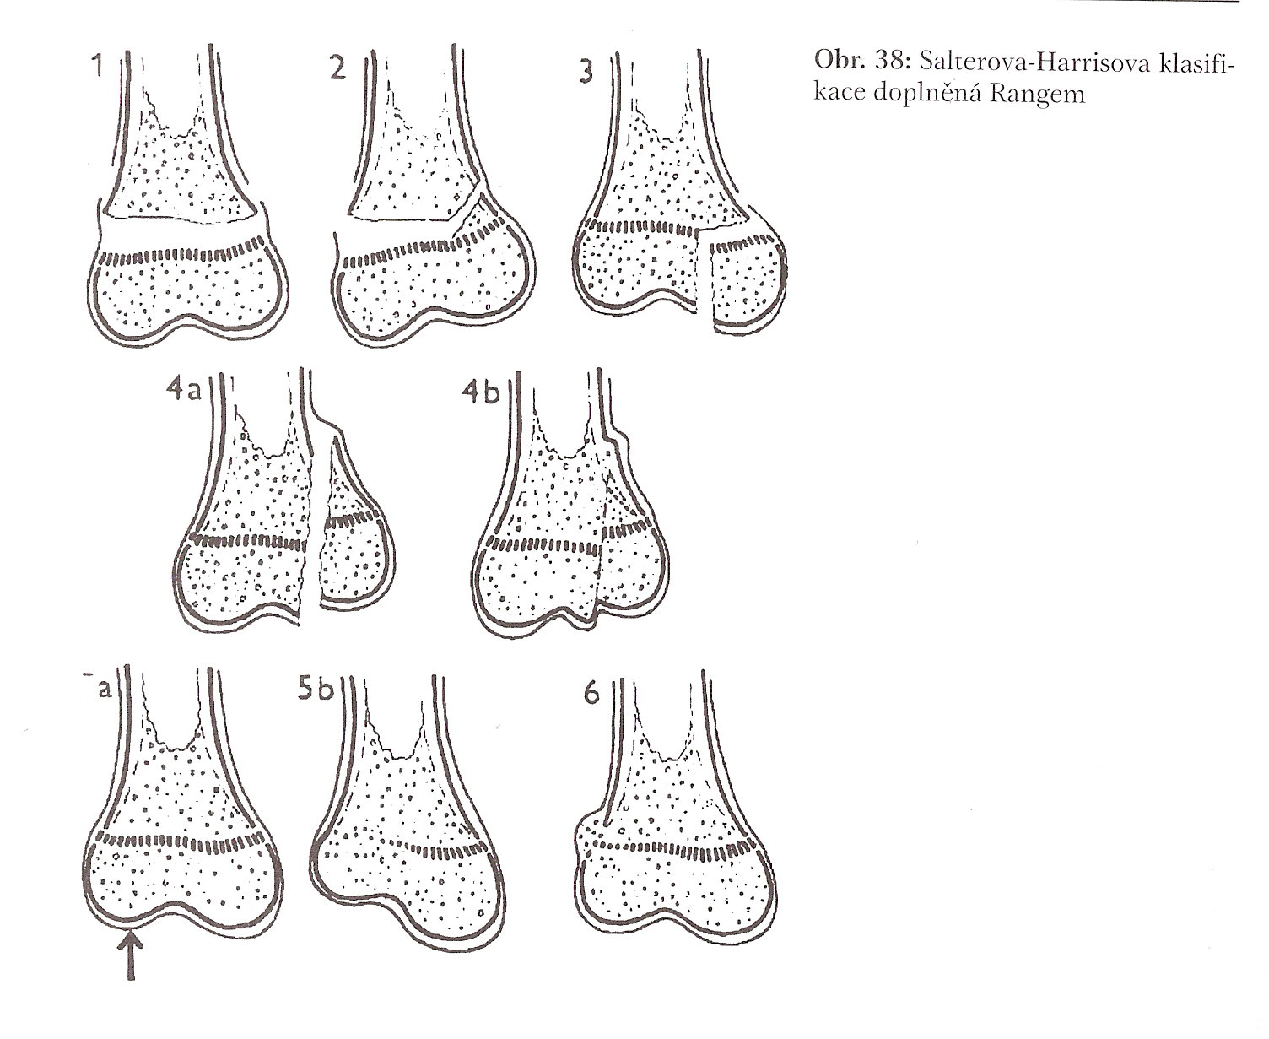
- 4.typ – transepimetafyzární zlomeniny
- také bývá porušen epifyzární
cévní systém – poruchy růstu
- 5. typ – úrazy růstové spáry způso-
bené axiální kompresí
- u čerstvého poranění je
diagnostika značně problematická
- děti často snášejí úrazy končetin překvapivě
dobře a negativní rtg často nic neznamená...
- někdy je dobré doplnit rtg zdravé končetiny
(různé speciality – karpální kosti, patela...)
- terapie – dominuje konzervativní léčba
- obecně – konzervativně řešíme typy 1,2
a 5 (typy 3 a 4, není-li dislokace)

Ostatní typy
- zlomeniny z ohnutí - jsou zrádné, není vidět linie lomu, kosti jsou pouze ohnuty
- zlomeniny vrbového proutku – fraktura kosti bez porušení periostu
Dětské zlomeniny za zvláštních okolností
- porodní zlomeniny – nejčastěji klíček, pak diafyzární fraktury humeru a femuru
- zlomeniny u syndromu týraného dítěte – dítě je zakřiknuté, vystrašené, na kůži hematomy, sufúze, vícečetné epifyzární separace
- patologické zlomeniny – u benigních kostních afekcí – hlavně juvenilní kostní cysty, neosifikující fibrom, chondrom...
Následky dětských zlomenin
¨- většina se hojí bez následků
- může dojít k poruchám růstových plotének...
- nejčastější příčina zástavy růstu kosti – vytvoření tzv. kostních můstků
- vyhojovací můstek – vznikl ve štěrbině nedokonale reponované fýzy v distrakci
- osteonekrotický můstek – porušením buněk rezervní a proliferativní zóny
- v důsledku poruchy epifyzeálních tepének
- podle umístění v kosti jsou můstky – periferní – osová deviace končetiny
- centrální – zkrácení končetiny, dalším růstem se růstová spára deformuje do kuželovitého tvaru („tenting“)
- kombinovaný – nejzávažnější – zkrácení i angulace

4. Otevřené zlomeniny
- zlomeniny s porušeným kožním krytem
- hlavně u kostí krytých tenkým krytem měkkých tkání
- dva typy otevření kožního krytu –
- propíchnutí kůže zevnitř fragmentem – méně závažné, nejčastěji diafýzy na bérci, okolní tkáně zpravidla nejsou silněji poškozeny
- porušení kůže zvnějšku přímým poraněním tkání – u traumat s velkou energií
- na místě takovéhle zranění sterilně kryjeme, zaznamenáme rozsah škod, na ambulanci krytí nesundaváme, počkáme až na místo definitivního ošetření (na sál...) – kvůli nozokomiální infekci
- platí pravidlo ošetření do 6 hodin po úrazu
- klasifikace – v současnosti se akceptuje klasifikace podle Tscherneho
- na prvním místě určuje prognózu poranění s ohledem na poranění měkkých tkání
- písmenkem G jsou označeny zavřené zlomeniny (geschlossene) a O otevřené(offene)
G 0 – zlomenina vznikající nepřímým násilím bez poškození měkkých tkání
G I – povrchové pohmoždění kožního krytu s abrazí povrchu
G II – hluboká kontaminovaná oděrka, ohraničená kožní a svalová kontuze
- vzniká přímým násilím zvenčí, značně dislokována
G III – komplikovaná kontuze kůže a měkkých tkání, kompartemnt sy, decollement
- většinou kominutivní
O I – malá rána s kontuzí kůže, probodnutí kostním úlomkem
O II – rána (cca 2cm) s ohraničeným zhmožděním kůže a tkání, malá kontaminace
O III – silně kontaminovaná rána, rozsáhlé pohmoždění tkání, nervové a cévní léze
O IV – totální nebo subtotální amputace
- subtotální amputace je provázena –
- přerušením anatomických struktur, hlavně velkých cév, kompletní ischemie perifrie
- poškození tkání, že není zachována ani čtvrtina obvodu končetiny
- terapie – první pomoc – zamezit dalším škodám tkání
- reponujeme končetinu šetrně tahem za periferii
- desinfekce, sterilní krytí, imobilizace
- při krvácení dáme tlakový obvaz, záznam časových údajů
- v nemocnici – stabilizace celkového stavu, protišoková léčba
- krytí nesundaváme, informace o ráně získáváme od poskytovatele PP
- kontrolujeme očkování proti tetanu, aplikujeme tetanický anatoxin (TAT 0,5mg), při velkém znečištění i globulin (TEGA)
- již v ambulanci aplikujeme i.v. ATB na aeroby a anaeroby
- nezjistíme-li alergii, metodou volby je PNC-G 5mil. jednotek, 2g oxacilinu
- alternativa při alergii – klindamycin s gentamycinem
- poté rtg, příp. sono, angio...
- záchovný výkon musí být proveden do 6 hodin po úrazu
- zda zachraňovat či amputovat nám říká orientačně MESS score (určité body za typ úrazu, věk, šok, rozsah...)
- operace – očištění rány v předsálí – poprvé sundaváme krytí
- čistíme ránu – mechanicky a pak – peroxid vodíku, chloramin, fýzák
- transportujeme na sál, poté postupujeme jako u jiné zlomeniny
- místo zlomeniny vždy drenujeme
- snesení nekrotické tkáně (debridement)
- vitalitu tkáně posuzujeme dle 4C – contractility – kontrakce svalové, color, consistency – kvalita tkáně, capilary bleeding
- sebrání 3 mikrobiologických vzorků
- fascii nešijeme, hrozí kompartment sy

5. Druhy kloubních poranění a zásady léčení
Distorze
- podvrknutí
- nepřímým působením nebo přímým násilím
- dojde k překročení fyziologického rozsahu pohybu v daném kloubu
- částečná ruptura nebo distenze pouzdra, případně vazů, může být i hemartros
- kloub zůstává stabilní
- klinicky – bolestivost, otok, omezení hybnosti, hematom
- léčba – větší výpotek punktujeme, hematom evakuujeme a dutinu vypláchneme ledovým fýzákem, příp. mezokainem (když to moc bolí)
- imobilizace, dle postižení, kloub odlehčíme, dáváme NSA, ledujeme
- u kolene můžeme indikovat artroskopii
Subluxace
- větší násilí, další decentrace kloubu, subluxační postavení
- poranění pouzdra a vazů je větší
- lehká instabilita
- po subluxaci obvykle dochází ke spontánní repozici
- pevná imobilizace je nezbytná na dobu 3-6 týdnů
- odlehčení, ledování, NSA
- u těžších – operační revize se suturou vazů
Luxace
- výrazné násilí na kloub, závažná porucha kongruence
- repozice může být spontánní, ale obvykle je kloub dislokovaný
- otok, hematom, výrazné bolesti
- sledujeme inervaci, prokrvení periferie, hybnost
- na rtg vyšetřujeme, zda nejde o luxační zlomeninu
- reponujeme v lokální nebo celkové anestezii
- po repozici kontrolujeme stabilitu a zjišťujeme poškození měkkých tkání
- kloub imobilizujeme
- důležitá je následná rehabilitace

6. Poruchy hojení zlomenin
- paklouby (viz. ot.7), osové úchylky kostí, špatné srůsty
- hojení negativně ovlivňují – anémie, hypoproteinémie, poruchy výživa, avitaminózy...
Hojení kostí
- vždy dojde ke krvácení, které nastartuje kaskádu hojení zlomeniny
- rozlišujeme primární a sekundární hojení
- tři fáze – zánětlivá, reparační, remodelační
- zánětlivá fáze – hematom s bílými krvinkami, makrofágy pohlcují nekrotické částečky
- začíná nespecifická zánětlivé reakce, organizace hematomu
- reparační fáze – hematom nahrazován granulační tkání, primitivním svalkem, fibroblasty se postupně diferencují v chondroblasty a osteoblasty
- remodelační fáze – remineralizace buněčné hmoty, přestavba kostní tkáně dle působení sil
- primární hojení kosti – umožněno přímým těsným kontaktem fragmentů s kompresí
- netvoří se svalek, hojení probíhá přímým prostupem Haverských systémů
- dochází k přemostění bez tvorby vazivově-chrupavčitých tkání
- podmínky – stabilita, vitalita fragmentů
- technika ORIF (open reduction with internal fixation) – primární hojení po stabilizaci

7. Paklouby a jejich hojení
- pakloub = pseudoartróza
- výsledek nepříznivých mechanických podmínek zlomeniny
- podmínky pro dobré hojení kosti –
- biomechanický aspekt – dostatečný kontakt fragmentů, nepřítomnost distrakce, příznivé působení kompresních sil, stabilizace
- biologický aspekt – dostatečná vitalita fragmentů
- tzv. prodloužené hojení – stav, kdy se kost nezhojí ani za dobou dvojnásobnou době obvyklé
- roli hraje hlavně traumatická deperiostace s poraněním měkkých tkání
- pokud je doba hojení delší než dvojnásobná, můžeme mluvit o vytvoření pakloubu
- paklouby dělíme hlavně z hlediska kvality cévního zásobení
- vitální paklouby mají prokrvení fragmentů dobré, příčinu musíme hledat v biomechanických aspektech
- avitální paklouby – příčina je ve špatném cévním zásobení
Vitální paklouby
- hypertrofický pakloub – výsledek nedostatečného klidového postavení zlomeniny
- či díky časnému zatěžování, při zcela vitálních fragmentech
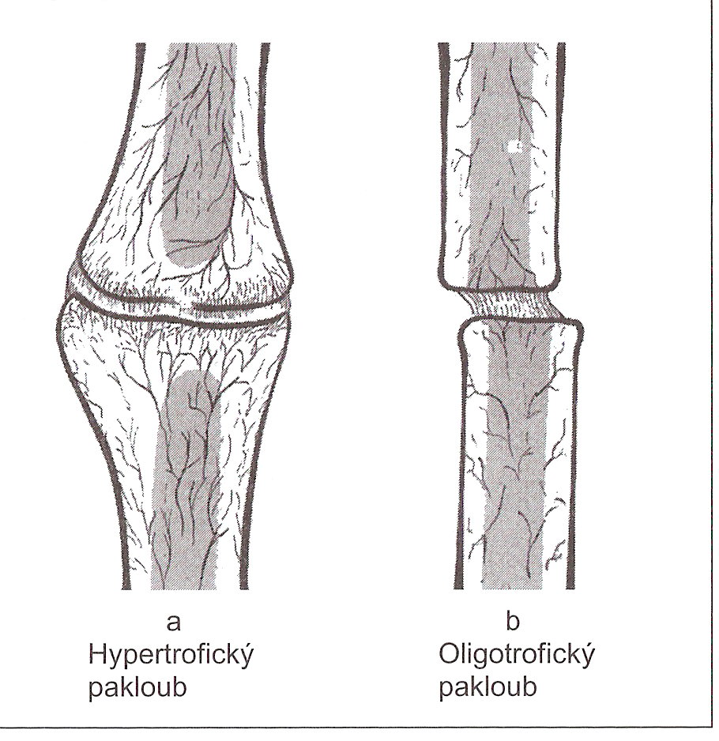
- dojde k osifikace vazivových struktur kostního svalku – kostní novotvorba periostálně
- u nevhodně konzervativně léčených, či nepevná osteosyntéza
- typický rtg obraz – rozšíření průměru kosti, projasnění
štěrbiny pakloubu, kde neklid neumožní spojení
- oligotrofický pakloub – hrubě dislokovaná zlomenina nebo
špatně reponovaná
- fragmenty nejsou zbaveny výživy, ale tvorba svalku
neproběhne, i když je kost dostatečně imobilizovaná
- často byl pozorován při konzervativní terapii
skeletální extenzí (díky distrakci)
- na rtg – dislokace, okraje fragmentů jsou indiferentní, nedochází ke kalcifikaci
- po 8 týdnech dojde k zaoblení fragmentů a deklcinaci z inaktivity
- terapie – operační stabilizace s repozicí
- oba typy vznikají jak po konzervativní tak po operační léčbě
- spontánní vyhojení není možné – je nedostatečná mechanická stabilizace
- při stabilizaci se ale hojí dobře (konce jsou až hypervaskularizované...)
Avitální klouby
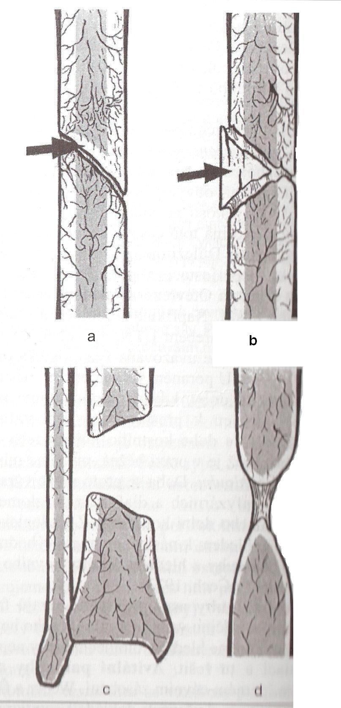
- nejčastěji po osteosyntézách vícefragmentových a tříštivých zlomenin s deperiostací interfragmentů
- dystrofický pakloub (a)– při poruše cirkulace klínovitého mezifragmentu
- trofika pakloubu je asymetricky porušena – klínovitý fragment
je na jedné straně přihojen k hlavnímu fragmentu, na
opačné straně je devitalizován
- lom je zpravidla šikmý→ instabilita
- nekrotický pakloub (b)– nejčastěji po osteosyntézách zlomenin typu C
v AO klasifikaci
- je porušena výživa fragmentů (osteosyntéza tomu taky moc
nepřidá –utlačuje periost)
- na rtg – žádné známky tvorby svalku, mezifragmenty jsou sytější
- to obvykle objevíme na rtg asi měsíc po osteosyntéze
- když to zjistíme – odlehčování končetiny, podpora autologní
spondyloplastikou (kostní štěpy)
- defektní pakloub (c) – u kostních ztrátových poranění otevřených
zlomenin (ulomí se kus kosti a vypadne ven...)
- bez náhrady kostní hmoty nedojde ke zhojení
- i stavy po extripaci kostních tumorů
- když to není řešeno, dojde k atrofii okrajů fragmentů a vzniká atrofický pakloub
- cílem terapie – vyplnění defektu kostní hmotou
- atrofický pakloub (d) – konečný stav předchozích tří pakloubů
- defektní zóna je vyplněna jizvou bez osteogenetického potenciálu
- od vitálních se liší různě velkou nekrotickou složkou
- k terapii nestačí stabilizace, ale chybí osteogenetický substrát
- téměř vždy je nutno kost nahradit životaschopným transplantátem
- kostní štěpy získáváme – zadní část pánve (kolem spina iliaca post.sup.) – nutno většinou ale otáčet pacienta na sále – nevýhodné, dá se vzít štěp i z lopaty kosti kyčelní

8. Osteosyntéza a její principy
- po repozici následuje ošetření zlomeniny osteosyntézou
- dělení implantátů dle stability
- absolutní stabilita – šrouby a dlahy, nejčastěji technika ORIF (umožňuje primární kostní léčení bez tvorby svalku)
- relativní stabilita – K dráty, hřeby, nepožaduje interfragmentární kompresi
- umožňuje relativně elastickou osteosyntézu s tvorbou svalku
Osteosyntéza K dráty (Kirschnerovy dráty)
- ve dvou formách
- stabilizace diafyzárních zlomenin – nitrodřeňově zavedené K dráty
- výhoda je v jednoduchosti zavedením, s minimem rizik a dobrou cenou
- nehodí se na zlomeniny s velkou kominucí (možnost migrace drátů)
- na dolní končetinu jsou elastické dráty obvykle insuficientní
- spíše u dětí a mladistvích, po osteosyntéze dáme sádrovou fixaci
-stabilizace epimetyfyzárních zlomenin – jednoduchá, hojně využívaná technika
- po repozici fragmenty transfixujeme K dráty v anatomickém postavení
- nutná je pak přídatná fixace
- na traumata prox. humeru, dist. předloktí, zápěstí, metakarpů, patní kosti, nohy
- rizika – nervově-cévní léze, migrace K drátů v těle, zlomení v těle, vycestování...
- metoda vyžaduje přesné zavedení drátů pod rtg zesilovačem
Osteosyntéza šrouby
- interfragmentární komprese po nekrvavé nebo častěji krvavé repozici
- nejčastěji kombinovány s jinými druhy osteosyntéz (dlaha...)
- šrouby různých délek a průměrů...
- solidní šrouby – interfragmentární komprese nebo do dlahy
- prostě šroub
- a pak jsou kanylované šrouby – má v celé délce tunel, kterým prochází dlouhý vrtáček, tím se navrtá do těžko přístupného místa otvor, po drátku se zavede šroub, drát se vyndá, šroub se zašroubuje...
- z hlediska velikosti máme šrouby kortikální a spongiózní
- spongiózní šroub – není konstruován jako samořezný, ale ve spongiózní kosti se tak chová
- má tam dobré držení
- má větší závity oproti kortikálnímu
- užíváme velkou podložku, aby se šroub neprobořil
- kortikální šroub – pro fixaci fragmentů pevné metadiafyzární kosti nebo u diafýz
- hustší závity
- většina šroubů je dnes vyráběna z oceli, moderní samořezné šrouby i z titanu
- úhlově stabilní šrouby – v hlavě šroubu po obvodu mají jemný závit, umožňují pevné spojení s dlahou (musí být zavedeny přímo kolmo do dlahy)
Osteosyntéza dlahou
- přemostění s použitím vnitřního implantátu, aplikujeme na povrch kosti nebo do dutiny
- výhoda – dostatečná fixace, pevnost
- nevýhoda – limitováno v případech nekvalitního měkkotkáňového krytu, kostní nekróza, infekce
- dvě hlavní metody – ORIF a MIPPO (miniinvazivní technika, nepřímé repoziční techniky)
- neutralizační dlaha – standartní ORIF
- neutralizační dlahou neutralizujeme ohybové, střižné i rotační síly
- hlavně fraktury diafýzy příp. metadiafýza typu A1,A2,B1,B2
- kompresivní dlaha – na jednom fragmentu to pořádně přišroubujeme a na druhém to nedotáhneme, ale kompresáriem tahneme kusy k sobě a pak šroubujeme (otvory na dlaze jsou oválné, aby se ty šroubky mohly posouvat při kompresi...
- autokompresní dlaha – oválné excentrické otvory, při utahování dochází ke kompresi, hlavička šroubu se utahováním posouvá ke kraji oválného otvoru
- pod dlahou je utlačen a nekrotizován periost – vyvinuly se dlahy, které dosedají na periost co nejmenší plochou (takový zubatý plochy...)
- podpůrná dlaha – fixace některých metaepifyzálních zlomenin
- dlaha nemá jen přemosťující význam, ale je i mechanickou oporou
- šrouby jsou kompresní
- typicky na proximální humerus, nebo prox. tibie
- úhlová stabilita – dlahy bez úhlové stability umožní zavést šroub i v jiném směru než kolmo na dlahu
- úhlové stabilní – např. LISS, výrazná pevnost
- z hlediska typů můžeme dlahy dělit na rovné, široké, úzké, žlábkové, kondylární...
- a pak různé dlahy preformované na určité anatomické oblasti
Osteosyntéza hřeby
- pro stabilizaci užíváme intramedulární prostor kosti
- vhodné k fixaci dlouhých kostí
- zavádíme antegrádně (od centra do periferie) nebo retrográdně
- neomezuje cévní zásobení kosti
- může být předvrtaná a nepředvrtaná
- po zavedení hřebu se vždy musí zajistit – v distální i proximální části dvěma šrouby (skrz kost do hřebu)
- výkon je rychlý, relativně jednoduchý
- umožňuje pohodlnou péči o měkké tkáně
- nevýhoda – menší stabilita než dlaha (vyšší riziko pakloubů či nezhojení)
- komplikace – zlomení či ohnutí hřebu, zalomení zajišťovacích šroubů
Osteosyntéza zevní fixací
- stabilizace fragmentů vnější konstrukcí se zavedením minimálního množství cizorodého materiálu do tkání
- umožňuje průběžnou regulaci síly kontaktu fragmentů, jejich postavení...
- většinou umožní zafixovat zlomeniny natolik pevně, že může být povolena i plná zátěž
- k ukotvení kosti lze užít K dráty, Schanzovy šrouby, Steinmannovy hřeby...
- indikace – otevřené zlomeniny, zavřené zlomeniny infikované, mnohočetné zlomeniny u polytraumat, infikované paklouby, artrodézy velkých kloubů, prolongace končetin, stabilizace pánve, fixace páteře

9. Sudeckův algodystrofický syndrom
- při hojení zlomenin se někdy vyskytne stav nepřiměřené bolesti, otoku, ztuhlosti
- patogeneze není zcela objasněna, určitou roli hraje sympatikus
- říká se tomu šířeji CRPS (complex regional pain syndrome)
- základní kritéria – regionální bolest, změny barvy kůže, teploty, abnormální potivost, otok
- syndrom mohou vyvolat též infekce, IM, nádory, CMP...
- u zlomenin je nejčastěji po Collesově zlomenině, poranění hlezna, nohy nebo kolena
- klinický nález – spontánní bolest, bez příčiny
- typické – alodynie – bolest po podnětu normálně nebolestivém
- nebo hyperalgézie – bolest nadměrná vzhledem k podnětu
- 3 fáze – 1. akutní (zánětlivé) stádium – hyperémie, otok, končetina je teplejší než druhá, kůže lesklá
- 2-8 týdnů po vyvolávající příčině
- 2. střední dystrofické stádium – ústup otoku, zmírnění bolesti, přetrvává při pohybu, kůže lesklá, cyanotická
- 3. atrofické stádium – po 6-12 měsících, svalová atrofie, fibrotizace kloubních pouzder, kontraktury, na rtg – difúzní osteoporóza
- bolest může být zhoršována vizuálními, zvukovými a psychickými podněty
- úleva od bolesti – na první pohled zvláštní způsoby
- mokrý obklad při postižení zápěstí
- při postižení kolenního kloubu je patognomické nošení krátkých kalhot a silných ponožek i v chladnu, nebo kalhoty s vystřiženými okénky na kolenou (bolí otírání kolen o oděv...)
- bez léčby může přetrvávat měsíce a roky v některém stádiu...
- léčba – úleva je blokádou sympatiku
- NSA, sympatolytika (dihydroergotoxin), anxiolytika (diazepam), kalcitonin, nedoporučuje se masáž a cvičení

10. Volkmanova ischemická kontraktura a kompartment syndrom
Volkmanova kontraktura
- nejzávažnější komplikace suprakondylárních zlomenin u dětí (na lokti)
- i u zlomenin předloktí a zápěstí
- vznik flexní kontraktury ruky a prstů následkem poischemické fibrózní degenerace svalových bříšek flexorů
- obvykle i ischemické poruchy nervů
- etiopatogeneze – 2 teorie –
- arteriální ischemie – funkční spazmus, mechanický uzávěr, perforace stěny...
- žilní obstrukce – díky těsnému obvazu či kompartment sy
- většinou je to kombinace obou faktorů
- ischemie vede k nekróze svalů, ta má tvar podélného elipsoidu kolem a. interossea anterior – největší postižení je v centru (flexor dig. profundus, flexor pol. longus), často navíc i n.medianus
- klinický obraz – 3 stádia
- 1. stádium hrozící ischemie s bolestí, chybí tep na radiálce, prsty chladné, oteklé
- 2. stádium rozvinutého obrazu Volkmanovy kontraktury – ruka a zápěstí přecházejí do flexní kontraktury
- předloktí v pronaci a flexi
- prsty flektované, metakarpofalangeální klouby v hyperextenzi
- 3. stádium chronických změn – fibrózní přestavba nekrotických svalů, prohloubení kontraktury, ruka atrofická, kůže ztenčená
- prevence – neodkladná repozice suprakondylické zlomeniny, sádrová fixace nesmí být cirkulární, sledujeme stav periferie
- terapie – fasciotomie, revize a.brachialis, sympatektomie, ovlivnění spazmu
- hlavně rehabilitace
Kompartment syndrom
- zvýšení hydrostatického tlaku v uzavřeném osteofasciálním prostoru
- dochází k ischemizaci svalů a nervů, následně k destrukci kontraktilních vláken, fibrotizaci a k nekróze
- přehlédnutí prvních příznaků vede k trvalým funkčním následkům (krajně až k amputaci)
- nejčastěji na bérci, ale může vzniknout i na stehně, předloktí, paži...
- příčiny zvýšení tlaku v kompartmentu –
- zvětšení obsahu kompartmentu – krevní výron, úrazový otok (zvýšení kapilární permeability), postischemický otok, u spálenin a omrzlin
- zmenšení objemu kompartmentu – tísnící obvaz, zasypání, neadekvátní uzávěr defektu fascie
- potencionální riziko je peroperačně při hřebování tibie
- příznaky – bolest – intenzivní, dána ischemizací nervů
- narůstající otok měkkých tkání
- poruchy senzitivity – parestézie, hypestézie až anestézie
- oslabení pulzace na periferii – nespolehlivé
- měření intrafasciálního tlaku – je normálně nízký (4 mm vodního sloupce)
- při kompartment sy stoupne na 30-40mm
- absolutní indikace k urgentní fasciotomii – hodnota 60mm
- klinicky významné formy
- přední tibiální syndrom – postižen je n.peroneus prof. – omezení hybnosti m. tibialis anterior, extenzor hallucis longus a extenzor digitorum longus (celá ventrální skupina svalů bérce)
- zadní tibiální syndrom – postižen je n. tibialis – omezení hybnosti m.flexor digitorum longus, m. tibialis posterior
- terapie – uvolnit tísnící obvazy (hlavně sádry), léky (NSA) mají smysl jen preventivní
- jediný kauzální postup – fasciotomie
- vždy platí – jestliže o fasciotomii uvažujeme, máme ji vždy ihned provést!!
- na bérci se dělá dlouhá incize parafibulárně – lze otevřít všechna 4 svalová lože

11. Zlomeniny zápěstí a ruky
Anatomické poznámky
Ossa carpi
- proximální řada (z mediální strany) – pisiforme, triquetrum, lunatum, scaphoideum
- distální řada – hamatum, capitatum, trapezoideum, trapezium
- tvoří kostní oblouk konkávně do dlaně (jako luk) – tětiva je retinaculum flexorum
Ossa metacarpalia
- jsou to kosti monoepifýzové (jedná růstová chrupavka)
- palcový metakarp má růstovou ploténku proximálně, ostatní distálně
- popisujeme na nich prox. část – basis, střední část – corpus, a distálně – caput
Ossa digitorum manus
- monoepifýzové, růstová chrupavka je vždy proximálně
Zlomeniny karpů
- pohybový rozsah zápěstí – extenze – 70°
- flexe – 80-90°
- radiální dukce – 15-20°
- ulnární dukce – 45°
- ještě k tomu cirkumdukce
- distorze zápěstí – není to diagnóza v pravém slova smyslu, je to označení mechanismu poranění
- bolestivá distenze pouzdra a kolaterálních vazů
- kloub má být na 7 dnů znehybněn a chlazen
Luxace zápěstí (luxace os lunatum)
- podmíněna rupturou ligament
- radiokarpální a ulnokarpální vazy jsou pevné – v této oblasti se spíše lámou kosti
- typické luxační poranění – perilunární luxace karpů –
- izolovaná forma – os lunatum je vytlačeno z karpů dorazálně nebo volárně
- kombinovaná forma – spojeno se zlomeninou os naviculare, kdy proximální úlomek je dislokován dorzálně (De Quervainova fraktura))
- peritrikvetrolunární luxace – spojena s odlomením proc. styloideus ulnae
- diagnostika – na rtg – normální lichoběžníkovitý tvar lunata změněn na trojúhelníkovitý
- terapie – okamžitá repozice v narkóze – tah – protitah – volární flexe – tlak na lux. úsek
- u De Quervainovy formy – otevřeně s osteosyntézou kosti člunkové (kompr. šroub) Zlomenina kosti člunkové
- nejčastější zlomenina karpů
- typický mechanismus vzniku – pád na extendované zápěstí v radiální dukci ruky
- diagnostika – specifická bolest ve fossa tabatier, stupňuje se při rad. dukci
- rtg – zhotovujeme 4 snímky (navikulární kvarteto) – a-p, bočný a 2 šikmé
- typy zlomeniny – nejčastěji střední třetiny (70%), méně prox. třetiny (20%), dist. (10%)
- hojení kosti limituje cévní zásobení – přichází hlavně z ligament (volárně a dorzálně z a. radialis) – zásobení je nerovnoměrné – lépe distální část, prox. je kryta hyalinní chrupavkou a má jen jedno ligamentum – lig. radioscarpolunatum
- terapie – konzervativní – jen nedislokované zlomeniny
- díky malému cévnímu zásobení je tvorba svalku pomalá
- sádra na 12 týdnů – sádra i na prox. článek palce
- ruka v sádře je v lehké ulnární dukci, palce lehce v abdukc i
- u prox. zlomenin se doporučuje zpočátku fixovat i loket, aby nebyla pronace a supinace...
- operační – u dislokovaných, volární přístup, repozice, fixace spongiózním šroubem nebo spec. šroubky (Herbertův šroub)
- komplikace – pseudoartróza, nekróza prox. fragmentu, radiokarpální artróza
Zlomeniny metakarpů
- správná funkce metakarpů má velký význam pro pohyby prstů a funkci celé ruky
- mechanismy úrazu
- axiální násilí na ruku sevřenou v pěst při pádech nebo úderech (boxerská zlomenina)
- direktní násilí na dorzum ruky
- u 1.MTC – násilí na abdukovaný palec (míčové hry, poutko lyžařské hole)
- dělení
- dle lokalizace – zlomeniny hlavičky (nitrokloubní), subkapitální, diafyzární, bazální
(baze je prox., caput je distálně...)
- diafyzární dělíme – příčné, šikmé, spirální, třífragmentové
- oddělujeme zlomeniny 1. MTC od ostatních
- u 2.-5. MTC hraje roli, zda je to fraktura jedná nebo více kostí...
- Benettova fraktura – zlomenina baze 1.MTC s luxací v karpometakarp. kloubu
- diagnostika – zpravidla nečinní potíže, vhodné jsou i šikmé snímky – zlomeniny 2.-5. se mohou překrývat
- terapie – konzervativní – u nedislokovaných nebo korektně reponovaných
- subkapitální – obvykle jsou volárně dislokovány (tahem kolaterálních vazů)
- aby se tonus vazů uvolnil, musíme sádrovat ve flexi MTC-fal. kloubu
- rotační úchylku MTC – poznáme při flexi prstů (nesmí se křížit...)
- zlomeniny baze 1.MTC – repozice tahem, v semiabdukci a opozici palce
- operační – u těch, co nejdou reponovat
- adaptační osteosyntéza axiálním K-drátem, miniinvazivní, dobré u příčných zlomenin
- syntéza jednotlivými šroubky – lepší stabilita, zlomeniny baze, šikmé a spirální
- dlahová syntéza – technicky náročnější, rychlejší rehabilitace
- komplikace – pseudoartróza jsou vzácné
- závažná jsou omezení pohybu (hlavně v 1.karpo-MTC kloubu)
Zlomeniny a luxace prstů
- jsou pokládány za tzv. „malé“, ale mohou zanechávat trvalé fční následky
- mechanismus – přímé páčení, náraz, torze
- často zlomeniny inkraart., luxační či otevřené
- rtg diagnostika je jasná
- terapie – konzervativní – nehet ponechat volný pro kontrolu cirkulace
- obvaz končí na předloktí, doba 3-4týdny
- ve fyziologickém – semiflekčním postavení
- zdravé prsty nemají být znehybněny
- operační – otevřené zlomeniny, nestabilní, nitrokloubní (když se nedaří udržet kongruenci kloubních ploch)
- možnosti – jako u MTC

12. Zlomeniny předloktí
- zlomeniny prox- předloktí – viz otázka 13
Monteggiova zlomenina
- zlomenina proximální třetiny ulny a ventrální luxaci hlavičky radia
- podle dislokace ulny rozlišujeme flekční a extenční typ
- mechanismus úrazu – buď přímý – náraz na ulnu, nebo nepřímý – pád na ruku při flektovaném lokti
- diagnostika – otok lokte, hmatatelná zlomenina ulny
- může být poškozen r.profundus n.radialis
- terapie – konzervativní – jen výjimečně je úspěšná
- operační – hlavní metoda terapie
- nejprve se stabilizuje ulna (autokompresní dlaha) a pak se reviduje radius
Zlomeniny diafyzární
Izolované zlomeniny ulny
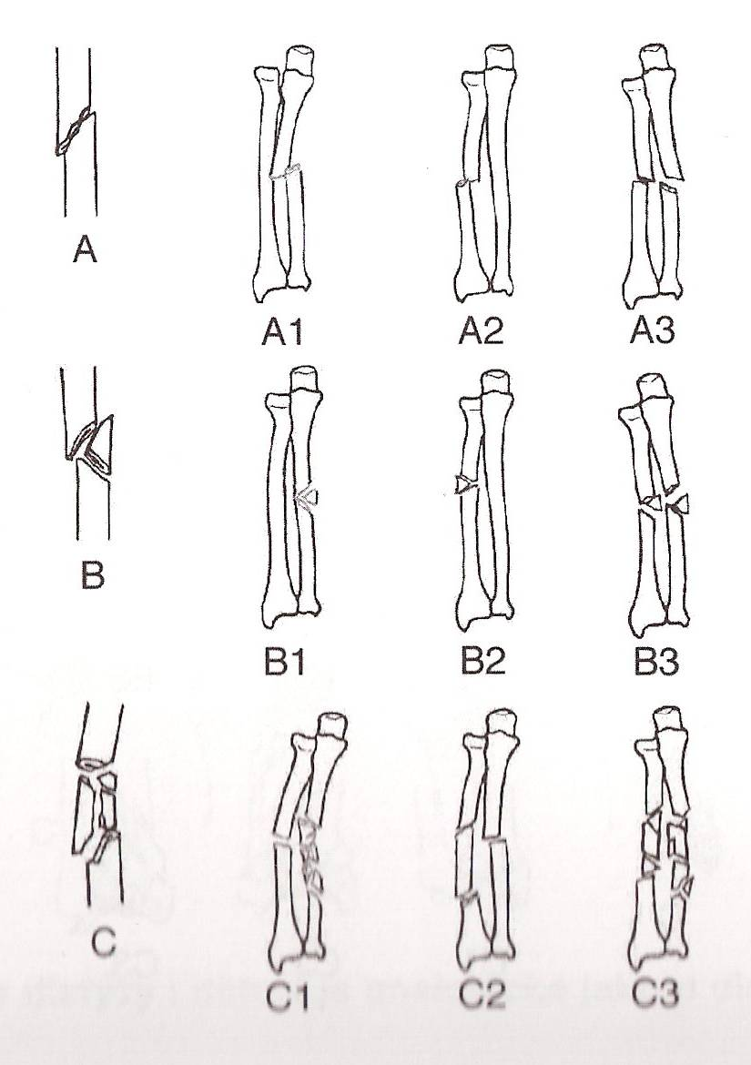
- u nedislokovaných může být klinický nález nenápadný
- dislokované jsou dobře palpovatelné
- terapie – konzervativní – jen u nedislokovaných, sádra přes sousední
2 klouby na 4 týdny
- operační – hlavně autokompresní dlahy
- prognóza – dobrá
Izolované zlomeniny radia
- bývají málo dislokované, palpačně špatně hmatatelné
- klinicky – výrazné bolesti při pronaci/supinaci
- konzervativně se léčí špatně, dosednutí úlomků brání intaktní ulna
Galeazziho zlomenina
- zlomenina distální třetiny radia s luxací ulny
- terapie – operační – syntéza radia, radioulnární dysjunkce se většinou
sama upraví
Zlomeniny obou kostí předloketních
- vesměs k nim dochází přímým násilím
- v distální třetině je chudý kryt měkkých tkání – i otevřené zlomeniny
- terapie – konzervativní – u nedislokovaných
- repozice jsou velmi obtížné – radius je prox. tažen bicepsem a supinatorem
- distálně pronatorem a abduktory palce
- nutno najít vhodné pronačně-supinační postavení dle lokalizace a typu zlomeniny
- sádra přes dva klouby – předloketní jamka musí být dobře podložena vatou
- kontrolovat prokrvení a inervaci prstů
- operační – u dospělých – všechny dislokované zlomeniny
- proximálně – dorzolaterální přístup podle Boyda (nejméně riskantní pro n.radialis)
- jinde jsou diafýzy dobře přístupné z podélných incizí
- syntéza musí zajistit správnou vzájemnou délku kostí
- musí zajistit rotační stabilitu pro radius
- začínáme zpravidla na ulně, která je nosná
- prognóza – při porušení interosseální membrány se vytváří můstkový kalus mezi radiem a ulnou a omezuje rotační pohyby
- dlahu odstraníme za 18-24 měsíců
Zlomeniny distálního předloktí
- velice časté, dochází k nim při běžných pádech
- mechanismem násilné dorzální extenze či méně často volární flexe
- říkává se o nich, že jsou to „zlomeniny starých žen“ – tedy na podkladě osteoporózy
- tak úplně to neplatí, postihují i lidi v produktivním věku
- o rozsahu zlomeniny rozhoduje také míra dukce zápěstí při pádu
- diagnostika – orientačně na základně klinického nálezu...
- typická je dorzální bajonetovitá dislokace (popsal r.1814 Colles)
- rtg ve dvou projekcích, všímáme si hlavně sklonu kloubní plochy radia
- klasifikace – AO
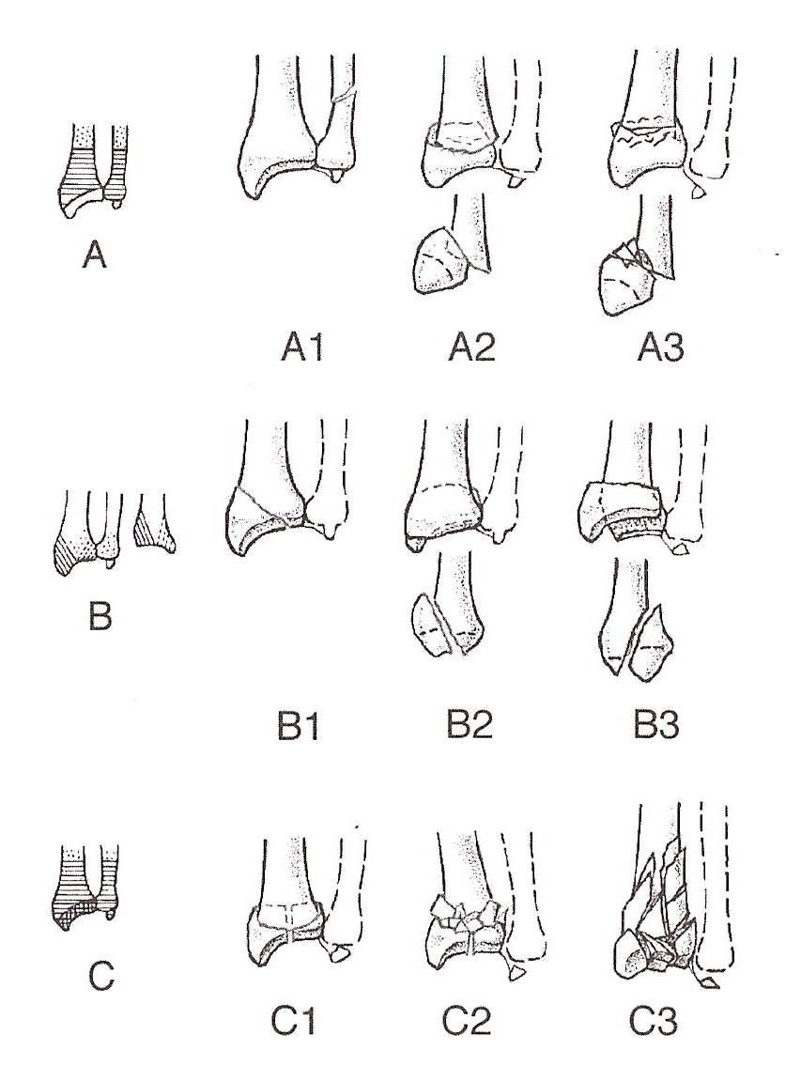
- typ A – zlomeniny extraartikulární
- A/2 – jednoduchá zlomenina radia s impakcí
- extenční typ – Collesova zlomenina
- flekční typ – Smithova zlomenina
- typ B – zlomeniny parciálně intraartikulární
- B/1 – sagitální šikmé
- B/2 dorzální hrana – Bartonova zlomenina typu I
- B/3 – volární hrana – Bartonova zlomenina typu II
- typ C – kompletně intraartikulární
- terapie – konzervativní – repozice v místní analgézii
(10ml mezokainu do lomu)
- tah za palec v ose radia a za 2. a 3. prst v ulnární dukci
- protitah za paži (asi 5kg) – ponecháme 5-10minut
- poté vyrovnáme angulaci a přiložímé širokou
dorzální sádrovou dlahu
- tu přifixujeme elastickým obinadlem či cirkulární sádrovou dlahou
- ihned poté – rtg kontrola
- repozice nevyhovuje jestliže –
- radius je zkrácen o více než 2mm
- dorzální angulace je větší než 5°
- volární angulace je větší než 10°
- intraartikulární schodek je větší než 1mm
- zápěstí má být ve fyziologické poloze
- cvičit pohyb prstů, druhý den kontrola
- po týdnu rtg kontrola a přesádrování
- terapie – 4-6 týdnů
- operativní – nezreponovatelné zlomeniny, nestabilní zlomeniny
- pro nestabilitu svědčí – počáteční angulace víc než 20°
- společná fraktura ulny
- osteoporóza aj.
- možnosti – zavřená repozice – transfixace K-dráty
- zevní fixatér
- otevřená repozice – osteosyntéza
- komplikace – m.Sudeck – při násilné repozici
- sy karpálního tunelu – při volárně dislokovaných fragmentech
- v popředí je podráždění n.medianus (noční parestézie 3radiálních prstů, hypestezie, atrofie tenaru)

13. Zlomeniny v oblasti lokte, luxace loketního kloubu
Zlomeniny distálního humeru
- vznikají obvykle nepřímo, pádem na dorzálně flektovanou ruku a semiflektovaný loket
- přímý náraz na loket způsobí hlavně kombinované poranění s olekranonem
- dle dislokace odlišujeme zlomeniny flekční a extenční
AO klasifikace –
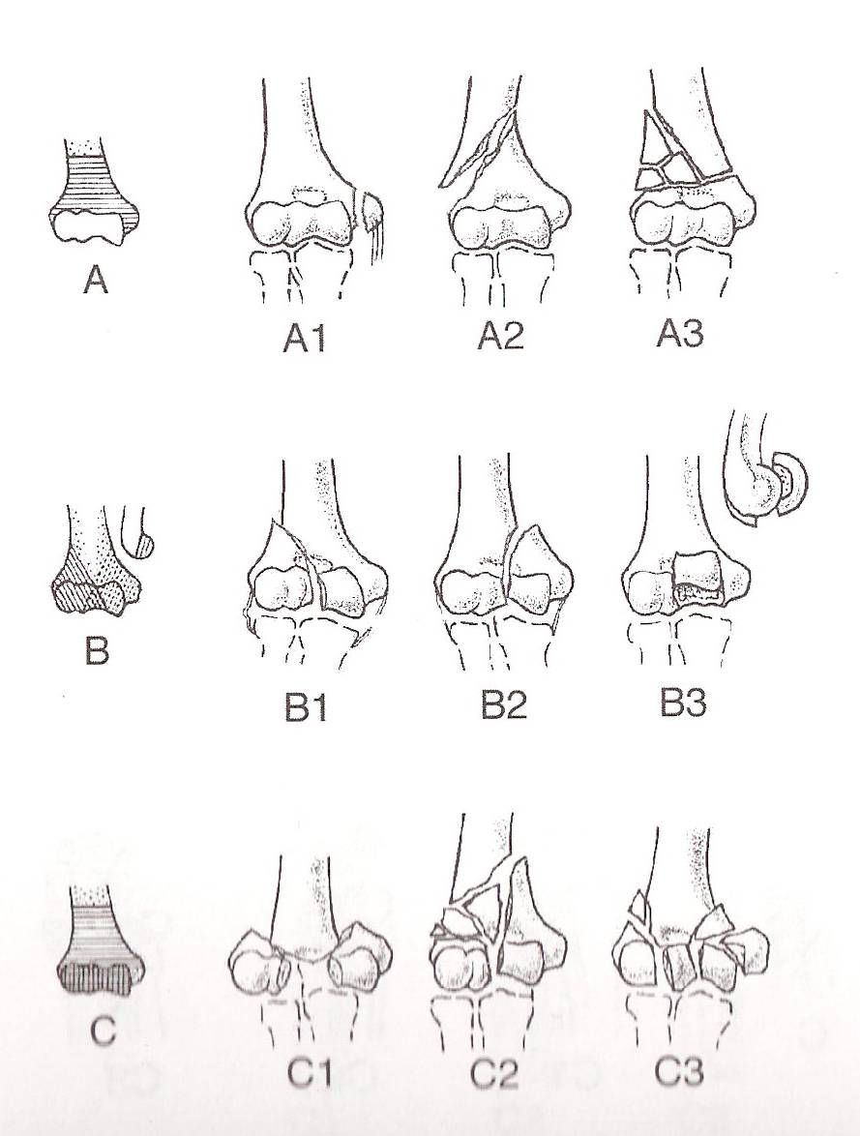
- typ A – extraartikulární
1 – odlomení epikondylu (apofyzární)
2 – zlomenina suprakondylická jednoduchá
(metafyzární)
3 – zlomenina suprakondylická víceúlomková
- typ B – částečně intraartikulární
1 – zlomenina sagitální laterální
2 – zlomenina sagitální mediální
3 – zlomenina frontální
- typ C – totálně intraartikulární
1 – zlomenina jednoduchá artikulárně i
metafyzárně (Y-fraktura)
2 – zlomenina jednoduchá artikulárně,
víceúlomková metafyzárně
3 – zlomenina kompletně víceúlomková
- diagnostika – otok, bolest, omezený pohyb, krepitace
- pro nemožnost extenze je předozadní projekce často málo přehledná
- terapie – konzervativní – u nedislokovaných nebo málo dislokovaných zlomenin
- hlavně extraartikulární
- poloha v přibližném pravoúhlém postavení loktu a v supinaci předloktí
- nesmí dojít k útisku loketní jamky
- sádru ponecháme 3-4 týdny, pak loket rozhýbáváme – vysoké riziko imobilizace lokte
- operační – všechny zavřené dislokované zlomeniny
- cílem obnovit kongruenci kloubních plocha a rychle umožnit pohyb v lokti
- u zlomenin otevřených a u zlomenin s poruchou cév či nervů
- operace jsou dost náročné – dist. humerus má málo kompakty
- přístupy – laterální radiální – pro A1 nebo A2
- zadní přístup pro nitrokloubní zlomeniny
- řez radiálně od šlachy tricepsu, uvolnění n. ulnaris
- osteotomie olekranu a odklopení spolu s tricepsem
- pak se sešroubuje trochlea,epikondyly a pak spojení s diafýzou
- olecranon se přišroubuje zpátky
Zlomeniny proximální kostí předloketních
Zlomeniny olecranonu ulny
- typická distrakční zlomenina, s distrakcí tahem tricepsu proximálně
- je to zlomenina intraartikulární, vyžaduje korektní repozici
- víceúlomkové zlomeniny – přímým nárazem, spolu s frakturami dist. humeru
- terapie – operační – 2 K-dráty s lehkým ventrálním sklonem, aby se zachytily do kortikalis ulny, dolněné tahovou kličkou
- nebo spongiózní šroub, nebo autokompresní dlaha
- pokud je syntéza stabilní, lze mobilizovat po zhojení op. rány
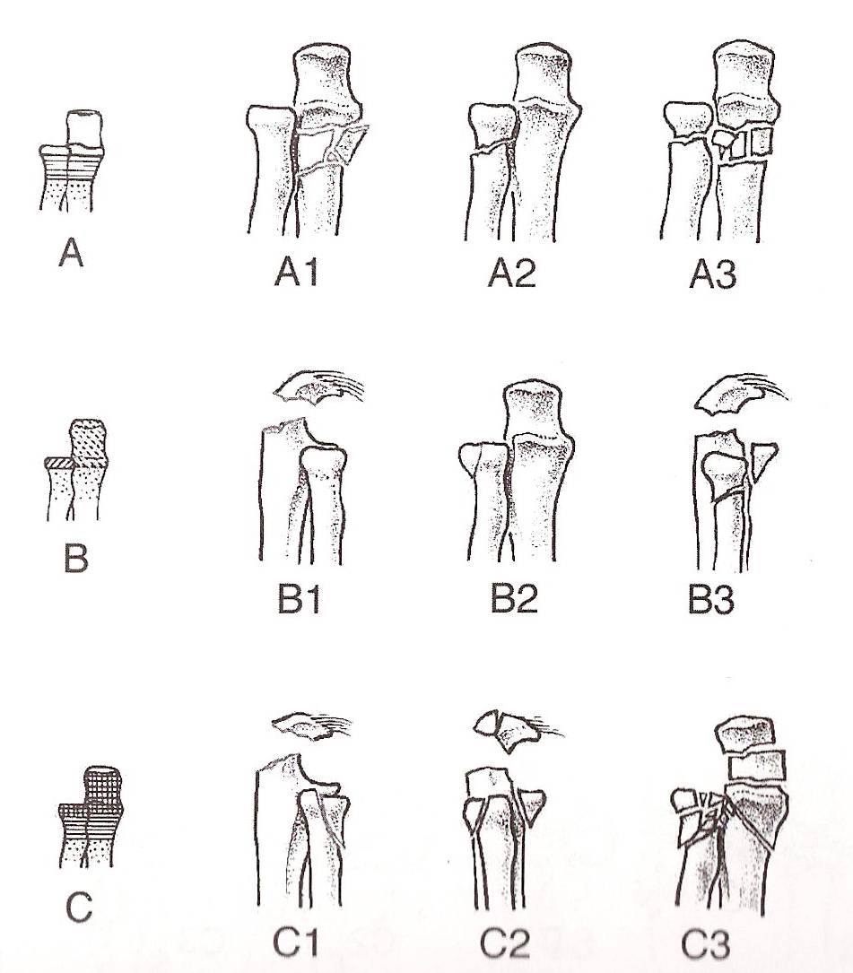
- prognóza – dobrá
Zlomeniny proc. coronoideus ulnae
- izolované odlomení je vzácné
- spíše doprovodná zlomenina při zadní luxaci lokte
Zlomeniny hlavičky radia
- izolované – vznikají při pádu na ruku (osový přenos násilí)
- 3 typy – jednoduchý vertikální typ (dlátková zlomenina)
- víceúlomková zlomenina
- subkapitální zlomenina
- omezení hlavně rotačních pohybů
- terapie – konzervativní – lze léčit jen infrakce a nedislokované
- operativně –u subkapitálních dislokovaných– otevřená repozice z laterálního přístupu
- víceúlomkové se řeší extirpací hlavičky (musí být dobrý stav ligament, jinak dojde k valgozitě lokte a k možné paréze ulnarisu)
- endoprotézy hlavičky radia jsou možné, ale nejsou časté
Luxace lokte
- vznik – obvykle nepřímo – pádem na končetinu extendovanou v lokti
- čistá luxace – vždy luxace zadní bez poranění kolaterálních vazů, je roztrženo pouze přední kloubní pouzdro
- méně i dislokace dorzolaterální – při vzniku bylo i páčení – poranění lig. colaterale ulnare
- diagnostika – změněná konfigurace lokte, výrazná bolestivost a omezení pohybu
- vždy musíme vyšetřit periferní oběh a nervy (hlavně medianus a radialis)
- rtg na vyloučení luxační zlomeniny (hlavně proc. coronoideus)
- terapie – v celkové narkóze – tahem a šetrným převedením do flexe
- fixace sádrou v pravoúhlém supinačním postavení na několik dnů
- irreponibilita je vzácná (svědčí pro interpozici měkkých tkání) – indikace k operaci
- drobné fraktury proc. coronoideus nejsou významné a operaci nevyžadují
- prognóza – dobrá

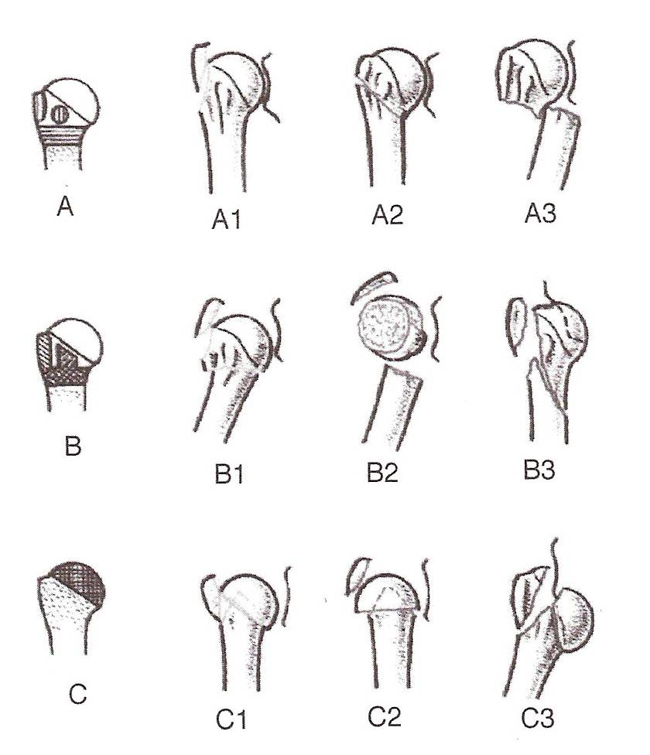
14. Zlomeniny humeru
Zlomeniny proximálního humeru
- časté, obvykle vznikají nepřímým mechanismem a postihují starší lidi
- léčení nesnadné
- diagnostika – klinicky – jen orientačně – pohyblivost
- vždy je nutné palpačně vyšetřit a.radialis a vyšetřit inervaci
(hrozí poškození n.axilaris či celého pl. brachialis...)
- rtg – 2 projekce – a-p a transthorakální
- příp. speciální projekce na humeroskapulární skloubení
- klasifikace – AO klasifikace - tři základní skupiny
- A – extraartikulární unifokální (dvouúlomkové)
- B – extraartikulární bifokální (tříúlomkové)
- C – intraartikulární (víceúlomkové)
- spíše se ale používá klasifikace dle Neera –
- zohledňuje postižení vitality hlavice, biomechanická hlediska
- pomáhá stanovit terapii a závažnost zlomeniny
- rozhodující kritérium klasifikace je dislokace úlomků a osová úchylka...
- na prox. humeru rozlišujeme 4 anatomické zóny –
- hlavice, velký hrbol, malý hrbol, diafýza
Typ I – dislokace malá, na počtu úlomků nezálěží
Typ II – dvouúlomkové zlomeniny – dislokované
- fraktura v colum chirurgicum s posunem
- fraktura v colum anatomicum s posunem (riziko nekrózy hlavice)
- fraktura tbc. maius s posunem
- fraktura tbc. minus s posunem (jen málo)
Typ III – tříúlomkové zlomeniny - dislokované
- hlavice humeru má výrazný rotační posun
- zlomení a posun diafýzy a k tomu odlomení tubercula
- buď velkého nebo malého – hlavice se pak vytáčí tahem za zbytkové tuberculum...
Typ IV – čtyřúlomkové zlomeniny s výraznou dislokací
- vesměs luxační zlomeniny
- odlomení diafýzy i obou tuberkul...
- terapie – funkčně konzervativní postup
- hlavně u typu I dle Neera
- pokud je postavení úlomků v pořádku, dáme na 10-14 dní Desault a potom jen šátkový závěs
- dlouhodobější fixace je nevhodná,dojde k adhezím pouzdra a omezení pohybu
- u těžších typů – repozice dle rtg snímků, v celkové anestezi
- pokud nedochází k redislokaci zle opět léčit Desaultem
- méně se dnes užívá sádrová spika na paži v 30° nebo 60° abdukci (rehabilitačně je to výhodnější, ale pro pacienta nepohodlné – ztěžuje to ventilaci)
- operační – u zlomenin reponovatelných ale neretinovatelných – K-dráty v několika směrech
- u zlomenin nereponovatelných (hlavně luxační)
- zlomeniny s rizikem nekrózy hlavice
- zlomeniny komplikované porušením cév a nervů
- otevřené zlomeniny
- absolutní indikace k syntéze šrouby – odlomení tubercula
- další metody – podpůrné T-dlahy, dlahy úhlové...
- operační přístup – přední – od laterálního konce klíčku k úponu deltoideu
- jdeme v rýze deltoideopektorální, cefaliku posuneme mediálně
- u víceúlomkových je prognóza stále nejistá
Zlomeniny diafýzy humeru
- vznikají jak přímo tak nepřímo
- nárazem, páčením, torzí (spirální zlomenina – klasicky při páce...)
- typické dislokace prox. části humeru jsou dány buď tahem pectoralisu do addukce nebo tahem deltoideu do abdukce (závisí na výšce lomu...)
- je ohrožen nervově cévní svazek – zejména n.radialis, a.brachialis – vyšetřit cévní zásobení a nervy...
- terapie – konzervativní – reponujeme v anestezii, HK není zátěžová – repozice nemusí být zcela anatomická, reponujeme šetrně kvůli radialisu
- volba typu obvazu závisí na mnoha faktorech
- můžeme dát addukční Desault, abdukční spiku...
- operační – otevřené zlomeniny, nereponovatelné, při poruše radialisu či arterie
- dlahová syntéza – standardní široká (sedmiděrová), nebo autokompresní
- dobrá stabilita, ale širší operační přístup, riziko poškození radialisu
- přístup nejčastěji anterolaterální mezi flexorama a extenzorama
- při zlomeninách distálněji je nutno nerv nalézt a transponovat ho nad dlahu, pak je potřeba zaznamenat nad kterými šroubky probíhá, aby se to vědělo, až se bude dlaha vyndavat...
- nitrodřeňová syntéza – méně invazivní, méně ohrožuje radialis
- není zde teleskopický efekt ve smyslu komprese vyskytující se u DK
- ale naopak vlivem váhy končetiny se mohou od sebe úlomky oddálit
- svazek K-drátů dle Hacketala, Enderovy pruty, různé humerální hřeby
- dutinu otevíráme nad olekranonem přes šlachu tricepsu
- nebo anterográdně přes tuberculum maius (u hřebů)
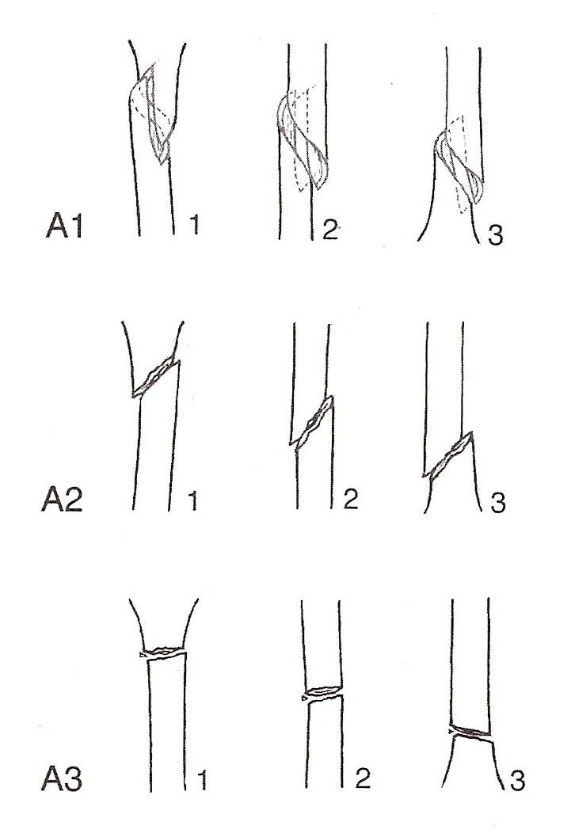
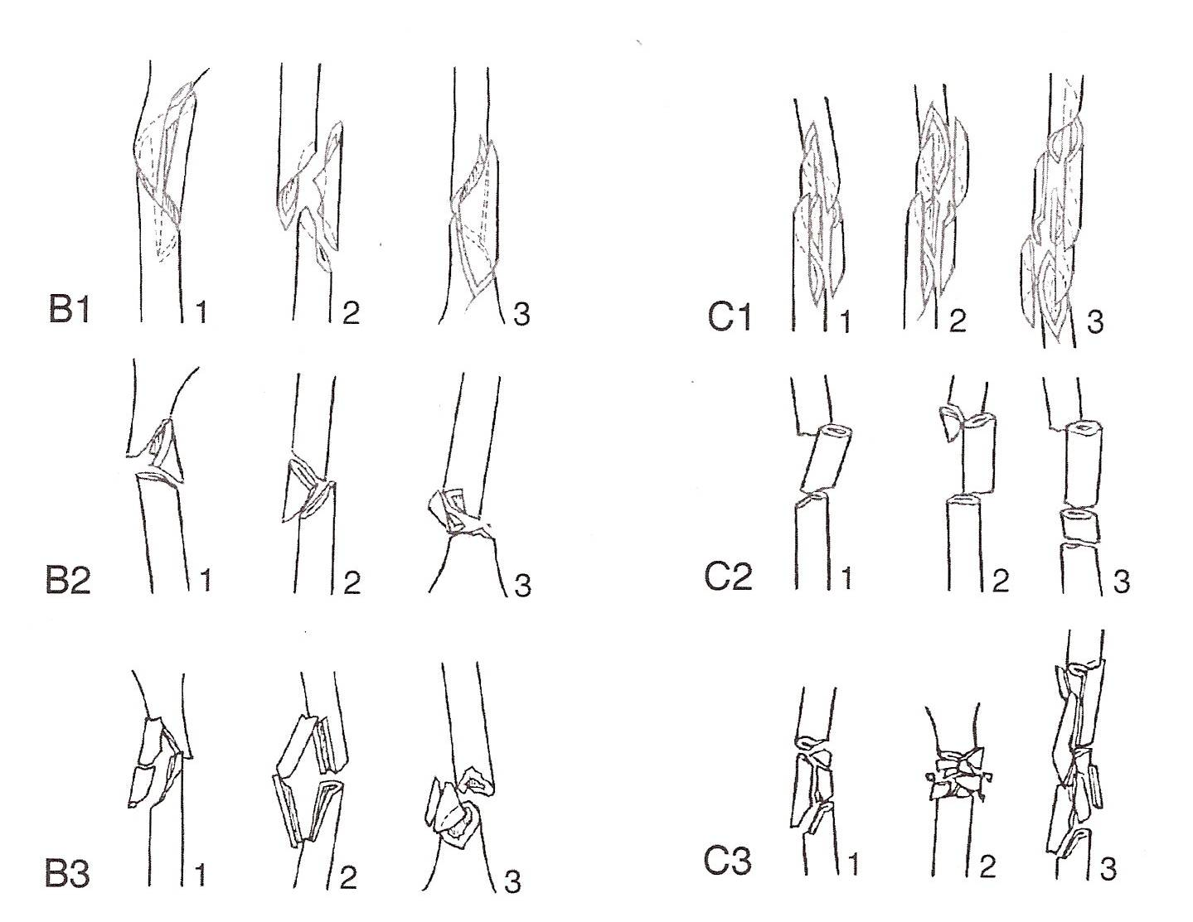

15. Luxace ramenního kloubu
- nejčastější luxace – až 80% všech luxací
- vzniká pádem na nataženou HK, na flektovaný loket nebo přímo na rameno
- podstatná je poloha ramene – musí být abdukční a zevně rotační
- rozlišujeme – první luxaci – jasný úrazový mechanismus
- reluxaci – druhá luxace, opět jasný mechanismus
- recidivující luxaci – s banálním úrazovým mechanismem (plavání, oblékání... )
- dělení dle dislokace hlavice –
- přední – subklavikulární (subkorakoidální) – nejčastější – 90%
- dolní – axilární – vzácně – axilární erecta (vzpažená paže) – jako by hajloval
- zadní
- diagnostika – klinické příznaky – změněná kontura ramene, prázdná jamka, končetina v lehké addukci a vnitřní rotaci, pérové zablokování pohybu (svalový spazmus)
- vždy vyšetřit oběhové poměry v periferii a n.axilaris (oválná plocha hypestézie v oblasti m.deltoides)
- rtg snímek vždy před repozicí – k vyloučení fraktury a pak po repozici
- terapie – reponovat co nejdříve
- spolupráce s anesteziologem je užitečná
- nejlepší je krátkodobá celková anestézie
- bez anestezie jen při dobré spolupráci pacienta, při recidivujících – musíme uvolnit svalový spazmus, manévr nesmí být násilný, protože by mohlo dojít k iatrogenní fraktuře
repoziční manévry –
- ARLT – pacient sedí bokem na židli s vyšším opěradlem, vykloubená ruka visí přes opěradlo, loket ve flexi, repozice tahem v ose humeru
- Hippocrates – pacient leží na stole, lékař přisedne, patu zasune do axily a táhle za nataženou končetinu, současně patou tlačí do axily – spíš laterálně na humerus
- Kocher – pacient leží na zádech, lékař drží HK za flektované předloktí a pak je tam takovej složitej manévr – addukce ve vnitřní rotaci – při kontinuálním tahu převod do zevní rotace a současné postupné abdukce
- následná péče – Desault na týden, potom šátkový obvaz
- přístup k recidivujícím luxacím – o recidivitě rozhoduje rozsah poškození při první luxaci
- pokud je roztrženo labrum glenoidale (Bankartova léze) – je snížena stabilita kloubu a bude docházet k recidivám
- toto poškození není na rtg vidět...
- po opakovaných luxacích vzniká na humeru pod akromionem miskovitý defekt (Hill- Sachs)
- operace dle Bankarta – ošetření labra, reinzerce kloubního pouzdra, zesílení pouzdra ventrálně přešitím šlachou m.subscapularis

16. Zlomeniny pánve
- vesměs způsobeny vysokoenergetickými mechanismy – pády z výše, přejetí, zavalení, autohavárie
- málokdy jsou izolovaně, obvykle součástí polytraumat
- klasifikace – je nutné posoudit, jak poranění poškodilo stabilitu pánevního kruhu
- rozhodující je tzv. zadní komplex – sakrum, SI kloub, os ilium a LS přechod
- systém Pennela a Tileho – zohledňuje převládající směr násilí
- předozadní komprese – zevně rotační dislokace typu otevřené knihy
- laterální komprese – vnitřní rotace jedné poloviny pánve
- translační (střižná) síla – dislokace rotační a vertikální
- AO klasifikace
- typ A – zadní pánevní segment intaktní – zlomeniny stabilní
A1 – avulzní okrajové zlomeniny
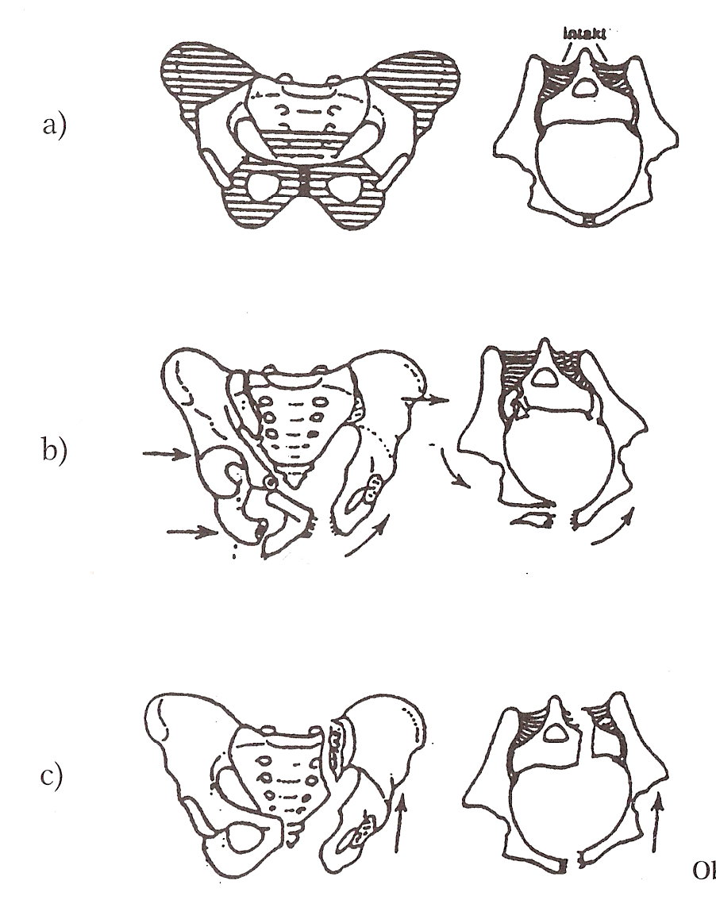
A2 – zlomeniny lopaty kosti kyčelní bez porušení kruhu, i izolované zlomeniny kosti stydké
A3 – příčné zlomeniny kosti křížové a kostrče
- typ B – zadní pánevní segment je tangován částečně – zlomeniny rotačně nestabilní
B1 – zevně rotační zlomeniny s rozestupem symfýzy přes 3cm, roztržen jen přední sakroiliakální vaz (unilaterální „open book“)
B2 – laterálně kompresní poranění s vnitřní rotací – opět roztržen jen přední SI vaz, raménka kosti stydké jsou přes sebe přesunuta
B3 – zevně rotační zlomenina s oboustranným postižením SI kloubů, „open book“
- typ C – zadní pánevní segment je tangován totálně – zlomeniny rotačně a vertikálně nestabilní
C1 – kompletní unilaterální postižení
C2 – kompletní postižení unilaterální a nekompletní kontralaterální
C3 – kompletní bilaterální postižení
- komplexní poranění pánve – kosti včetně cév a nervů, velmi nebezpečné, riziko vykrvácení
- diagnostika – typA
- v anamnéze násilí na kost kyčelní, u zlomenin sakra a kostrče – per rectum
- patří sem i odtržení různých hrbolů – spinae iliacae, tuber ischiadicum...
- typ B a C
- snažíme se zhodnotit hlavně směr působení násilí (předozadní, boční, vertikální)
- posouzení bolestivosti při tlaku na symfýzu a na lopaty kosti kyčelní
- je nutná rychle sonografie kvůli komplexnímu poranění pánve
- rtg
- a-p snímek má cenu orientační, všímáme si LS přechodu – zlomenina příčného výběžku L5 je často u zlomenin typu C!!!
- postižení pánevního kruhu lépe posoudíme na snímcích v úhlu 45° (in-let, out-let – rtg vstupu a výstupu z pánve...)
-CT - rozsah poranění SI vazů
- terapie – konzervativní postupy – většina zlomenin typu A
- zlomeniny B3 (open book), jdou léčit pánevním závěsem
- u zlomenin typu C je nutno doplnit závěs skeletární trakcí
- B typ vyžaduje 6-8týdnů klid na lůžku, typ C 8-12 týdnů
- závěs je kontraindikován u typu B2 (může poškodit sakrální nervové kořeny)
- typy B a C dnes konzervativně léčíme spíše výjimečně (když je operace KI)

- miniinvazivní postupy – jsou výhodnější než Bohlerův závěs – lepší mobilita
- navrtáme tam různé šrouby a pak pomocí různých rámových konstrukcí stabilizujeme
- lepší je zavádět šrouby distálně od spina iliaca ant. sup.
- nedostatečná fixace zadního segmentu
- operační postupy – osteosyntéza pánve vyžaduje přesnou rozvahu dle CT a rtg
- většinou specializovaná pracoviště
- kromě komplexních indikací (vitální indikace) jsou to záležitosti primárně odložitelné
- řeší se – transsymfyzární nestabilita, transpubická nestabilita, transsakrální nestabilita, transiliosakrální nestabilita, transiliakální nestabilita

17. Zlomeniny obratlů
- úrazů páteře přibývá, hlavně díky dopravním nehodám
- jiné mechanismy – pády z ovocných stromů, skoky do mělké vody, nehody padáků....
- při úrazech páteře je třeba rozhodnout, zda je poranění stabilní nebo nestabilní a zda je neurologická symptomatologie
- jen zřídka je způsobeno přímým mechanismem (pád předmětu na záda, bodná rána...)
- pohybový segment = dva sousední obratle + diskus
- nestabilita je stav, kdy při fyziologickém rozsahu pohybu dojde v segmetu k abnormální pohyblivosti
- při nestabilitě je akutně ohrožena mícha dislokací fragmentu do kanálu
- dělení dle působících sil –
- vertikálně-kompresní, flekčně-extanční, rotační
- dělení dle anatomického postižení –
- diskoligamentózní, kostní, kombinovaná
- klasifikace – AO klasifikace, pro každou část páteře zvlášť
- páteř členěna na přední a zadní sloupec
- u dolní páteře – typ A – kompresní, typ B – distrakční, C- rotační
- diagnostika – anamnéza – analýza úrazového děje, údaj o lokalizaci bolesti, iradiace
- ptáme se na parestézie, omezení motoriky, ztráty citlivosti
- u krční páteře se ptáme na bolesti při polykání (retrofaryngeální hematom)
- klinické vyšetření – pohledem hledáme otoky, hematomy
- poklepem a palpačně vyšetříme spinální výběžky
- orientačně vyšetřujeme motoriku a senzitivitu končetin
- pomocné metody – rtg, CT, MRI, MEP (motorické evokované potenciály)
- terapie – jednoznačně se přikláníme k postupům operačním
- konzervativně . jen stabilní zlomeniny bez neurologické symptomatologie
- cílem operace je zlomeninu stabilizovat
- na poranění páteře je třeba myslet v rámci první pomoci
- při poranění páteře aplikujeme metylprednison – stabilizuje membrány (brání sekundárnímu autoagresivnímu poškození), zlepší mikrocirkulaci míchy...
- celková léčebná opatření –
- monitorace kyslíkové saturace, léze v C3,4 – obrna freniku!...- intubace
- spinální šok – poranění nad Th6 často podráždí spinální sympatikus – hypotenze, bradykardie, paralytický ileus!
- prevence dekubitů
- konzervativní terapie –
- repozice, retence (6-16 týdnů), rehabilitace
- krční páteř – jen izolované fraktury zadního sloupce
- možné naložení tzv. hallo-aparátu („svatozář“)
- kovový kruh, má 4 kovové hroty, které jsou zavedeny perkutánně do hlavy, je spojena s plastovou hrudní částí – znehybnění C-Th přechodu
- horní hrudní páteř – moc se neoperuje, špatně přístupná, ortéza, hallo vesta
- dolní hrudní a lumbální páteř – i některé osteoporotické zlomeniny
- funkční léčba dle Manguse – dovoluje otáčení těla na rovné podložce, posilování zádového svalstva
- sádrový kozet dle Bohlera – opírá se ve třech místech – sternum, symfýza, bederní lordóza, v oblasti břicha je otvor na břišní dýchání, dyskomfort a hygienické problémy
- operační léčba – cílem je – urgentní dekomprese míchy, stabilizace, časná rehabilit.
- stabilizace atlantookcipitálního kloubu – definitivní spondylodéza speciální dlahou – spojí záhlaví s horními C obratli
- zlomeniny C1 – dříve přístup transorální, dnes spíše zadem a šrouby
- zlomeniny C2 – spíše zpředu, kompresní osteosyntéza, dáme šroub odspodu tělem až do dens
- zlomeniny C páteře – zadní přístup – poranění zadního sloupce
- přední přístup – z anterolaterální strany krku, před okrajem kývače

18. Zlomeniny kostí nohy
Zlomeniny talu
- na talus se neupíná žádný sval, je uzpůsoben na velkou mechanickou zátěž
- nejméně odolný je krček talu, 3/5 povrchu pokrývá chrupavka
- fyziologická poloha talu je držena kloubním pouzdrem, pevnými vazy a vidlicí bérce
- mechanismus poškození je nepřímý, násilí flekčně-extenční, střižné a náraz na patu
- hlavně nevyvážené doskoky a dopady
- izolované zlomeniny nejsou časté
- jsou zlomeniny okrajové a centrální
- cévní zásobení talu – 3 tepny – a.tibialis ant., post, a a.fibularis – ale je snadno zranitelné
- proto jsou zlomeniny talu spojeny s rizikem nekrózy
- diagnóza – klinicky jsou evidentní luxační zlomeniny, protože fragmenty lze obvykle palpovat
- terapie – konzervativní – urgentní repozice je důležitá kvůli cévnímu zásobení
- konzervativně řešíme jen nedislokované
- u okrajových zlomenin musíme mít na zřeteli, že při ulomení proc. tali post. se uvolní lig. talofibulare, které je důležité pro stabilitu kotníku
- sádra na 8 týdnů
- operační – u dislokovaných je nutná otevřená repozice
- fixace hlavně šrouby, nebo K-dráty a vnější fixace
Zlomeniny kosti patní
- ze všech tarzů je zraňován nejčastěji
- kost je převážně spongiózní, směry trámců odpovídají vertikální zátěži a dorzálnímu základu klenby
- kortikalis je pouze na tuber calcanei a na sustentaculu tali
- má 4 kloubní plochy (3 pro talus, a 1 pro os kuboideum)
- mechanismus poranění – pády z výše, nárazy při frontální srážce vozidel apod.
- diagnostika – výrazná bolest, otok, hematom (mnohdy se to šíří na plantu či na nárt)
- na složitější zlomeniny nutné CT
- klasifikace – typA – extraartikulární periferní (odlomení sustentacula, tuberu)
typ B – intrartikulární subtalárně
typ C – intraartikulární subtalárně s impresí
- rozsah imprese posuzujeme dle tzv. Bohlerova úhlu (spojnice nejvyšších bodů kostí patních v bočném pohledu) – je ale dosti variabilní (25-40°)
- terapie – cílem – obnovit kongruenci v subtalárním kloubu
- jsou to zlomeniny značně problémové
- konzervativní postup – u většiny periferních zlomenin a u nedislokovaných
- funkčně- konzervativní postup – u B a C jako východisko z nouze (polytrauma...)
- elevace končetiny, led, antiflogistika, po odeznění bolesti mobilizace s odlehčením
- operační postup – jen při dobrém stavu měkkých tkání
- velmi nepříjemná komplikace – osteomyelitida – úporná
Zlomeniny ostatních tarzů
- zlomeniny v prostoru mezi Chopartovým a Lisfrankovým kloubem
- mechanismy jsou obvykle přímé – náraz
- nejsou časté, obvykle bez větších dislokací
- terapie – většinou konzervativní
Zlomeniny metatarzů
- obvykle vznikají přímým násilím
- předozadní – pády břemen
- příčné – laterální komprese zaklíněním chodidla (autohavárie)
- podélné (vzácně) – doskok při max. dorziflexi prstců
- nepřímo vzniká fraktura tuberositas metatarsi V. (úpon m.peroneus brevis) – při inverzi chodidla
- nejčastěji zlomeniny příčné či šikmé
- pro dislokaci je důležité, kolik metatarzů je zlomeno
- terapie – cílem je zachování klenby chodidla podélné i příčné – je důležitá korektní osová repozice fragmentů
- převážná část se léčí konzervativně
- při avulzní zlomenině 5.MTT – větší přišroubovat, menší konzervativně
Zlomeniny prstců
- přímým nárazem
- terminální a střední článek 2.-5. prstce se hojí za 3 týdny náplasťovou fixací
- u základního článku je třeba dbát na osové postavení (aby nebyl kládívkovitý)
- větší poroznost – zlomeniny palce

19. Zlomeniny kotníků
- mechanismy poškození jsou hlavně nepřímé, přímé nárazy jsou výjimečné
- často jsou to ale zlomeniny otevřené, což je dáno chabým krytem měkkých tkání
- u zavřených je požadavek na rychlou repozici, protože je ohrožena kůže devitalizací tlakem úlomku
- dříve se klasifikovaly podle směru zvrknutí, protože při repozice pak vyžadovala prakticky opačný manévr
- dnes se užívá AO klasifikace a zlomeniny se většinou operují
- AO klasifikace to dělí dle linie lomu na fibule –
- typ A – fibula je zlomená pod úrovní kloubní štěrbiny, lom příčný
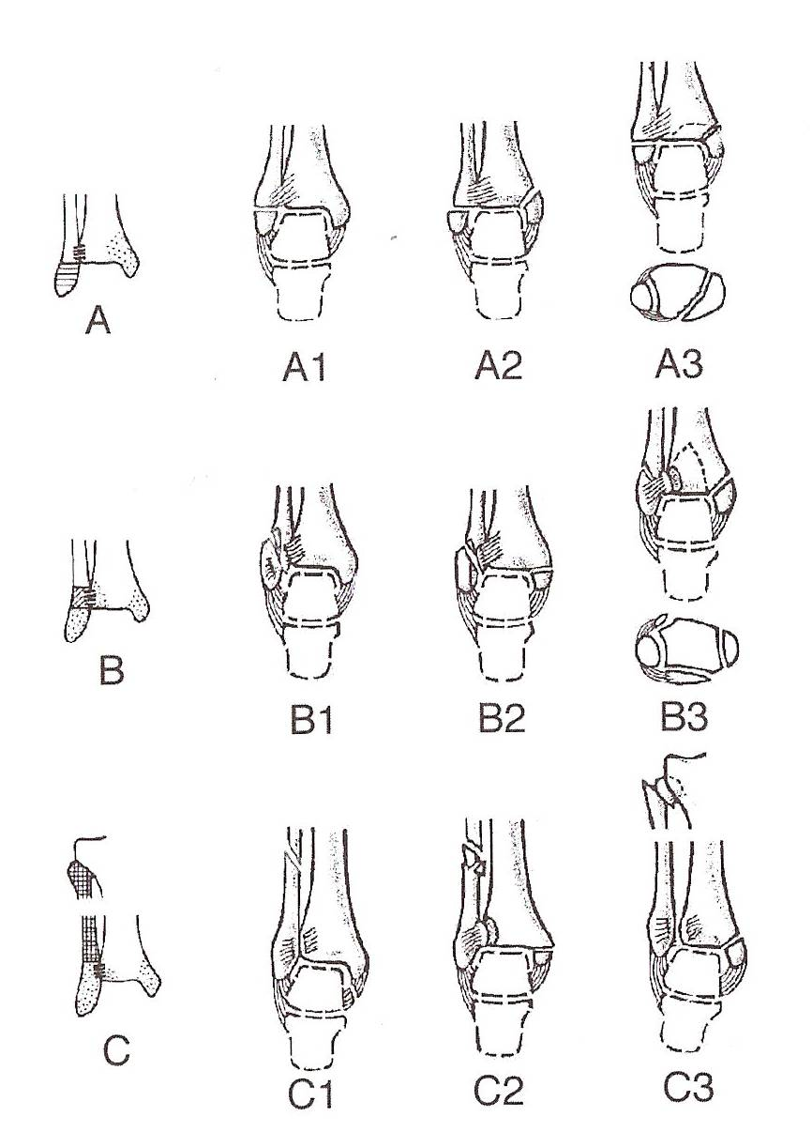
- syndesmóza je intaktní, je-li současně zlomen
mediální kotník – zlomenina bimaleolární
- typ B – fibula je zlomena v úrovni kloubní štěrbiny
– lom obvykle šikmý
- syndesmóza poraněna v 80%, mediální kotník
a deltový vaz poraněn vždy
- typ C – fibula je zlomena nad úrovní kloubní štěrbiny,
syndesmóza je roztržena
- zlomen i mediální maleolus a občas i zadní
hrana tibie (trimaleolární fraktura)
- fibula může být zlomen až v prox. třetině...
je porušena i interoseální membrána
(tzv. Maissonneuova zlomenina)
- typ B a C jsou vlastně luxační zlomeniny (rozestup vidlice)
- talus je dislokován nejen frontálně, ale i sagitálně, obvykle
ventrálně
- terapie – musí být exaktně reponovány, léčíme jak skelet,
tak ligamenta
- cíle – obnovit správnou délku fibuly
- rekonstrukce vidlice
- kongruence kloubních ploch
- předejít insuficienci deltového a fibulotalárního vazu
- konzervativní léčení – jen u jednoduchých zlomenin
- až po 5 dnech, kdy opadne otok, první 3 týdny nezatěžovat
- operační léčba – co nejdříve po úrazu
- nutná je maximální šetrnost k měkkým tkáním
- na fibulu dáváme přednost intramedulárním K-drátům a cirkulárním kličkám
- na vnitřní kotník – maleolární šroub s podložkou
- rekontrukce syndesmózy je diskutabilní – za normálních okolností totiž povoluje syndesmóza rotaci v kloubu v podélné ose (10°) – je to třeba pro plný rozsah extenze a flexe v kloubu
- doporučuje se kortikální šroub
- nebo tzv. Mlčochova klička – dáme K drát do fibuly a do mediálního kotníku a spojíme je kličkou koleb tibie a fibuly, je to mechanicky odolné
- při předčasné zátěži jsou možné redislokace – musí se dělat kontroly rtg...

20. Poranění měkkých struktur kolena
- koleno obecně –
- pohyb podle tří os – příčná osa – extenze/flexe 0/0/140°
- vertikální osa – rotace zevní/vnitřní 40/0/10°
- předozadní osa – abdukce/addukce 5°
- flexe je kombinace pohybu otáčivého a valivého (dáno elipsoidním tvarem kondylů)
- koleno musí být v každé poloze stabilní
- stabilitu zajišťují pasivně vazy a aktivně svaly
- menisky – role nárazníků, pomáhají roztírání synoviální tekutiny po kloubní ploše
- dynamičtí stabilizátoři - všechny svaly kolem kolene, včetně tensor fasciae latae
- statičtí stabilizátoři – centrální (oba zkřížené vazy LCA,LCP)
- mediální (lig. colaterale mediale LCM – povrchní a hluboká vrstva, přechází ve vazy kapsulární, zadní část navazuje na úpon m. semimembranosus – tzv. dorzomediální stabilizační komplex)
- dorzální (lig. popliteum obliquum, arcuatum)
- laterální (lig. colaterale laterale LCL, tractus iliotibialis, šlacha m. popliteus)
- šlachy prakticky limitují extrémní pohybové rozsahy
- pohyblivější je laterální meniskus, není připojen ke kolaterálnímu ligamentu
- mediální meniskus je připojen na hlubokou část LCM, je zraňován 8x častěji
- mechanismy úrazů – většinou úrazy sportovní (70%), mechanismy hlavně nepřímé (páčení do stran, rotace, hyperflexe, hyperextenze, kombinace....)
- diagnostika –
- CAVE! – distorze není diagnóza, je to mechanismus úrazu
- hemartros není diagnóza, je to příznak
- anamnéza – zda mohl po úrazu chodit, kam koleno vybočovalo (vazy), jestli to přeskakovalo, kdy to oteklo...
- pohled – osové postavení, kontura kloubu, svalové atrofie, postavení pately
- palpačně – bolestivost (tzv. Skipunkt – horní úpon LCM), pohyb češky do stran
- punkce kloubu
- vyšetření vazů – stress testy
- vyšetření menisků
- poranění jsou obvykle kombinovaná (více struktur poškozeno)
- typická je „nešťastná triáda“ – LCM, LCA a MM
- jedním z příznaků poranění kolena je hemartros – vyžaduje akutní artroskopii
- krev vyvolá aseptickou synovialitidu, může dojít k enzymatickému narušení povrchu chrupavek, krev se sráží, organizuje → adheze
- musíme kloub důkladně vypáchnout a zbavit koagul
- nejčastější zdroje krvácení – LCA (60-65%), ruptura menisku, chrupavka, luxace pately
- druhý významný příznak – blok kolena – pro akutní mechanickou překážku
- charakterizován pérovým odporem, není to ustrnutí kvůli bolesti
- příčiny – luxovaná trhlina menisku, zaklínění volné kloubní tělísko, inkarcerovaná hypertrofická synoviální plika
- indikována je opět artroskopie
Poranění kolaterálních vazů
- akutní – hlavně mediální vaz
- distenze a parciální trhliny léčíme konzervativně (klid, odlehčení, ortéza)
- totální ruptura – léčíme funkčně-konzervativě – ortézou (6 týdnů) – z počátku pevnou, případně lze vaz zašít (u sportovců) – nebezpečí jizevnaté elongace
- chronická insuficience – mediální/laterální nestabilita
- po neadekvátním primárním ošetření akutních stavů
Poranění zkřížených vazů
- parciální ruptura – polovina vazu je funkční, natržená část se může dostávat do kloubní štěrbiny, resekuje se při ASKP
- subtotální až totální ruptura – do 72h, kdy vaz není ještě retrahován, ho lze reinzerovat stehy
Poranění menisků
- spontánně se hojí jen nedislokovaná trhlina v cévně zásobené zóně
- poraněné menisky mají být ošetřeny ASKP operací
- přednost mají operace záchovné – trhliny sešít...
- resekční výkony – rychlejší pooperační mobilita, poúrazová artróza
Luxace kolena
- dochází k ní velikým násilím
- hlavice tibie je zasunuta dorzálně za kondyly femuru, roztrženy oba zkřížené vazy
- vždy je ohrožen nervově cévní svazek
- dif. dg. – oproti luxační fraktuře – není velký hematom, není krepitace a patologický pohyb
- vyšetříme pulzaci a. dorzalis pedis a tibialis posterior, kožní teplotu, pohyb prstců...
- repozice je vysoce urgentní – v celkové anestezii, svalová relaxace není nutná, ale může být
- nesmíme vyvíjet tlak na popliteu!
- terapie – konzervativní se opouští (dlouho – 6-8 týdnů znehybnit), kdyžtak zpočátku ortézu, ne sádru, abychom kontrolovali oběh
- operační – sutura vazů, revize peroneu a poplitei
Poškození strutur při patologických pohybech
- abdukce – LCM, zkřížené vazy
- addukce – LCL
- zevní rotace – LCM, MM, LCA
- vnitřní rotace – LCL,LCA
- hyperextenze – LCM, zkřížené vazy
- hyperflexe – zkřížené vazy, zadní rohy menisků

21. Zlomeniny bérce
Diafyzární zlomeniny bérce
- zlomeniny bérce patří mezi nejčastější diafyzární zlomeniny
- chudý kryt→ až 20% jich je otevřených
- nejčastěji se lámou obě současně
- dominantní je tibie, diafýza fibuly je klinicky málo významná
- diagnostika – klinicky zcela přesvědčivá, rtg kvůli volbě terapie
- značné riziko kompartment syndromu
- terapie – konzervativní – stabilní typy zlomenin, nejeví tendenci k redislokaci
- po repozici je noha 3 týdny v extenčním tahu za kost patní (5kg závaží)
- poté následuje přiložení cirkulární sádry (přes koleno i hlezno)
- operační – v poslední době se operují téměř všechny zlomené bérce, protože se vyhneme nevýhodám dlouhého znehybnění, zkrátíme dobu léčení
- nitrodřeňový hřeb – metoda volby
- dlahová technika – méně vhodná (ohrožení vitality fragmentů), více NÚ (infekce, kompartment sy...)
- zevní fixace – u zlomenin ohrožených kompartment sy a u zlomenin, kde je hřeb obtížně vložitelný (úlomkové zlomeniny...)
- doba léčby je zhruba 4-6 měsíců
- komplikace – kompartment sy, flebotrombózy (hlavně spolu s varixy DK), defekty měkkých tkání, infekce
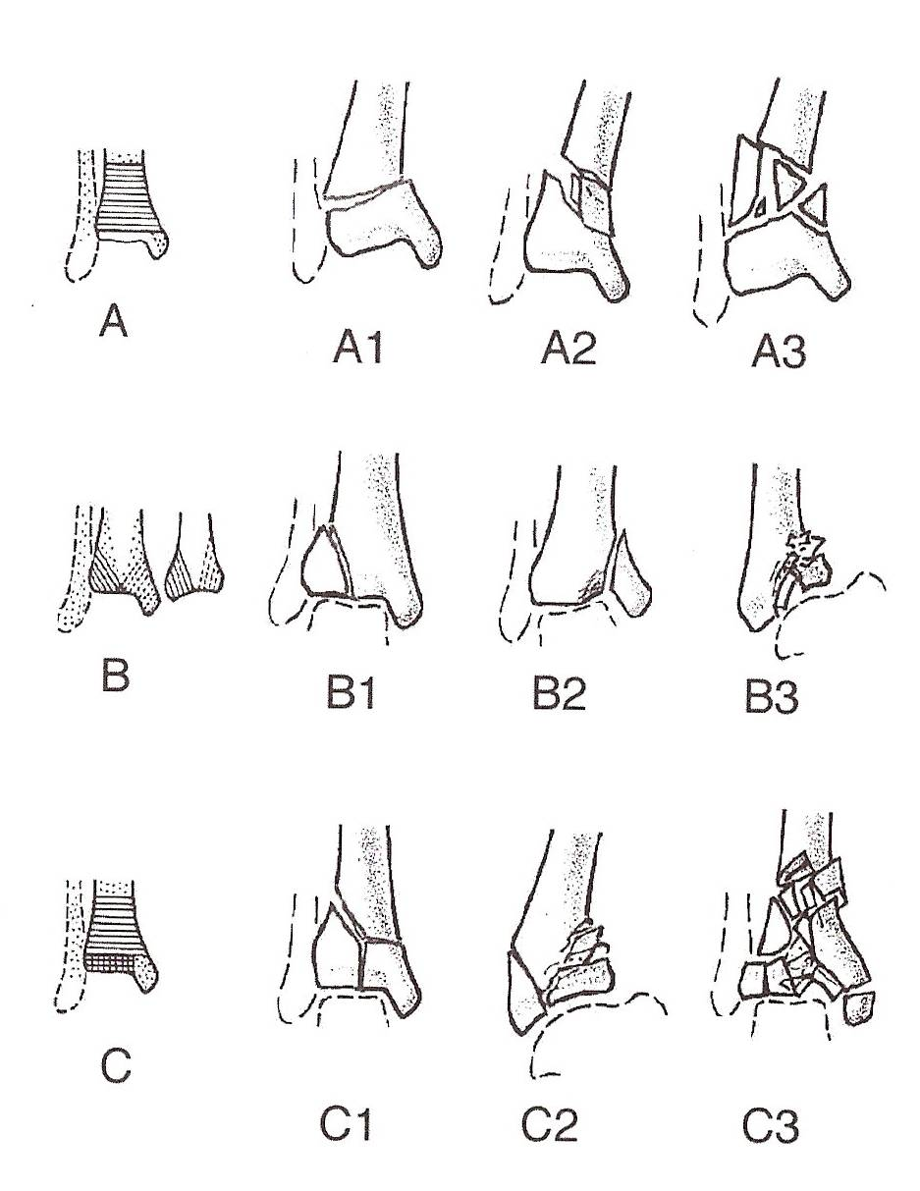
Zlomeniny distálního bérce
- vznikají hlavně při špatných doskocích, skluzem na schodech,
zaklíněním nohy při pádech...
- dislokované úlomky napínají kůži, snadno dochází k poruše
prokrvení, k otokům
- Weberovo dělení dle mechanismu úrazu
- odlomení přední a zadní hrany se středovou impresí
při nárazu na prvoúhle postavené hlezno
- odlomení přední hrany při maximální dorzální flexi hlezna
- odlomení zdaní hrany při maximální plantární flexi hlezna
- terapie – konzervativní – u málo dislokovaných zlomenin
- nevýhoda je znehybnění hlezna na 8-12 týdnů
- operační – má zajistit správné osové postavení úlomků,
umožnit časnou rehabilitaci
- při korekci zkrácení tibie je vodítkem délka fibuly
- často se s odstupem několika let vyvíjí poúrazová artróza

22. Zlomeniny dolního konce femuru, pately a horního konce tibie
Zlomeniny distálního femuru
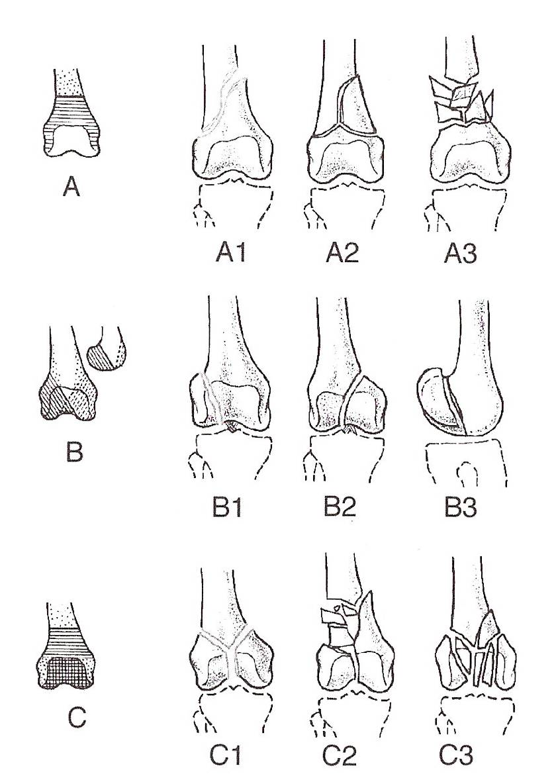
- jsou způsobeny vysokoenergetickými mechanismy – pády z výše, nárazy na flektované koleno, hlavně při dopravních nehodách
- příznaky jsou markantní – otok, patologický pohyb, krepitace...
- všechny tyto zlomeniny jsou jasnou indikací k operaci
- extenze za tuberositas tibiae je nutná jen předoperačně
- tah má sledovat osu femuru a koleno mírně pokrčeno, aby
netáhl gastrocnemius
- typ A – suprakondylické zlomeniny
- typická flekční dorzální angulace distálních fragmentů
do popliteální jamky
- dána tahem gastrocnemia, je tu riziko poranění
popliteálních cév a n.peroneus
- operační terapie – kondylární dlaha 95°, anterográdní
nebo retrográdní nitrodřeňový hřeb
- typ B – monokondylární zlomeniny
- cílem léčby je obnovit kongruenci kloubní plochy a
umožnit časnou mobilizaci
- jsou provázeny hemartrosem, v punktátu jsou tukové
kapénky
- pomocí artroskopie lze docílit repozice a pak fixovat spongiózními šrouby
- při tom zrevidujeme meniskus a zkřížené vazy
- typ C – zlomeniny diakondylické
- operace je technicky náročná
- vhodný je anterolaterální přístup s odklopením pately mediálně
Zlomeniny pately
- největší sezamská kost v těle
- je mechanicky značně namáhána a i když je pokryta velkou vrstvou chrupavky, je zde predilekční místo vzniku degenerativních změn celého kolena
- mechanismus úrazu – přímý – nejčastější, náraz na ohnuté koleno – postižena střední část
- nepřímý – nekoordinovaná svalová kontrakce – avulzní zlomenina na horním nebo dolním pólu pately
- typy – příčné, šikmé, podélné
- u příčných a šikmých je dislokace distrakční, protože je roztržen i postranní závěsný aparát (retinacula)
- diagnostika – otok, hematom, hemartros, omezení aktivní extenze, obvykle vyhmatáme dislokované fragmenty
- terapie – konzervativní – pouze u nedislokovaných, rigidní fixace na 3-4 týdny
- operativní – u všech dislokovaných
- klasická tahová osmičková klička přes 2 podélně zavedené K-dráty
- u třístivých – parciální nebo totální patelektomie – transosální zakotvení šlachy kvadricepsu, potíže při kleku, oslabena extenze kolene
- má se operovat v prvých hodinách po úrazu
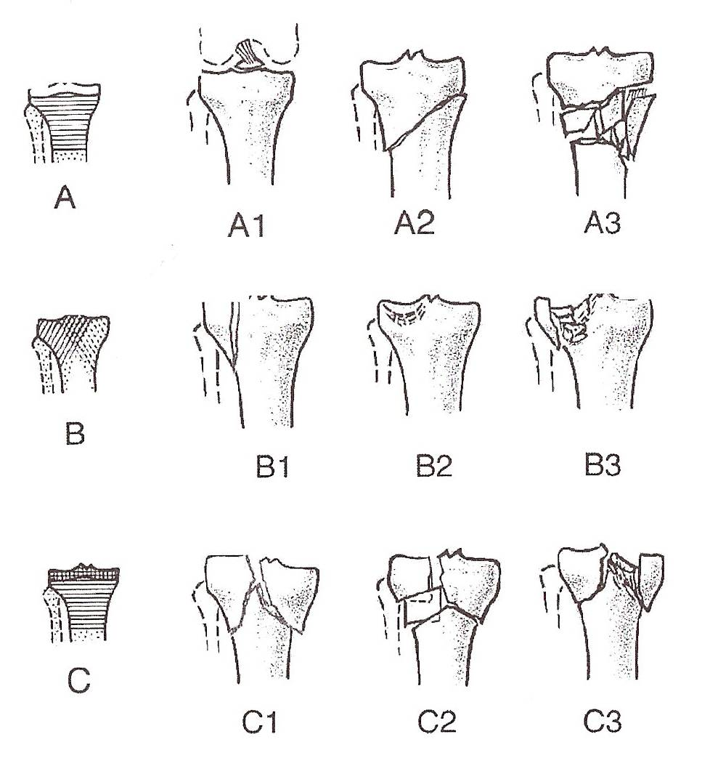
- prognóza příznivá
Zlomeniny hlavice tibie
- vznikají při pádech a nárazech na koleno
- při porušení kostí jsou vždy poškozeny i vazy a menisky!
- AO klasifikace –
- typ A – extraartikulární – řadí se sem i vytržení
interkondylické eminence
- typ B – intraartikulární – monokondylární
- typ C – plně intraartikulární
- nejčastěji vidíme typ B
- při podezření na tyto zlomeniny je nutné vždy zhodnotit
inervaci a cévní zásobení periferie
- terapie – cílem je obnovení hladké kloubní plochy,
- zajištění osy kloubu, ligamentózní stability
- časné mobilizace
- konzervativní postup – jen když je operace KI
- operativní – intrakloubní se revidují artroskopicky
- typ C vyžaduje specializovaná pracoviště
- komplikace – paréza peroneu, poranění cév v poplitee, kompartment sy, tromboflebitidy
- prognóza – B a C patří mezi problémové zlomeniny, může dojít k pohybovému omezení (pro nitrokloubní adheze)
- často je pak porušena osa kloubu a vede k gonartróze

23. Zlomeniny diafýzy femuru
- mechanismem přímým i nepřímým, větším násilím
- diagnostika nečiní potíže, na rtg nutno zobrazit celý femur i s okolními klouby, abychom nepřehlédli etážovou zlomeninu (častá je kombinace – diafýza-prox.konec)
- ostré okraje kosti poškozují sval, tak dochází k velkému krvácení (až 1-2litry)
- u velkých hematomů hrozí kompartment sy
- závažná komplikace je poranění cév
- terapie – operativně, extenze je jen předoperační opatření
- osteosyntéza musí být dostatečně pevná, aby umožnila bezprostřední cvičení
- metodou volby je nitrodřeňový hřeb – zavádí se anterográdně a zavřeně, vždy je nutno hřeb stabilizovat proximálně a dist. šrouby (statické zajištění)
- po 6 týdnech se distální šrouby odendají a umožní teleskopickým efektem kompresi úlomků (dynamické zajištění)
- dlahová osteosyntéza – je invazivnější, přináší více komplikací
- dobrá u zlomenin diafýzy pod zavedenou endoprotézou
- zevní fixace – u hrubě tříštivých zlomenin (vnitřní syntéza je obtížná)
- komplikace – tuková embolie, kompartment sy, pseudoartróza

24. Zlomeniny horního konce femuru
- patří se 3 skupiny – zlomeniny krčku, pertrochanterické, subtrochanterické
- anatomické poměry – pro funkci je důležitý kolodiafyzární úhel (126°) – úhel mezi osou kosti a krčkem a anteverze (15°)
- velmi složitá je vnitřní stavba – poměrně tenká kompakta, velmi vyvinutá spongiosa
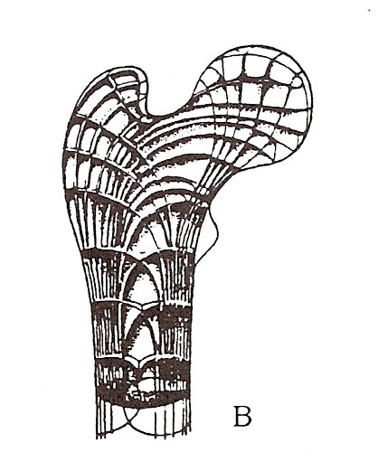
- systém trámců – jeden oblouk jdoucí od horního kvadrantu hlavice a klesající
- druhý oblouk od dolního mediálního úseku hlavice aj.
- mezi těmito oblouky je prostor, kde je kompakty málo – Wardův trojúhelník
- tam nebudou šrouby pevně držet...
- kompakta krčku je velmi slabá, je ale zesílena na spodní ploše – Adamsův oblouk
- druhé zesílení je kostní ploténka uvnitř trochanterového masivu – calcar femoris
- cévní zásobení hlavice a krčku – a.circumflexa femoris lat. et med.
- a. capitis femoris je málo významná, ve stáří obvykle obliteruje
- pro dislokaci úlomků v trochanterické oblasti je důležitý tonus m.gluteus maximus a medius, pak také adduktory
- ve více jak 65% postihují staré lidi, u mladších součást polytraumat
- vzniká ohrožení hypostatickou pneumonií, kardiorespiračním selháním a dekubity
- akutní operace má vitální indikaci, aby byla možná časná mobilizace
- konzervativní léčba extenzí měla úmrtnost až 30%, operačně to snížíme na 15%
Zlomeniny krčku
- přímým mechanismem – pád na bok, současně i mechanismus páčení do addukce či abdukce
- dělení dle lokalizace – mediocervikální zlomeniny (subkapitální, intrakapsulární)
- laterocervikální (bazicervikální, extrakapsulární)
- kromě lokalizace je důležitý i směr
- abdukční zlomeniny (10%) – mechanicky příznivé podmínky pro hojení, krček je valgózně a neuplatňují se ohybové a střižné síly
- addukční zlomeniny (90%) – mechanicky nepříznivé
- dělení dle Pauwelse – podle mechanické zátěže a úhlu lomu
- typ I. – linie lomu svírá s horizontálou úhel menší než 30°
- zlomeniny valgózní – abdukční, dobré hojení, malé riziko nekrózy hlavice
- typ II. – úhel lomu 30-70° - addukční typ, nejistá prognóza
- typ III. – úhel větší než 70° - nejméně příznivý pro hojení
- velké riziko pseudoartróz a nekróz hlavice
- diagnostika – bolest, která omezuje pohyb a znemožňuje zátěž
- u Pauwelse II a III je končetina zkrácena a zevně rotována
- terapie – konzervativní léčba trakcí se už neprovádí
- operační – u těchto zlomenin hrozí nekróza hlavice – více u intrakapsulárních
- čím později reponujeme a stabilizujeme, tím je riziko větší
- mělo by se to zvládnout za 6-12hod, což je těžko možné
- u biologicky mladších – osteosyntéza, u starších – alloplastika
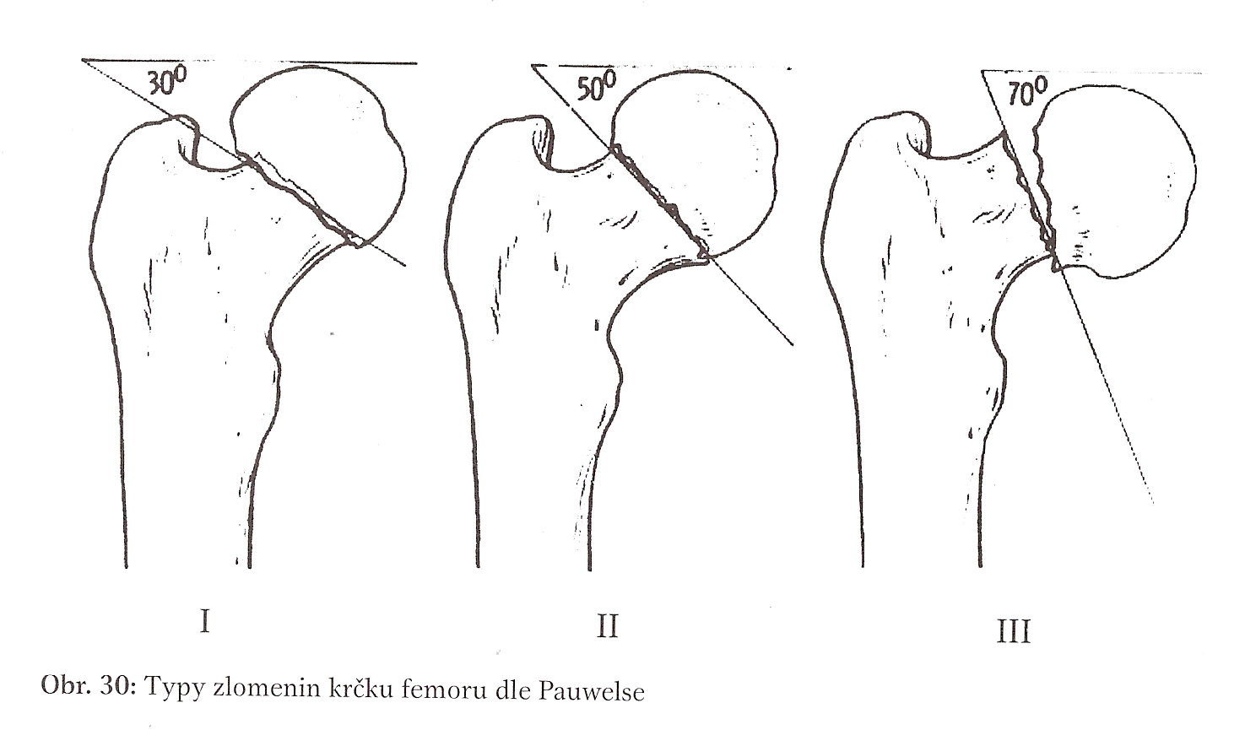
Osteosyntéza –
- dynamický kompresní šroub (DHS)
- 130° úhlová dlaha, gama hřeb, nebo jednotlivé spong. šrouby

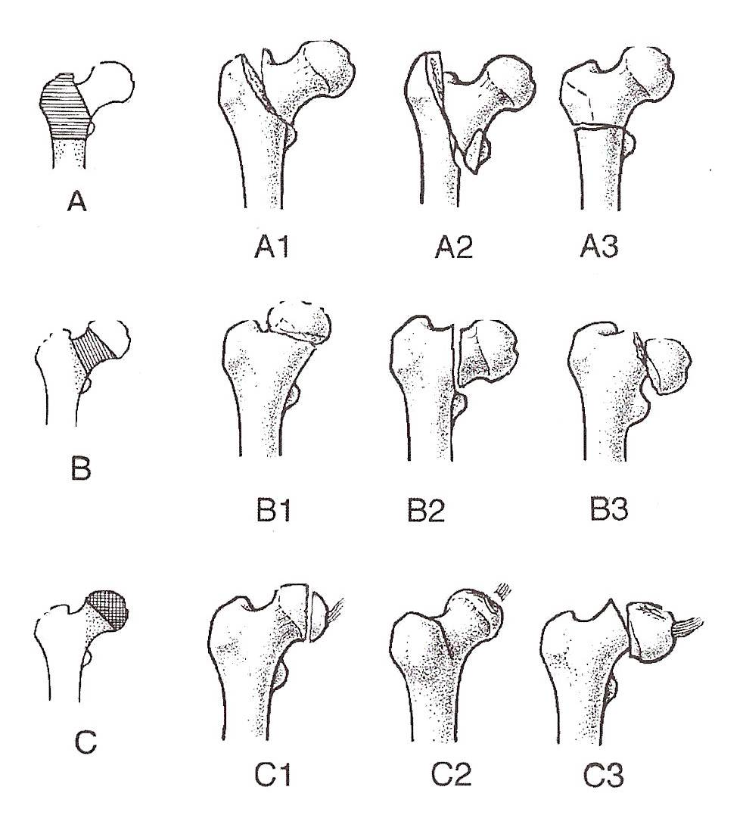
Alloplatika –
- TEP – u starších, kde by byla osteoplastika obtížná
- umožní rychlou mobilizaci

Zlomeniny pertrochanterické
- úrazové mechanismy, diagnostika a dislokace je shodná
s laterálními zlomeninami krčku
- trochanterická oblast je bohatá na spongiózu, výrazně
lepší tendence k hojení, ale víc krvácí
- formy jsou různé, závažnost narůstá s počtem úlomků
a stupněm dislokace
- důležité je, zda je zlomenina stabilní či nestabilní
(o tom rozhoduje zachování či porušenímediální kortiky – Adam(s)ova oblouku)
- hlavní terapie – osteosyntéza, konzervativně jen v nouzi (polytrauma, marasmus...)
- nejlepší – DHS, gama hřeb, PFN hřeb
- pro staré – syntéza dle Simon-Weidner-Endera – zavřená osteosyntéza, je elastická, adaptační, tedy méně stabilní (Enderovy dráty)
Izolované zlomeniny trochanterů
- jsou vzácné, zlomenina malého trochanteru je avulzní zlomenina (tahem iliopsoatu)
Zlomeniny subtrochanterické
- v přechodu mezi hlavicí a diafýzou (5-8cm distálně od malého trochanteru)
- většinou zasahují buď k diafýze nebo do hlavice
- terapie – konzervativní – trakcí – patří minulosti
- dnes výhradně operačně (optimálně technikou zavřeného zajištěného hřebování)
- všechny osteosyntézy na prox. femuru jsou technicky náročné

25. Traumatická luxace kyčelního kloubu a zlomeniny acetabula
Luxace kyčle
- dojde k ní značným nepřímým násilím, hlavně při dopravních nehodách, pádech z výše...
- typicky je to přenesený mechanismus nárazu – kolena o přístrojovou desku (dash board injury)
- typy luxací – zadní horní (ilická), zadní dolní (ischiadická), přední horní (pubická), přední dolní (obturatorní)
- přední luxace jsou vzácné
- všechny jsou buď izolovaně nebo spojeny se zlomeninami (hlavně acetabula a hlavice femuru)
- zlomenina dna acetabula (tzv. luxace centrální – vlastně vpáčení do pánve)
- diagnostika – krutá bolest při pohybech, zkrácení DK, pérový odpor při vyšetření
- u předních typů je rotována zevně, ohrožen n. et a. femoralis
- u zadních luxací vyšetříme inervaci periferie (poškození ischiadiku)
- rtg – zadní hranu acetabula lépe zobrazí šikmá projekce (30° odklon na nepostiženou stranu)
- terapie – repozice je urgentní, bývá obtížná (vyžaduje celkovou anestezi a myorelaxaci)
- technika repozice zadní luxace – pacient na zádech, flektujeme koleno, tahem za bérec v podkolení převádíme kyčel do flexe, ostatní tlačí pánev k podložce
- repozice pak tahem vertikálně do abdukce a zevní rotace
- konzervativní léčba – klid na lůžku, Braunova dlaha, 14 dní
- při současné zlomenině acetabula – odlehčující extenze na 2-3 týdny
- operační – i nestabilních či irreponovatelných
- přístup zadní s identifikací průběhu n. ischiadicus
- je ohrožena vitalita hlavice femuru, pacienta dlouhodobě sledovat, hrozí artróza
Zlomeniny hlavice femuru
- tangenciální zlomeniny hlavice někdy doprovázejí zadní horní luxace kyčle
- dělení dle Pipkina –
- typ 1 – odlomení menšího kaudálního segmentu, pod úponem lig. capitis femoris
- fragment je mimo nosnou plochu, nepřihojuje se, je tam zpravidla volně
- typ 2 – odlomení většího mediokraniálního úlomku spolu s místem úponu ligamenta
- je na zátěžové ploše, vyvolává poúrazovou artrózu
- typ 3 – kombinace obou předešlých s mediocervikální frakturou
- typ 4 – kombinace prvních dvou se zlomeninou zadní hrany acetabula
- rtg pouze orientační, nutné CT
- léčba – vlastní ošetření zlomeniny má být operační
Zlomeniny acetabula
- posuzují se tři pilíře – zadní, přední a horní
- AO klasifikace – typ A - částečně intraartikulární – postižen jeden pilíř – zadní nebo přední
typ B – částečně intraartikulární – příčně orientovaná zlomenina – horní
typ C – kompletně intraartikulární – oba pilíře oddělené od os ilium
- léčba – konzervativní – pouze u jednoduchých nedislokovaných či málo dislokovaných
- léčba spočívá v klidu na lůžku a skeletární trakci (3-4 týdny)
- u centrálních luxací používáme ještě boční tah v ose krčku (klička kotvená dlouhým spongiózním šroubem do hlavice femuru – často infekce)
- hlavní nevýhoda – dlouhodobá imobilizace
- operační – dává se mu přednost, hlavně šrouby

